**Báo cáo**

**Đánh giá Rủi ro Thiên tai và Thích ứng biến đổi khí hậu**

**Dựa vào Cộng đồng**

**XÃ DƯƠNG THỦY HUYỆN LỆ THỦY**

**TỈNH QUẢNG BÌNH**

**MỤC LỤC**

Nội dung

B. Giới thiệu chung 4

1. Vị trí địa lý **Error! Bookmark not defined.**

2. Đặc điểm địa hình **Error! Bookmark not defined.**

3. Đặc điểm thời tiết khí hậu 4

4. Xu hướng thiên tai, khí hậu 5

5. Phân bố dân cư, dân số **Error! Bookmark not defined.**

6. Hiện trạng sử dụng đất đai **Error! Bookmark not defined.**

7. Đặc điểm và cơ cấu kinh tế **Error! Bookmark not defined.**

C. Thực trạng kinh tế - xã hội, môi trường của xã **Error! Bookmark not defined.**

1. Lịch sử thiên tai **Error! Bookmark not defined.**

2. Lịch sử thiên tai và kịch bản BĐKH 7

3. Sơ họa bản đồ rủi ro thiên tai/BĐKH 9

4. Đối tượng dễ bị tổn thương **Error! Bookmark not defined.**

5. Hạ tầng công cộng **Error! Bookmark not defined.**

a) Điện **Error! Bookmark not defined.**

b) Đường và cầu cống **Error! Bookmark not defined.**

c) Trường **Error! Bookmark not defined.**

d) Cơ sở Y tế **Error! Bookmark not defined.**

e) Trụ Sở UBND và Nhà Văn Hóa **Error! Bookmark not defined.**

f) Chợ **Error! Bookmark not defined.**

6. Công trình thủy lợi (kênh, đập, cống, hồ, đê, kè) **Error! Bookmark not defined.**

7. Nhà ở **Error! Bookmark not defined.**

8. Nước sạch, vệ sinh và môi trường **Error! Bookmark not defined.**

9. Hiện trạng dịch bệnh phổ biến **Error! Bookmark not defined.**

10. Rừng và hiện trạng sản xuất quản lý **Error! Bookmark not defined.**

11. Hoạt động sản xuất kinh doanh **Error! Bookmark not defined.**

12. Thông tin truyền thông và cảnh báo sớm **Error! Bookmark not defined.**

13. Phòng chống thiên tai/TƯBĐKH **Error! Bookmark not defined.**

14. Các lĩnh vực/ngành then chốt khác 18

15. Tổng hợp hiện trạng Năng lực về PCTT và TƯBĐKH (Kiến thức, kỹ thuật, công nghệ) 18

D. Kết quả đánh giá rủi ro thiên tai và khí hậu của xã 19

1. Rủi ro với dân cư và cộng đồng 19

2. Hạ tầng công cộng 20

3. Công trình thủy lợi 21

4. Nhà ở 22

5. Nước sạch, vệ sinh và môi trường 27

6. Y tế và quản lý dịch bệnh 28

7. Giáo dục 29

8. Rừng 30

9. Trồng trọt 32

10. Chăn nuôi 33

11. Thủy Sản 35

12. Du lịch 36

13. Buôn bán và dịch vụ khác 36

14. Thông tin truyền thông và cảnh báo sớm 37

15. Phòng chống thiên tai/TƯBĐKH 38

16. Giới trong PCTT và BĐKH 47

17. Các lĩnh vực/ngành then chốt khác 48

E. Tổng hợp kết quả đánh giá và đề xuất giải pháp 49

1. Tổng hợp Kết quả phân tích nguyên nhân rủi ro thiên tai/BĐKH **Error! Bookmark not defined.**

2. Tổng hợp các giải pháp phòng, chống thiên tai/thích ứng BĐKH 60

3. Một số ý kiến tham vấn của các cơ quan ban ngành trong xã 62

4. Một số ý kiến kết luận của đại diện UBND xã 62

F. Phụ lục 63

1. Phụ lục 1: Danh sách người tham gia đánh giá 63

2. Phụ lục 2: Các bảng biểu, bản đồ lập ra trong quá trình đánh giá theo hướng dẫn 63

3. Phụ lục 3: Ảnh chụp một số hoạt động đánh giá 63

G. Một số kiến thức tham khảo chung về Đánh giá rủi ro thiên tai 64

1. Khái niệm 64

2. Nội dung đánh giá 65

# Giới thiệu chung

*Báo cáo được xây dựng dựa trên cơ sở pháp lý của Luật Phòng chống thiên tai (Luật PCTT) và và yêu cầu thực tiễn của Đề án 1002 về Quản lý thiên tai dựa vào cộng đồng trong bối cảnh các tác động của biến đối khí hậuđang ngày càng gia tăng tại Việt Nam, đòi hỏi cộng đồng dân cư cần củng cố kịp thời các giải pháp giảm rủi ro thiên tai và thích ứng theo hướng bền vững và lâu dài hơn.*

*Báo cáo này là kết quả tiến trình đánh giá rủi ro thiên tai và biến đổi khí hậu do cộng đồng thực hiện, chú trọng đến nhóm dễ bị tổn thương là trẻ em, phụ nữ, người cao tuổi, người khuyết tật và người nghèo trong khu vực rủi ro cao, ở các lĩnh vực đời sống và xã hội của xã.*

*Các thông tin đánh giá rủi ro thiên tai được thu thập dựa trên các thông tin cơ bản của một số bản đồ thiên tai hiện có của Tỉnh do Tổng cục PCTT và các sở ban ngành tỉnh cung cấp, cũng như kết quả dự báo kịch bản biến đổi khí hậu của Bộ TNMT, là một trong các cơ sở quan trọng để hỗ trợ xã Xác định, đánh giá, phân vùng rủi ro thiên tai; theo dõi, giám sát thiên tai (Theo điều 17 Luật PCTT).*

*Các phân tích rủi ro trong báo cáo và các ưu tiên khuyến nghị của nhóm dễ bị tổn thương là những cơ sở quan trọng cho việc xây dựng kế hoạch địa phương như kế hoạch phòng chống thiên tai (Điều 15, Luật PCTT) và Lồng ghép nội dung Phòng chống thiên tai vào kế hoạch phát triển ngành và kế hoạch phát triển kinh tế xã hội (Điều 16, Luật PCTT)*

## Vị trí địa lý

Xã Dương Thủy thuộc cụm phía trước của huyện Lệ Thủy, phía Đông giáp xã Tân Thủy, phía Nam giáp xã Thái Thủy, phía Tây giáp xã Mỹ Thủy, phía Bắc giáp xã Liên Thủy và Cam Thủy. Khoảng cách từ trung tâm xã đến trung tâm huyện Lệ Thủy 7 km.

## Đặc điểm địa hình

Đặc điểm địa bàn của xã: là xã Trung du vừa có sông vừa có đồi nhưng không cao (Điểm cao nhất 26m so với mực nước biển), thổ nhưỡng được chia làm 3 loại đất chủ yếu: đất ruộng lúa, đất trồng màu và đất trồng cây lâu năm.

Phân tiểu vùng địa bàn xã:

* Các thôn dễ bị chia cắt, vùng đảo: Thôn Bình Minh và thôn Trung Thiện
* Các thôn bán sơn địa: Tây Thiện, Đông Thiện và Nam Thiện

Điều kiện khí hậu: Nhiệt độ trung bình 24,50C; Nhiệt độ cao nhất 38 -390C; Nhiệt độ thấp nhất 19-200C; Lương mưa trung bình 1500 – 2000mm

Đặc điểm thủy văn

* Thuộc lưu vực sông: Đâu Giang, mưa lũ, nước dâng xảy ra từ tháng 9 đến tháng 11 hàng năm

## Đặc điểm thời tiết khí hậu

|  |  |  |  |  |  |
| --- | --- | --- | --- | --- | --- |
| **STT** | **Chỉ số về thời tiết khí hậu** | **ĐVT** | **Giá trị** | **Tháng xảy ra** | **Dự báo BĐKH của tỉnh Quảng Bình năm 2050 theo kịch bản RCP 8,5 (*)** |
| 1 | Nhiệt độ trung bình | Độ C | 24,5 |  | Tăng 1,9oC (Giá trị giao động khoảng 1.3- 2.8 0C) |
| 2 | Nhiệt độ cao nhất | Độ C | 38 - 39 | 5 - 8 | Tăng thêm khoảng 1,3-2,6oC |
| 3 | Nhiệt độ thấp nhất | Độ C | 19 - 20 | 11 - 3 | Tăng thêm/Giảm khoảng 1,6-1,8oC |
| 4 | Lượng mưa Trung binh | mm | 1500 - 2000 |  | Tăng thêm khoảng 14.1% ( Giao động trong khoảng 8.2%- 19.6% mm) |
| *(*) Dữ liệu được nhập vào theo Gói thông tin rủi ro thiên tai và khí hậu cơ bản của từng Tỉnh do Tổng cục PCTT/UNDP tổng hợp trước đánh giá và gửi cho các Nhóm kỹ thuật* | | | | | |

## Xu hướng thiên tai, khí hậu

|  |  |  |  |  |  |
| --- | --- | --- | --- | --- | --- |
| **TT** | **Nguy cơ thiên tai, khí hậu phổ biến tại địa phương** | **Giảm** | **Giữ nguyên** | **Tăng lên** | **Dự báo BĐKH của tỉnh Quảng Bình năm 2050 theo kịch bản RCP 8.5 (*)** |
| 1 | Xu hướng hạn hán |  |  | x | Nắng nóng kéo dài, nhiệt độ tăng cao |
| 2 | Xu hướng bão |  |  | x | Xảy ra bất ngờ ngày càng mạnh |
| 3 | Xu hướng lũ |  |  | x | Xảy ra bất ngờ, lớn nhanh vào ban đêm, ngày càng mạnh |
| 4 | Số ngày rét đậm |  |  | Số ngày rét đậm tăng. Xu hướng kéo dài số ngày rét đậm trên một đợt rét | Đến năm 2050 tăng khoảng 25 cm (dao động trong khoảng 17 – 35 cm tại các trạm từ Hòn Dáu đến Đèo Ngang) – Bảng 6.7 trang 69 – RCP 8.5) |
| 5 | Mực nước biển tại các trạm hải văn |  |  | Không có biển |  |
| 6 | Nguy cơ ngập lụt/nước dâng do bão |  |  | Ngày càng tăng lên | Khoảng 2.64% (21.151,68 ha) diện tích toàn tỉnh Quảng Bình, trong đó có huyện Lệ Thủy (6.79%) và Quảng Trạch (5.93%)có nguy cơ cao nhất – Bảng B11, kịch bản nước dâng 100 cm vào cuối thế kỷ trang 134. |
| 7 | Một số nguy cơ thiên tai khí hậu khác xảy ra tại địa phương (giông, lốc, sụt lún đất, động đất, sóng thần) |  |  | x | Ngày càng tăng lên |
| *(*) Dữ liệu được nhập vào theo Gói thông tin rủi ro thiên tai và khí hậu cơ bản của từng Tỉnh do Tổng cục PCTT/UNDP tổng hợp trước đánh giá và gửi cho các Nhóm kỹ thuật* | | | | | |

## Phân bố dân cư, dân số

|  |  |  |  |  |  |  |  |  |
| --- | --- | --- | --- | --- | --- | --- | --- | --- |
| **TT** | **Thôn** | **Số hộ** | **Số hộ phụ nữ làm chủ hộ** | **Số khẩu** | | | **Hộ nghèo** | **Hộ cận nghèo** |
| **Tổng** | **Nữ** | **Nam** |
| *1* | Bình Minh | 342 | 29 | 1615 | 797 | 818 | 17 | 20 |
| *2* | Trung Thiện | 221 | 15 | 933 | 473 | 460 | 9 | 7 |
| 3 | Tây Thiện | 187 | 13 | 829 | 408 | 421 | 9 | 9 |
| 4 | Đông Thiện | 173 | 11 | 733 | 363 | 370 | 8 | 9 |
| 5 | Nam Thiện | 139 | 10 | 609 | 301 | 308 | 7 | 7 |
| **Tổng số** | | **1062** | **78** | **4719** | **2342** | **2377** | **50** | **52** |

## 

## Hiện trạng sử dụng đất đai

|  |  |  |
| --- | --- | --- |
| **TT** | **Loại đất (ha)** | **Số lượng (ha)** |
| **I** | **Tổng diện tích đất tựnhiên** | 961,46 |
| **1** | **Nhóm đất Nông nghiệp** | 736,37 |
| **1.1** | **Diện tích Đất sản xuất Nông nghiệp** | 603,16 |
| *1.1.1* | *Đất lúa nước* | 322,95 |
| *1.1.2* | *Đất trồng cây hàng năm (ngô, khoai, mì, mía)* | 275,01 |
| *1.1.3* | *Đất trồng cây hàng năm khác* |  |
| *1.1.4* | *Đất trồng cây lâu năm* | 5,20 |
| **1.2** | **Diện tích Đất lâm nghiệp** | 125,94 |
| *1.2.1* | *Đất rừng sản xuất* | 125,94 |
| *1.2.2* | *Đất rừng phòng hộ* |  |
| *1.2.3* | *Đất rừng đặc dụng* |  |
| **1.3** | **Diện tích Đất nuôi trồng thủy/hải sản** | 7,27 |
| **1.3.1** | *Diện tích thủy sản nước ngọt* | 7,27 |
| **1.3.2** | *Diện tích thủy sản nước mặn/lợ* |  |
| **1.4** | **Đất làm muối** |  |
| **1.5** | **Diện tích Đất nông nghiệp khác**  *(Xây nhà kính phục vụ trồng trọt; xây dựng chuồng trại chăn nuôi gia súc, gia cầm; đất trồng trọt, chăn nuôi, nuôi trồng thủy sản cho mục đích học tập, nghiên cứu thí nghiệm; đất ươm tạo cây giống, con giống và đất trồng hoa, cây cảnh)* |  |
| **2** | **Nhóm đất phi nông nghiệp** | 177,67 |
| **3** | **Diện tích Đất chưa Sửdụng** | 47,42 |
|  | **Số % nữ cùng đứng tên giấy chứng nhận quyền sử dụng đất với chồng**   * Đất nông nghiệp * Đất ở | 90  90 |

## Đặc điểm và cơ cấu kinh tế

|  |  |  |  |  |  |
| --- | --- | --- | --- | --- | --- |
| **TT** | **Loại hình sản xuất** | **Tỷ trọng kinh tế ngành/tổng GDP địa phương (%)** | **Số hộ tham gia hoạt động Sản xuất kinh doanh (hộ)** | **Năng suất lao động bình quân/hộ** | **Tỉ lệ phụ nữ tham gia chính** |
| *1* | *Trồng trọt* | 44,7 | 849 | *0,38(ha)* | *55%* |
| *2* | *Chăn nuôi* | 46,5 | 849 |  | *55%* |
| *3* | *Nuôi trồng thủy sản* | 8,8 | 105 | *0,069(ha)* | *15%* |
| *4* | *Đánh bắt hải sản* | 0 | 0 | *(tấn)* | *0* |
| *5* | *Sản xuất tiểu thủ công nghiệp)* | 4 | 50 | *(triệu VND/năm)* | *1%* |
| *6* | *Buôn bán* | 31 | 100 | *(triệu VND/năm)* | *5%* |
| *7* | *Du lịch* | 0 | 0 | *(triệu VND/năm)* | *0* |
| *8* | *Ngành nghề khác- Vd. Đi làm ăn xa, thợ nề, dịch vụ vận tải.v.v* | 22 | 102 | *(triệu VND/năm)* | *3%* |

# Thực trạng kinh tế - xã hội, môi trường của xã

## Lịch sử thiên tai

|  |  |  |  |  |  |  |  |
| --- | --- | --- | --- | --- | --- | --- | --- |
| **Tháng/năm xảy ra** | **Loại thiên tai** | **Số thôn bị ảnh hưởng** | **Tên thôn** | **Thiệt hại chính** | **Số lượng** | | |
| 10/2010 | **Lụt** | 02 Thôn | Bình Minh và Trung Thiện | Số người chết/mất tích: | Nam | Nữ |
| Số người bị thương: | 0 | 0 |
| Số nhà bị thiệt hại: | 522 | |
| Số trường học bị thiệt hại: | 01 | |
| Số trạm y tế bị thiệt hại: | 01 | |
| Số km đường bị thiệt hại: | 0,2 | |
| Số ha rừng bị thiệt hại: | 10 | |
| Số ha ruộng bị thiệt hại: | 50 | |
| Số ha cây ăn quả bị thiệt hại: |  | |
| Số ha ao hồ thủy sản bị thiệt hại: | 24 | |
| Số cơ sở sản xuất, kinh doanh, chế biến (công nghiệp, nông lâm ngư nghiệp) bị thiệt hại: |  | |
| Các thiệt hại khác…: |  | |
| **Ước tính thiệt hại kinh tế:** | **15,8 tỷ đồng** | |

|  |  |  |  |  |  |  |  |
| --- | --- | --- | --- | --- | --- | --- | --- |
| **Tháng/năm xảy ra** | **Loại thiên tai** | **Số thôn bị ảnh hưởng** | **Tên thôn** | **Thiệt hại chính** | **Số lượng** | | |
| 9/2013 | **Bão** | 05 Thôn | Bình Minh, Trung thiện, Tây Thiện, Đông Thiện và Nam Thiện | Số người chết/mất tích: | Nam | Nữ |
| Số người bị thương: | 0 | 0 |
| Số nhà bị thiệt hại: | 900 | |
| Số trường học bị thiệt hại: | 03 | |
| Số trạm y tế bị thiệt hại: | 0 | |
| Số km đường bị thiệt hại: | 0 | |
| Số ha rừng bị thiệt hại: | 138 | |
| Số ha ruộng bị thiệt hại: |  | |
| Số ha cây ăn quả bị thiệt hại: | 25 | |
| Số ha ao hồ thủy sản bị thiệt hại: | 0 | |
| Số cơ sở sản xuất, kinh doanh, chế biến (công nghiệp, nông lâm ngư nghiệp) bị thiệt hại: | 0 | |
| Hoa màu bị thiệt hai (ha) | 99 | |
| **Ước tính thiệt hại kinh tế:** | **22,5 tỷ đồng** | |

## Lịch sử thiên tai và kịch bản BĐKH

|  |  |  |  |  |  |
| --- | --- | --- | --- | --- | --- |
| **STT** | **Loại Thiên tai/BĐKH phổ biến** | **Liệt kê các thôn thường xuyên bị ảnh hưởng của thiên tai** | **Mức độ thiên tai**  **hiện tai**  **(Cao/Trung Bình/Thấp)** | **Xu hướng thiên tai theo kịch bản BĐKH 8.5 vào năm 2050**  **(Tăng, Giảm, Giữ nguyên)** | **Mức độ thiên tai**  **theo kịch bản**  **(Cao/Trung Bình/Thấp)** |
| *1* | Bão | Thôn Bình Minh | Trung bình | Ngày càng tăng lên | Trung bình |
| Thôn Trung Thiện | Trung bình | Ngày càng tăng lên | Trung bình |
| Thôn Tây Thiện | Trung bình | Ngày càng tăng lên | Trung bình |
| Thôn Đông Thiện | Trung bình | Ngày càng tăng lên | Trung bình |
| Thôn Nam Thiện | Trung bình | Ngày càng tăng lên | Trung bình |
| *2* | Lũ lụt | Thôn Bình Minh | Cao | Ngày càng tăng lên | Cao |
| Thôn Trung Thiện | Trung bình | Ngày càng tăng lên | Trung bình |
| *3* | Hạn Hán | Thôn Bình Minh | Cao | Ngày càng tăng lên | Cao |
| Thôn Trung Thiện | Cao | Ngày càng tăng lên | Cao |
| Thôn Tây Thiện | Cao | Ngày càng tăng lên | Cao |
| Thôn Đông Thiện | Cao | Ngày càng tăng lên | Cao |
| Thôn Nam Thiện | Cao | Ngày càng tăng lên | Cao |
| *4* | Ngập lụt do nước dâng do bão | Thôn Bình Minh | Cao | Ngày càng tăng lên | Cao |
| Thôn Trung Thiện | Cao | Ngày càng tăng lên | Cao |
| *5* | Các dạng thiên tai khác: Rét | Thôn Bình Minh | Cao | Ngày càng tăng lên | Cao |
| Thôn Trung Thiện | Cao | Ngày càng tăng lên | Cao |
| Thôn Tây Thiện | Cao | Ngày càng tăng lên | Cao |
| Thôn Đông Thiện | Cao | Ngày càng tăng lên | Cao |
| Thôn Nam Thiện | Cao | Ngày càng tăng lên | Cao |
| ***Ghi chú khác: Thôn Bình Minh là thôn có vị trí trũng sâu dễ bị ngập lụt và cô lập mỗi khi có lũ và lụt*** | | | | | |
|  | | | | | |

## Sơ họa bản đồ rủi ro thiên tai/BĐKH

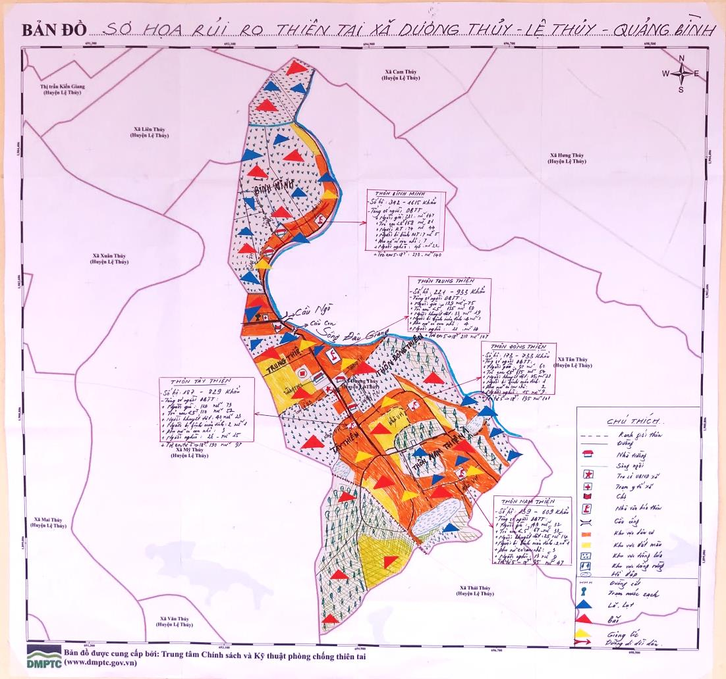

## Đối tượng dễ bị tổn thương

|  |  |  |  |  |  |  |  |  |  |  |  |  |  |  |  |  |
| --- | --- | --- | --- | --- | --- | --- | --- | --- | --- | --- | --- | --- | --- | --- | --- | --- |
| **TT** | **Thôn** | **Đối tượng dễ bị tổn thương** | | | | | | | | | | | | | | |
| **Trẻ em dưới 5 tuổi** | | **Trẻ em từ 5-18 tuổi** | | **Phụ nữ có thai\*** | **Người cao tuổi** | | **Người khuyết tật** | | **Người bị bệnh hiểm nghèo** | | **Người nghèo** | | **Người dân tộc thiểu số** | |
| Nữ | Tổng | Nữ | Tổng | Nữ | Tổng | Nữ | Tổng | Nữ | Tổng | Nữ | Tổng | Nữ | Tổng |
| 01 | Bình Minh | 81 | 158 | 140 | 270 | 7 | 147 | 231 | 44 | 74 | 5 | 7 | 22 | 46 | 0 | 0 |
| 02 | Trung Thiện | 69 | 135 | 107 | 210 | 4 | 75 | 129 | 19 | 33 | 3 | 4 | 14 | 21 | 0 | 0 |
| 03 | Tây Thiện | 52 | 110 | 97 | 190 | 3 | 73 | 120 | 23 | 40 | 1 | 2 | 15 | 26 | 0 | 0 |
| 04 | Đông Thiện | 54 | 115 | 101 | 195 | 2 | 60 | 97 | 21 | 35 | 0 | 1 | 9 | 15 | 0 | 0 |
| 05 | Nam Thiện | 33 | 67 | 47 | 95 | 3 | 32 | 49 | 14 | 25 | 1 | 2 | 9 | 13 | 0 | 0 |
|  | **Cộng** | **289** | **585** | **492** | **960** | **19** | **387** | **626** | **121** | **207** | **10** | **16** | **69** | **121** | **0** | **0** |

## Hạ tầng công cộng

### Điện

|  |  |  |  |  |  |  |  |
| --- | --- | --- | --- | --- | --- | --- | --- |
| **TT** | **Hệ thống điện** | **Thôn** | **Năm xây dựng** | **Đơn vị tính** | **Hiện trạng** | | |
| **Kiên cố** | **Chưa kiên cố** |
|  | Cột điện | 5 thôn | 2012 | Cột | 526 | 49 |
|  | Dây diện | 5 thôn | 2012 | Km | 8,318 | 0 |
|  | Trạm điện | 5 thôn | 2012 | Trạm | 06 | 0 |
|  | ***Ghi chú khác*** | | | | | | | |
|  | ***Hướng dẫn điền*** | | | | | | | |

### Đường và cầu cống

|  |  |  |  |  |  |  |  |  |
| --- | --- | --- | --- | --- | --- | --- | --- | --- |
| **TT** | **Đường, Cầu cống** | **Thôn** | **Năm xây dựng** | **Đơn vị** | **Hiện trạng** | | | |
| Nhựa | Bê Tông | Đất |
|  | **Đường** |  |  |  |  |  |  |
|  | Đường quốc lộ |  |  | Km |  |  |  |
|  | Đường tỉnh/huyện |  |  | Km |  |  |  |
|  | Đường xã |  |  | Km |  |  |  |
|  |  | Thôn Bình Minh | 2013 | Km | 2,56 |  |  |
|  |  | Thôn Trung Thiện | 2012 | Km |  | 1,3 |  |
|  |  | Thôn Tây Thiện | 2014 | Km | 2,14 |  |  |
|  | Đường thôn |  |  | Km |  | 27,235 | 7,925 |
|  | Đường nội đồng |  |  | km |  |  | 31,1 |
|  | **Cầu, Cống** |  |  |  | Kiên cố | Yếu/không đảm bảo tiêu thoát | Tạm |
|  | Cầu giao thông | Thôn Bình Minh | 2009 | cái | 01 | 0 | 0 |
|  | Cống giao thông | Thôn Trung Thiện | 2002 | cái | 02 | 0 | 0 |
|  |  | Thôn Nam thiện | 2002 | cái | 01 | 0 | 0 |
|  | ***Ghi chú khác*** | | | | | | |
|  | ***Hướng dẫn điền*** | | | | | | |

### Trường

|  |  |  |  |  |  |  |  |  |
| --- | --- | --- | --- | --- | --- | --- | --- | --- |
| **TT** | **Trường** | **Thôn[1]** | **Năm xây dựng** | **Số phòng** | **Hiện trạng** | | | |
| Kiên cố | Bán  kiên cố | Tạm |
| 01 | Trường Mầm non[2] | Tây Thiện | 2012 | 4 | 4 | 0 | 0 |
| 02 | Trường Mầm non | Bình Minh | 2015 | 4 | 4 | 0 | 0 |
| 03 | Trường Mầm non | Đông Thiện | 2009 | 2 | 0 | 2 | 0 |
| 04 | Trường Tiểu học | Bình Minh | 2014 | 4 | 4 | 0 | 0 |
| 05 | Trường Tiểu | Trung Thiện | 2014 | 20 | 20 | 0 | 0 |
| 06 | Trường THCS | Trung Thiện | 2013 | 13 | 11 | 2 | 0 |
|  |  |  |  |  |  |  |  |
|  | ***Ghi chú khác: Trường Mầm non có 02 khu vực lẽ ( Đông Thiện và Bình Minh)*** | | | | | | |
|  | ***Hướng dẫn điền*** | | | | | | |

### Cơ sở Y tế

|  |  |  |  |  |  |  |  |  |  |
| --- | --- | --- | --- | --- | --- | --- | --- | --- | --- |
| **TT** | **Cơ sởY tế** | **Thôn** | **Năm xây dựng** | **Số Giường** | **Số phòng** | **Hiện trạng** | | | |
|  | Kiên cố | Bán  kiên cố | Tạm |
|  | Bệnh viện[3] |  |  | 0 | 0 | 0 | 0 | 0 |
|  | Trạm y tế | Trung Thiện | 2010 | 10 | 12 | 12 | 0 | 0 |
|  | Cơ sở khám |  |  | 0 | 0 | 0 | 0 | 0 |
|  | ***Ghi chú khác*** | | | | | | | | | |
|  | ***Hướng dẫn điền*** | | | | | | | | | |

### Trụ Sở UBND và Nhà Văn Hóa

|  |  |  |  |  |  |  |  |
| --- | --- | --- | --- | --- | --- | --- | --- |
| **TT** | **Trụ sở** | **Thôn** | **Năm xây dựng** | **Đơn vị** | **Hiện trạng** | | |
| Kiên cố | Bán kiên cố | Tạm |
|  | Trụ Sở UBND | Trung Thiện | 2006 | Phòng | 11 | 0 | 0 |
|  | Nhà văn hóa xã | Trung Thiện | 2009 | Cái | 01 | 0 | 0 |
|  | Nhà văn hóa thôn |  |  | Cái | 05 | 0 | 0 |
|  | ***Ghi chú khác*** | | | | | | |
|  | ***Hướng dẫn điền*** | | | | | | |

### Chợ

|  |  |  |  |  |  |  |  |
| --- | --- | --- | --- | --- | --- | --- | --- |
| **TT** | **Chợ** | **Thôn** | **Năm xây dựng** | **Đơn vị** | **Hiện trạng** | | |
| Kiên cố | Bán kiên cố | Tạm |
|  | Chợ huyện/xã | Trung Thiện | 2005 | Cái | 01 | 0 | 0 |
|  | Chợ tạm/chợ cóc |  |  | Cái | 0 | 0 | 0 |
|  | ***Ghi chú khác*** | | | | | | |
|  | ***Hướng dẫn điền*** | | | | | | |

## Công trình thủy lợi (kênh, đập, cống, hồ, đê kè)

|  |  |  |  |  |  |  |
| --- | --- | --- | --- | --- | --- | --- |
| **TT** | **Hạng mục** | **Đơn vị** | **Năm xây dựng** | **Số lượng** | | |
| Kiên cố | Bán  kiên cố | Chưa kiên cố (không an toàn) |
|  | Đê | km |  |  | 0 | 6,772 |
|  | Kè | Km | 2012 | 01 | 0 | 02 |
|  | Kênh mương | Km | Từ 2012-2016 | 4,557 | 15,4 | 11 |
|  | Cống thủy lợi | Cái |  | 0 | 11 | 5 |
|  | Đập thủy lợi | Cái |  | 04 | 0 | 0 |
|  | Trạm bơm | Cái |  | 06 | 0 | 0 |
|  | Ghi chú khác | | | | | |
|  | ***Hướng dẫn điền*** | | | | | |

## Nhà ở

|  |  |  |  |  |  |  |
| --- | --- | --- | --- | --- | --- | --- |
| **TT** | **Tên thôn**  **(Dựa theo số thôn của từng xã cụ thể )** | **Sốhộ** | **Nhàkiêncố** | **Nhàbánkiêncố** | **Nhà thiếu kiên cố** | **Nhàđơn sơ** |
| 1 | Bình Minh | 342 | 33 | 309 | 0 | 0 |
| 2 | Trung Thiện | 221 | 21 | 200 | 0 | 0 |
| 3 | Tây Thiện | 187 | 18 | 169 | 0 | 0 |
| 4 | Đông Thiện | 173 | 17 | 156 | 0 | 0 |
| 5 | Nam Thiện | 139 | 13 | 126 | 0 | 0 |
|  | **Tổng** | 1.062 | 102 | 960 | 0 | 0 |
|  | ***Ghi chú khác: Đến năm 2016 trên địa bàn xã không còn nhà tạm*** | | | | | |
|  | ***Hướng dẫn điền*** | | | | | |

## Nước sạch, vệ sinh và môi trường

|  |  |  |  |  |  |  |  |  |  |  |
| --- | --- | --- | --- | --- | --- | --- | --- | --- | --- | --- |
| **TT** | **Tên thôn**  **(Dựa theo số thôn của từng xã cụ thể )** | **Số hộ** | **Số hộ tiếp cận nguồn nước sinh hoạt** | | | | | **Số hộ sử dụng nhà vệ sinh** | | |
| **Giếng**  **(đào/**  **khoan)** | **Nước máy** | **Trạm cấp nước công cộng** | **Tự chảy** | **Bể chứa nước** | **Hợp vệ sinh**  **(tự hoại, bán tự hoại)** | **Tạm** | **Không có** |
| **1** | Bình Minh | 342 | 342 | 0 | 0 | 0 | 0 | 133 | 209 | 0 |
| **2** | Trung Thiện | 221 | 31 | 190 | 01 | 0 | 0 | 87 | 134 | 0 |
| **3** | Tây Thiện | 187 | 183 | 0 | 0 | 0 | 0 | 76 | 111 | 0 |
| **4** | Đông Thiện | 173 | 170 | 0 | 0 | 0 | 0 | 71 | 102 | 0 |
| **5** | Nam thiện | 139 | 134 | 0 | 0 | 0 | 0 | 54 | 85 | 0 |
|  | **Tổng** | **1.062** | **1050** | **190** | **01** | **0** | **0** | **421** | **641** | **0** |
|  | ***Ghi chú khác*** | | | | | | | | | |
|  | ***Hướng dẫn điền*** | | | | | | | | | |

## Hiện trạng dịch bệnh phổ biến

|  |  |  |  |  |  |  |
| --- | --- | --- | --- | --- | --- | --- |
| **TT** | **Loại dịch bệnh phổ biến** | **Trẻ em** | **Phụ nữ** | **Nam giới** | **Trong đó Người cao tuổi** | **Trong đó Người khuyết tật** |
| 1 | Sốt rét | 0 | 0 | 0 | 0 | 0 |
| 2 | Sốt xuất huyết | 0 | 0 | 0 | 0 | 0 |
| 3 | Viêm đường hô hấp | 12 | 04 | 07 | 05 | 0 |
| 4 | Tay chân miệng | 0 | 0 | 0 | 0 | 0 |
| 5 | Số ca bệnh phụ khoa (thường do đk nước sạch và vệ sinh không đảm bảo) | 0 | 17 | 0 | 0 | 0 |
|  |  |  |  |  |  |  |
| ***Ghi chú khác*** | | | | | | | |
| ***Hướng dẫn điền*** | | | | | | | |

## Rừng và hiện trạng sản xuất quản lý

|  |  |  |  |  |  |  |  |  |
| --- | --- | --- | --- | --- | --- | --- | --- | --- |
| **TT** | **Loại rừng** | **Năm trồng rừng** | **Thôn** | **Tổng diện tích (ha)** | **Tỷ lệ thành rừng** | **Các loại cây được trồng bản địa** | **Các loại hình sinh kế liên quan đến rừng** | **Diện tích do dân làm chủ rừng** |
|  | Rừng ngập mặn | Không có |  |  |  |  |  |  |
|  | Rừng trên cát | Không có |  |  |  |  |  |  |
|  | Rừng tự nhiên | Không có |  |  |  |  |  |  |
|  | Diện tích quy hoạch trồng rừng ngập mặnnhưng chưa trồng | Không có |  |  |  |  |  |  |
|  | Diện tích quy hoạch trồng rừng trên cátnhưng chưa trồng | Không có |  |  |  |  |  |  |
|  | Rừng khác | 1995 | Nam Thiện | 19,65 | 100% | Keo, tràm | Trang trại chăn nuôi | 19,65 |
|  |  | 1995 | Đông Thiện | 23,375 | 100% | Keo, tràm | Trang trại chăn nuôi | 23,375 |
|  |  | 1995 | Tây Thiện | 26,259 | 100% | Keo, tràm |  | 26,259 |
|  |  | 1995 | Trung Thiện | 2,7 | 100% | Keo, tràm |  | 2,7 |
|  |  | 1995 | Bình Minh | 11,58 | 100% | Keo, tràm |  | 11,58 |
|  | **Tổng** | Không có |  |  |  |  |  |  |
| ***Ghi chú khác:*** Tổng diện tích rừng trồng 132,5 ha trong đó: có 83,564 ha rừng Dự án Việt Đức ( B/c 81 ha) | | | | | | | | | |
| ***Hướng dẫn điền*** | | | | | | | | | |

## Hoạt động sản xuất kinh doanh

|  |  |  |  |  |  |  |  |
| --- | --- | --- | --- | --- | --- | --- | --- |
| **TT** | **Hoạt động sản xuất kinh doanh** | **Đơn vị tính** | **Thôn** | **Số hộ tham gia** | **Tỷ lệ nữ** | **Đặc điểm sản xuất kinh doanh** | |
| Tiềm năng phát triển (*) | Tỷ lệ (%) thiệt hại (**) |
| 1 | Trồng trọt   * Lúa * Hoa màu * Cây lâu năm * Cây hàng năm * Cây ăn quả | Ha  287,27  164  25  35  25 | 5 | 849 | 51% | Lúa | 25-30% |
| 2 | Chăn nuôi   * Gia súc * Gia cầm | Con  673  46080 | 5 | 849 | 51% |  |  |
| 3 | Thủy Hải Sản Đánh bắt   * Người dân đi biển * Tàu thuyền gần bờ * Tàu thuyền gần bờ | Hộ  Tàu  Tầu |  |  |  |  |  |
| 4 | Thủy hải sản Nuôi trồng   * Bãi nuôi * Ao, hồ nuôi * Lồng bè | 23,41Ha   * Ha * Cái | 5 | 130 | 50% | Cá ao hồ | 70- 85% |
| 5 | Du lịch   * Điểm dịch vụ lưu trú, khách sạn * Điểm/trung tâm dịch vụ vui chơi giải trí và ăn uống | Điểm/khách sạn  Điểm/trung tâm |  |  |  |  |  |
|  | Buôn bán và dịch vụ khác | Hộ | 5 | 100 | 80% |  |  |
| ***Ghi chú khác***  Các lưu ý về chủ rừng khác: doanh nghiệp, lâm trường, v.v. | | | | | | | |
| ***Hướng dẫn điền***  *(*) Mục tiềm năng phát triển: ghi rõ đánh giá của cộng đồng/xã xem đây có phải là ngành kinh tế chủ lực và xu hướng đầu tư phát triển của người dân và xã đối với ngành/lĩnh vực này trong 10-20 năm tới.*  *(**) Mục này điền số % - dựa trên kết quả nhận định chung về mức độ thiệt hại do thiên tai* ***thường xuyên*** *xảy ra với lĩnh vực này* | | | | | | | |

## Thông tin truyền thông và cảnh báo sớm

|  |  |  |  |  |
| --- | --- | --- | --- | --- |
| **TT** | **Loại hình** | **ĐVT** | **Số lượng** | **Địa bàn Thôn** |
| 1 | Số hộ dân có ti vi và tiếp cận với truyền hình TW/Tỉnh | % | 100 | 5 thôn |
| 2 | Số hộ dân có thể tiếp cận với các đài phát thanh TW/tỉnh | % | 35 | 5 thôn |
| 3 | Số loa phát thanh (không dây, mạng lưới) | Loa | 0 |  |
| 4 | Số hộ dân được tiếp cận với các hệ thống loa phát thanh hoặc các hình thức cảnh bảo sớm/khẩn cấp khác (còi ủ, cồng, chiêng, v.v.) tại thôn | % | 100 | 5 thôn |
| 5 | Số trạm khí tượng, thủy văn | Trạm | 0 |  |
| 6 | Số hộ được thông báo/nhận được báo cáo cập nhật định kỳ về diễn biến điều tiết và xả lũ khu vực thượng lưu (các tuyến hồ chứa phía thượng lưu) | Hộ | 1062 | 5 thôn |
| 7 | Số hộ tiếp cận Internet và công nghệ thông tin | Hộ | 200 | 5 thôn |
| ***Ghi chú khác*** | | | | |
| ***Hướng dẫn điền***  *Phần nhận xét cần thêm: loại thông tin dự báo TT và BĐKH nào? Được chuyển tải đến người dân bằng những kênh thông tin nào? Thông tin có dễ hiểu và dễ làm theo cho các đối tượng DBTT không? (PN, trẻ em, người già, người dân tộc thiểu số, người khuyết tật…)* | | | | |

## Phòng chống thiên tai/TƯBĐKH

|  |  |  |  |  |
| --- | --- | --- | --- | --- |
| **TT** | **Loại hình** | **ĐVT** | **Số lượng** | **Ghi chú** |
| 1 | Số lượng thôn có kế hoạch/phương án Phòng chống thiên tai và/hoặc kế hoạch thích ứng BĐKH hàng năm | Thôn | 05 | Bình Minh, Trung Thiện, Tây Thiện, Đông Thiện, Nam Thiện |
| 2 | Số lượng trường học có kế hoạch PCTT hàng năm | Trường | 03 | Trường Mầm non, Tiểu học, THCS |
| 3 | Số lần diễn tập PCTT trong 10 năm qua tại xã | Lần | 0 |  |
| 4 | Số thành viên Ban chỉ huy PCTT và TKCN của xã | Người | 21 |  |
|  | * Trong đó số lượng nữ, đóng vai trò gì | Người | 03 | Kế toán, Địa chính xây dựng và Hội LHPN |
|  | * Số lượng đã qua đào tạo QLRRTT-DVCĐ hoặc đào tạo tương tự về PCTT, trong đó số nữ là bao nhiêu | Người | 0 |  |
| 5 | Số lượng lực lượng thanh niên xung kích, chữ thập đỏ, cứu hộ-cứu nạn tại xã | Người | 142 | Lực lương dân quân cơ động, dự bị động viên, các tổ PCTT- TKCN của các thôn |
|  | * Trong đó số lượng nữ, đóng vai trò gì | Người | 14 | Hậu cần |
| 6 | Số lượng Tuyên truyền viên PCTT/TƯBĐKH dựa vào cộng đồng | Người |  |  |
|  | * Trong đó số lượng nữ, đóng vai trò gì | Người |  |  |
| 7 | Số lượng Phương tiện PCTT tại xã: |  |  |  |
|  | * Ghe, thuyền: | Chiếc | 06 | Thuyền bơi thôn Bình Minh và ghe nhôm của xã |
|  | * Áo phao | Chiếc | 100 |  |
|  | * Loa | Chiếc | 05 |  |
|  | * Đèn pin | Chiếc | 50 |  |
| 3 | * Máy phát điện dự phòng | Chiếc | 0 |  |
|  | * Lều bạt | Chiếc |  |  |
|  | * Xe vận tải | Chiếc | 11 | Xe của các hộ dịch vụ vận tải trong xã |
| 8 | Số lượng vật tư thiết bị dự phòng |  |  |  |
|  | * Số lượng gói/đơn vị hóa chất khử trùng tại chỗ | Đơn vị |  |  |
| 9 | Số lượng thuốc y tế dự phòng tại chỗ | Đơn vị |  |  |
| 10 | Khác.... |  |  |  |
| ***Ghi chú khác*** | | | | |
| ***Hướng dẫn điền*** | | | | |

## Các lĩnh vực/ngành then chốt khác :

Không có

## Tổng hợp hiện trạng Năng lực về PCTT và TƯBĐKH (Kiến thức, kỹ thuật, công nghệ)

|  |  |  |  |  |  |  |  |
| --- | --- | --- | --- | --- | --- | --- | --- |
| **TT** | **Liệt kê các loại Kiến thức, Kinh nghiệm & Công nghệ** | **Thôn**  **Bình Minh** | **Thôn Trung Thiện** | **Thôn Tây Thiện** | **Thôn Đông Thiện** | **Thôn Nam Thiện** | **Khả năng của xã**  *(Cao, Trung Bình, Thấp)* |
| 1 | Kiến thức chung về PCTT của cộng đồng để bảo vệ người và tài sản trước thiên tai (ứng phó, phòng ngừa và khắc phục) | 90% | 90% | 90% | 90% | 90% | Cao |
| 2 | Kỹ thuật công nghệ vận hành, bảo dưỡng và duy tu công trình công cộng |  |  |  |  |  |  |
| * Điện | 0 | 0 | 0 | 0 | 0 | Thấp |
| * Đường và cầu cống | 30% | 30% | 30% | 30% | 30% | Thấp |
| * Trường | 100% | 100% | 100% | 100% | 100% | Cao |
| * Trạm | 10% | 10% | 10% | 10% | 10% | Thấp |
| * Trụ sở UBND, Nhà Văn hóa | 10% | 10% | 10% | 10% | 10% | Thấp |
| * Chợ | 0 | 0 | 0 | 0 | 0 | Thấp |
| 3 | Kỹ thuật công nghệ vận hành, bảo dưỡng và duy tu công trình thủy lợi | 50% | 50% | 50% | 50% | 50% | Trung bình |
| 4 | Kỹ năng và kiến thức chằng chống nhà cửa | 80% | 80% | 80% | 80% | 80% | Cao |
| 5 | Kiến thức giữ gìn vệ sinh và môi trường | 50% | 50% | 50% | 50% | 50% | Trung bình |
| 6 | Khả năng kiểm soát dịch bênh của đơn vị y tế  Ý thức vệ sinh phòng ngừa dịch bệnh của hộ dân | 50% | 50% | 50% | 50% | 50% | Trung bình |
| 7 | Rừng và hiện trạng sản xuất quản lý | 80% | 80% | 80% | 80% | 80% | Cao |
| 8 | Hoạt động sản xuất kinh doanh | 70% | 70% | 70% | 70% | 70% | Cao |
| 9 | Thông tin truyền thông và cảnh báo sớm | 50% | 50% | 50% | 50% | 50% | Trung bình |
|  | **Khả năng của thôn**  *(Cao, Trung Bình, Thấp)* | Thấp | Thấp | Thấp | Thấp | Thấp |  |

# Kết quả đánh giá rủi ro thiên tai và khí hậu của xã

## Rủi ro với dân cư và cộng đồng

|  |  |  |  |  |  |  |
| --- | --- | --- | --- | --- | --- | --- |
| **Loại hình Thiên tai/BĐKH** | **Tên Thôn** | **Tổng số hộ** | **TTDBTT** | **Năng lực PCTT TƯBĐKH (Kỹ năng, công nghệ kỹ thuật áp dụng)** | **Rủi ro thiên tai/BĐKH** | **Mức độ**  *(Cao, Trung Bình, Thấp)* |
| (1) | (2) | (3) | (4) | (5) | (6) | (7) |
| Lụt | Thôn Bình Minh | 342 | Thôn Bình Minh bị cô lập hoàn toàn  Chưa có nhà vượt lũ để di dời  Hơn 30% hộ dân bị ô nhiểm nặng  Mất thông tin liên lạc | Các trường học, nhà văn hóa thôn đã được xây dựng kiên cố, nền móng cao có khả năng làm nơi di dân tránh lụt lớn  Người dân có kinh nghiệm PCTT  Hệ thống đường giao thông được kiên cố thuận lợi cho việc di dời dân  Có các thuyền bơi, đua lễ hội dùng làm phương tiện di dời | Nguy cơ thiệt hại về người do không kịp sơ tán  Thiếu nước sinh hoạt  Tài sản bị trôi mất, hư hỏng  Lương thực, thực phẩm bị hư hỏng | * *Cao* |
| Thôn Trung Thiện | 221 | Khoảng 30% hộ dân bị ô nhiểm | Gần trung tâm xã dễ di dời dân | * Thiếu nước sinh hoạt * Tài sản bị trôi mất, hư hỏng * Lương thực, thực phẩm bị hư hỏng | Trung bình |
| Bão | Thôn Bình Minh | 342 | Hơn 70% nhà ở của người dân là nhà cấp 4 dễ bị tốc mái, sập đỗ | Các trường học, nhà văn hóa thôn đã được xây dựng kiên cố l;àm nơi trú ẩn cho người dân | Nhà ở bị sập, tốc mái | Trung bình |
| Thôn Trung Thiện | 221 | Hơn 60% nhà ở của người dân là nhà cấp 4 dễ bị tốc mái, sập đỗ | Các cơ quan, trường học, nhà văn hóa thôn đã được xây dựng kiên cố l;àm nơi trú ẩn cho người dân | Nhà ở bị sập, tốc mái | Trung bình |
|  | Thôn Tây Thiện | 187 | Hơn 70% nhà ở của người dân là nhà cấp 4 dễ bị tốc mái, sập đỗ | Các trường học, nhà văn hóa thôn đã được xây dựng kiên cố l;àm nơi trú ẩn cho người dân | Nhà ở bị sập, tốc mái | Trung bình |
|  | Thôn Đông Thiện | 173 | Hơn 70% nhà ở của người dân là nhà cấp 4 dễ bị tốc mái, sập đỗ | Nhà văn hóa thôn đã được xây dựng kiên cố l;àm nơi trú ẩn cho người dân | Nhà ở bị sập, tốc mái | Trung bình |
|  | Thôn Nam Thiện | 139 | Hơn 70% nhà ở của người dân là nhà cấp 4 dễ bị tốc mái, sập đỗ | Nhà văn hóa thôn đã được xây dựng kiên cố l;àm nơi trú ẩn cho người dân | Nhà ở bị sập, tốc mái | Trung bình |
|  |  |  |  |  |  |  |
| ***Ghi chú khác:*** | | | | | | |
| ***Hướng dẫn điền***   * Cột 1 – Tham khảo biểu Lịch sử thiên tai (B1), cột (2) * Cột 2 – Tham khảo biểu Lịch sử thiên tai (B1), cột (4) * Cột 3 – Tham khảo biểu Phân bố dân cư (A5), cột 3 * Cột 4 - Tham khảo biểu: Đối tượng tổn thương (B4), Sơ họa bản đồ thiên tai (B3), Thông tin truyền thông và cảnh báo sớm (B12), Phòng chống thiên tai/TƯBĐKH (B13) * Cột 5: Tham khảo Năng lực PCTT/BĐKH (B15), liệt kê các năng lực, kỹ thuật và công nghệ **bảo vệ sinh mạng của dân** mà cộng đồng đã có **đối với loại hình thiên tai cụ thể** * Cột 6: Ghi rõ loại rủi ro với dân cư và cộng đồng của từng loại hình thiên tai tại từng thôn * Cột 7: Điền mức độ rủi ro đối với dân cư Cao, Trung binh hoặc Thấp dựa vào kết quả các cột (3), (4), (5), (6) | | | | | | |

## Hạ tầng công cộng

|  |  |  |  |  |  |  |
| --- | --- | --- | --- | --- | --- | --- |
| **Loại hình Thiên tai/BĐKH** | **Tên Thôn** | **Tổng số hộ** | **TTDBTT** | **Năng lực PCTT TƯBĐKH (Kỹ năng, công nghệ kỹ thuật áp dụng)** | **Rủi ro thiên tai/BĐKH** | **Mức độ**  *(Cao, Trung Bình, Thấp)* |
| (1) | (2) | (3) | (4) | (5) | (6) | (7) |
| Lụt | Thôn Bình Minh | 342 | * 20% đường giao thông của thôn là đường đất | * 80% đường giao thông của thôn đã được bê tông | * Hệ thống giao thông bị sạt lỡ | * *Trung bình* |
| Thôn Trung Thiện | 221 | * 20% đường giao thông của thôn là đường đất | * 80% đường giao thông của thôn đã được bê tông | * Hệ thống giao thông bị sạt lỡ | * *Trung bình* |
|  | Thôn Đông Thiện | 173 | * 20% đường giao thông của thôn là đường đất | * 80% đường giao thông của thôn đã được bê tông | * Hệ thống giao thông bị sạt lỡ | * *Thấp* |
|  | Thôn Nam Thiện | 139 | * 20% đường giao thông của thôn là đường đất | * 80% đường giao thông của thôn đã được bê tông | * Hệ thống giao thông bị sạt lỡ | * *Thấp* |
| Bão | Thôn Bình Minh | 342 | Hệ thống cột điện củ, chất lượng kém   * 20% đường giao thông của thôn là đường đất | Hệ thống điện đã được Dự án RE2 đầu tư xây dựng mới   * 80% đường giao thông của thôn đã được bê tông | Cột điện gảy đỗ   * Hệ thống giao thông bị sạt lỡ | *Trung bình*  *Trung bình* |
| ThônTrung Thiện | 221 | -Hệ thống cột điện củ, chất lượng kém   * 20% đường giao thông của thôn là đường đất | -Hệ thống điện đã được Dự án RE2 đầu tư xây dựng mới   * 80% đường giao thông đã bê tông | -Cột điện gảy đỗ   * Hệ thống giao thông bị sạt lỡ | *Trung bình*  *Thấp* |
| Bão | Thôn Đông Thiện | 173 | - Hệ thống cột điện củ, chất lượng kém   * 20% đường giao thông của thôn là đường đất | -Hệ thống điện đã được Dự án RE2 đầu tư xây dựng mới   * 80% đường giao thông của thôn đã được bê tông | -Cột điện gãy đỗ   * Hệ thống giao thông bị sạt lỡ | *Trung bình*  *Thấp* |
| Nam Thiện | 139 | - Hệ thống cột điện củ, chất lượng kém   * 20% đường giao thông của thôn là đường đất | -Hệ thống điện đã được Dự án RE2 đầu tư xây dựng mới   * 80% đường giao thông của thôn đã được bê tông | -Cột điện gảy đỗ   * Hệ thống giao thông bị sạt lỡ | *Trung bình*  *Thấp* |
| Tây Thiện | 187 | - Hệ thống cột điện củ, chất lượng kém   * 20% đường giao thông của thôn là đường đất | -Hệ thống điện đã được Dự án RE2 đầu tư xây dựng mới   * 80% đường giao thông của thôn đã được bê tông | -Cột điện gảy đỗ   * Hệ thống giao thông bị sạt lỡ | *Trung bình*  *Thấp* |
| ***Ghi chú khác*** | | | | | | |
| ***Hướng dẫn điền***   * Cột 1 – Tham khảo biểu Lịch sử thiên tai (B1), cột (2) * Cột 2 – Tham khảo biểu Lịch sử thiên tai (B1), cột (4) * Cột 3 – Tham khảo biểu Phân bố dân cư (A5), cột (3) * Cột 4 - Tham khảo biểu: Đối tượng tổn thương (B1, **B5**), Sơ họ bản đồ thiên tai (B3), Thông tin truyền thông và cảnh báo sớm (B12), Phòng chống thiên tai/TƯBĐKH (B13) * Cột 5: Tham khảo Năng lực PCTT/BĐKH (B15), liệt kê các năng lực, kỹ thuật và công nghệ áp dụng đối với các loại cơ sở hạ tầng mà xã/thôn đã có * Cột 6: Ghi rõ loại rủi ro đối với cơ sỏ hạ tầng công cộng của **từng loại hình thiên tai** tại từng thôn * Cột 7: Điền mức độ rủi ro Cao, Trung bình hoặc Thấp đối với cơ sở hạ tầng công cộng dựa vào kết quả các cột (3), (4), (5), (6) | | | | | | |

## Công trình thủy lợi

|  |  |  |  |  |  |  |
| --- | --- | --- | --- | --- | --- | --- |
| **Loại hình Thiên tai/BĐKH** | **Tên Thôn** | **Tổng số hộ** | **TTDBTT** | **Năng lực PCTT TƯBĐKH (Kỹ năng, công nghệ kỹ thuật áp dụng)** | **Rủi ro thiên tai/BĐKH** | **Mức độ**  *(Cao, Trung Bình, Thấp)* |
| (1) | (2) | (3) | (4) | (5) | (6) | (7) |
| Lụt | Thôn Bình Minh | 342 | * 0,22km kênh cấp 3 (nội đồng) bằng đất nằm ở vùng ngập lụt kéo dài | * 7,28 km nội đồng đã được bê tông hóa | * Kênh nội đồng bằng đất có nguy cơ bị sạt lở, bồi lấp | * Cao |
|  | Thôn Trung Thiện | 221 | * 5,026 km kênh mương đã được bê tông nhưng thời gian sử dụng quá lâu | * 7,8 km nội đồng đã được bê tông hóa | * Kênh mương nội đồng có nguy cơ bị sạt lỡ | * Cao |
|  | Thôn Tây Thiện | 187 | * 0,3 km kênh mương đã được bê tông nhưng thời gian sử dụng quá lâu * 0,793 km kênh mương đất | * 1,8 km nội đồng đã được bê tông hóa | * Kênh mương nội đồng có nguy cơ bị sạt lỡ | * Cao |
|  | Thôn Đông Thiện | 173 | * 0,86km kênh mương đã được bê tông nhưng thời gian sử dụng quá lâu | * 3,3 km nội đồng đã được bê tông hóa | * Kênh mương nội đồng có nguy cơ bị sạt lỡ | * Cao |
|  | Thôn Nam Thiện | 139 | * 1,47km kênh mương đã được bê tông nhưng thời gian sử dụng quá lâu * 1,77km kênh mương đất | * 3,03km nội đồng đã được bê tông hóa | * Kênh mương nội đồng có nguy cơ bị sạt lỡ | * Cao |
| ***Hướng dẫn điền***   * Cột 1 – Tham khảo biểu Lịch sử thiên tai (B1), cột (2) * Cột 2 – Tham khảo biểu Lịch sử thiên tai (B1), cột (4) * Cột 3 – Tham khảo biểu PHân bố dân cư (A5), cột (3) * Cột 4 - Tham khảo biểu: Đối tượng tổn thương (B1 **&B6**), Sơ họa bản đồ thiên tai (B3), Thông tin truyền thông và cảnh báo sớm (B12), Phòng chống thiên tai/TƯBĐKH (B13) * Cột 5: Tham khảo Năng lực PCTT/BĐKH (B15), liệt kê các năng lực, kỹ thuật và công nghệ áp dụng đối với các công trình thủy lợi mà xã/thôn đã có * Cột 6: Ghi rõ loại rủi ro đối với công trình thủy lợi của **từng loại hình thiên tai** tại từng thôn * Cột 7: Điền mức độ rủi ro Cao, Trung bình hoặc Thấp đối với công trình thủy lợi dựa vào kết quả các cột (3), (4), (5), (6) | | | | | | |

## Nhà ở

|  |  |  |  |  |  |  |
| --- | --- | --- | --- | --- | --- | --- |
| **Loại hình Thiên tai/BĐKH** | **Tên Thôn** | **Tổng số hộ** | **TTDBTT** | **Năng lực PCTT TƯBĐKH (Kỹ năng, công nghệ kỹ thuật áp dụng)** | **Rủi ro thiên tai/BĐKH** | **Mức độ**  *(Cao, Trung Bình, Thấp)* |
| (1) | (2) | (3) | (4) | (5) | (6) | (7) |
| Lụt | Thôn Bình Minh | 342 | * 342 nhà hộ dân vùng dễ bị ngập sâu, * 29 nhà chủ hộ là nữ * 17 hộ nghèo | * Trường học, nhà văn hóa thôn đã được kiên cố có khã năng làm nơi di dân khi xảy ra lụt lớn * 80% người dân có kiến thức chằng chống nhà cửa. * 100% hộ gia đình có phương tiện nghe nhìn. * Hệ thống loa truyền thanh phủ hết toàn thôn. * Hệ thống đường giao thông đã được bê tông hóa thuận lợi cho việc di dời dân | * Nhà ở bị ngập sâu dễ sập và dễ bị hư hỏng | * Cao |
| Lụt | Thôn Trung Thiện | 221 | * Có hơn 100 nhà hộ dân vùng dễ bị ngập sâu, * 15 nhà chủ hộ là nữ * 9 hộ nghèo | * Các cơ quan, Trường học, nhà văn hóa thôn đã được kiên cố có khã năng làm nơi di dân khi xảy ra lụt lớn * 80% người dân có kiến thức chằng chống nhà cửa. * 100% hộ gia đình có phương tiện nghe nhìn. * Hệ thống loa truyền thanh phủ hết toàn thôn. * Hệ thống đường giao thông đã được bê tông hóa thuận lợi cho việc di dời dân | * Nhà ở bị ngập sâu dễ sập và dễ bị hư hỏng | * Trung bình |
| Lụt | Thôn Đông Thiện | 173 | * Có gần 40 nhà hộ dân vùng dễ bị ngập sâu, * 4 nhà chủ hộ là nữ * 4 hộ nghèo | * Trường học, nhà văn hóa thôn đã được kiên cố và 130 hộ dân ở vùng cao có khã năng làm nơi di dân khi xảy ra lụt lớn * 80% người dân có kiến thức chằng chống nhà cửa. * 100% hộ gia đình có phương tiện nghe nhìn. * Hệ thống loa truyền thanh phủ hết toàn thôn. * Hệ thống đường giao thông đã được bê tông hóa thuận lợi cho việc di dời dân | * Nhà ở bị ngập sâu dễ sập và dễ bị hư hỏng | * Trung bình |
| Lụt | Thôn Nam Thiện | 139 | * Có gần 20 nhà hộ dân vùng dễ bị ngập sâu, * 3 nhà chủ hộ là nữ * 4 hộ nghèo | * Nhà văn hóa thôn đã được kiên cố và 100hộ dân ở vùng cao có khã năng làm nơi di dân khi xảy ra lụt lớn * 80% người dân có kiến thức chằng chống nhà cửa. * 100% hộ gia đình có phương tiện nghe nhìn. * Hệ thống loa truyền thanh phủ hết toàn thôn. * Hệ thống đường giao thông đã được bê tông hóa thuận lợi cho việc di dời dân | * Nhà ở bị ngập sâu dễ sập và dễ bị hư hỏng | * Trung bình |
| Bão | Thôn Bình Minh | 342 | * Gần 300 nhà hộ dân nhà cấp 4, đã sử dụng lâu năm dễ bị sập, tốc mái * 29 nhà chủ hộ là nữ * 17 hộ nghèo | * Trường học, nhà văn hóa thôn đã được kiên cố có khã năng làm nơi tránh bão * 80% người dân có kiến thức chằng chống nhà cửa. * 100% hộ gia đình có phương tiện nghe nhìn. * Hệ thống loa truyền thanh phủ hết toàn thôn. * Hệ thống đường giao thông đã được bê tông hóa thuận lợi cho việc di dời dân | * Nhà ở dễ sập và dễ bị hư hỏng | * Trung bình |
| Bão | ThônTrung Thiện | 221 | * Gần 200 nhà hộ dân nhà cấp 4, đã sử dụng lâu năm dễ bị sập, tốc mái * 15 nhà chủ hộ là nữ * 9hộ nghèo | * Cơ quan, Trường học, nhà văn hóa thôn đã được kiên cố có khã năng làm nơi tránh bão * 80% người dân có kiến thức chằng chống nhà cửa. * 100% hộ gia đình có phương tiện nghe nhìn. * Hệ thống loa truyền thanh phủ hết toàn thôn. * Hệ thống đường giao thông đã được bê tông hóa thuận lợi cho việc di dời dân | * Nhà ở dễ sập và dễ bị hư hỏng | * Trung bình |
|  | ThônTây Thiện | 187 | * Gần 150nhà hộ dân nhà cấp 4, đã sử dụng lâu năm dễ bị sập, tốc mái * 13 nhà chủ hộ là nữ * 9hộ nghèo | * Cơ quan, Trường học, nhà văn hóa thôn đã được kiên cố có khã năng làm nơi tránh bão * 80% người dân có kiến thức chằng chống nhà cửa. * 100% hộ gia đình có phương tiện nghe nhìn. * Hệ thống loa truyền thanh phủ hết toàn thôn. * Hệ thống đường giao thông đã được bê tông hóa thuận lợi cho việc di dời dân | * Nhà ở dễ sập và dễ bị hư hỏng | * Trung bình |
| Bão | Thôn Đông Thiện | 173 | * Gần 130nhà hộ dân nhà cấp 4, đã sử dụng lâu năm dễ bị sập, tốc mái * 11nhà chủ hộ là nữ * 8 hộ nghèo | * Nhà văn hóa thôn đã được kiên cố có khã năng làm nơi tránh bão * 80% người dân có kiến thức chằng chống nhà cửa. * 100% hộ gia đình có phương tiện nghe nhìn. * Hệ thống loa truyền thanh phủ hết toàn thôn. * Hệ thống đường giao thông đã được bê tông hóa thuận lợi cho việc di dời dân | * Nhà ở dễ sập và dễ bị hư hỏng | * Trung bình |
| …. | Thôn Nam Thiện | 139 | * Trên 100 nhà hộ dân nhà cấp 4, đã sử dụng lâu năm dễ bị sập, tốc mái * 10 nhà chủ hộ là nữ * 7 hộ nghèo | * Nhà văn hóa thôn đã được kiên cố có khã năng làm nơi tránh bão * 80% người dân có kiến thức chằng chống nhà cửa. * 100% hộ gia đình có phương tiện nghe nhìn. * Hệ thống loa truyền thanh phủ hết toàn thôn. * Hệ thống đường giao thông đã được bê tông hóa thuận lợi cho việc di dời dân | * Nhà ở dễ sập và dễ bị hư hỏng | * Trung bình |
| ***Ghi chú khác*** | | | | | | |
| ***Hướng dẫn điền***   * Cột 1 – Tham khảo biểu Lịch sử thiên tai (B1), cột (2) * Cột 2 – Tham khảo biểu Lịch sử thiên tai (B1), cột (4) * Cột 3 – Tham khảo biểu Phân bố dân cư (A5), cột (3) * Cột 4 - Tham khảo biểu: Đối tượng tổn thương (B1 **&B7**), Sơ họa bản đồ thiên tai (B3), Thông tin truyền thông và cảnh báo sớm (B12), Phòng chống thiên tai/TƯBĐKH (B13) * Cột 5: Tham khảo Năng lực PCTT/BĐKH (B15), liệt kê các năng lực, kỹ thuật và công nghệ áp dụng đối với các Nhà ở mà xã/thôn đã có * Cột 6: Ghi rõ loại rủi ro đối với nhà ở của **từng loại hình thiên tai** tại từng thôn * Cột 7: Điền mức độ rủi ro Cao, Trung bình hoặc Thấp đối với nhà ở dựa vào kết quả các cột (3), (4), (5), (6) | | | | | | |

## Nước sạch, vệ sinh và môi trường

|  |  |  |  |  |  |  |
| --- | --- | --- | --- | --- | --- | --- |
| **Loại hình Thiên tai/BĐKH** | **Tên Thôn** | **Tổng số hộ** | **TTDBTT** | **Năng lực PCTT TƯBĐKH (Kỹ năng, công nghệ kỹ thuật áp dụng)** | **Rủi ro thiên tai/BĐKH** | **Mức độ**  *(Cao, Trung Bình, Thấp)* |
| (1) | (2) | (3) | (4) | (5) | (6) | (7) |
| Lụt | Thôn Bình Minh | 342 | * 61% hộ dùng nhà vệ sinhtạm * Nhiều hộ thải nước chăn nuôi thẳng ra môi trường * Người dân chưa biết cách xử lý xác chết súc vật đúng quy cách | * 100% hộ dùng nước giếng khoan qua lọc * 39% hộ có nhà vệ sinh tự hoại * Một số hộ chăn nuôi có đào hố chứa nước thải * Y tế xã có kế hoạch hỗ trợ làm vệ sinh môi trường sau lũ và xử lý nước sinh hoạt | * Nguy cơ ô nhiễm môi trườngnặng sau lụt   Nguy cơ xảy ra dịch bệnh tiêu chảy, ngoài da | Trung bình |
| ***Hướng dẫn điền***   * Cột 1 – Tham khảo biểu Lịch sử thiên tai (B1), cột (2) * Cột 2 – Tham khảo biểu Lịch sử thiên tai (B1), cột (4) * Cột 3 – Tham khảo biểu Phân bố dân cư (A5), cột (3) * Cột 4 - Tham khảo biểu: Đối tượng tổn thương (B1 **&B8**), Sơ họa bản đồ thiên tai (B3), Thông tin truyền thông và cảnh báo sớm (B12), Phòng chống thiên tai/TƯBĐKH (B13) * Cột 5: Tham khảo Năng lực PCTT/BĐKH (B15), liệt kê các năng lực, kỹ thuật và công nghệ áp dụng đối với quản lý sử dụng nước, công tác vệ sinh môi trường mà xã/thôn đã có * Cột 6: Ghi rõ loại rủi ro đối với quản lý sử dụng nước, công tác vệ sinh môi trường của ***từng loại hình thiên tai*** tại từng thôn * Cột 7: Điền mức độ rủi ro Cao, Trung bình hoặc Thấp đối với quản lý sử dụng nước, công tác vệ sinh môi trường dựa vào kết quả các cột (3), (4), (5), (6) | | | | | | |

## Y tế và quản lý dịch bệnh

|  |  |  |  |  |  |
| --- | --- | --- | --- | --- | --- |
| **Tên Thôn** | **Tổng số hộ** | **TTDBTT** | **Năng lực PCTT TƯBĐKH (Kỹ năng, công nghệ kỹ thuật áp dụng)** | **Rủi ro thiên tai/BĐKH** | **Mức độ**  *(Cao, Trung Bình, Thấp)* |
| (2) | (3) | (4) | (5) | (6) | (7) |
| Thôn Bình Minh | 342 | * Trạm y tế xã xây dựng từ năm 2010 đã xuống cấp và thiếu gường điều trị bệnh * Trang thiết bị y tế cơ bản còn thiếu * Người dân không khám sức khỏe định kỳ | * Trạm có 2 bác sỹ (2 nam ) và 5 y tá trẻ (4 nữ và 1 nam) đã qua đào tạo chính quy * Mỗi thôn có một cán bộ y tế thôn | Nguy cơ quản lý dịch bệnh không kịp thời | Thấp |
| Thôn Trung Thiện | 221 | * Trạm y tế xã xây dựng từ năm 2010 đã xuống cấp và thiếu gường điều trị bệnh * Trang thiết bị y tế cơ bản còn thiếu * Người dân không khám sức khỏe định kỳ | * Trạm có 2 bác sỹ (2 nam ) và 5 y tá trẻ (4 nữ và 1 nam) đã qua đào tạo chính quy * Mỗi thôn có một cán bộ y tế thôn | Nguy cơ quản lý dịch bệnh không kịp thời | Thấp |
| Thôn Tây Thiện | 187 | * Trạm y tế xã xây dựng từ năm 2010 đã xuống cấp và thiếu gường điều trị bệnh * Trang thiết bị y tế cơ bản còn thiếu * Người dân không khám sức khỏe định kỳ | * Trạm có 2 bác sỹ (2 nam ) và 5 y tá trẻ (4 nữ và 1 nam) đã qua đào tạo chính quy * Mỗi thôn có một cán bộ y tế thôn | Nguy cơ quản lý dịch bệnh không kịp thời | Thấp |
| Thôn Đông Thiện | 173 | * Trạm y tế xã xây dựng từ năm 2010 đã xuống cấp và thiếu gường điều trị bệnh * Trang thiết bị y tế cơ bản còn thiếu * Người dân không khám sức khỏe định kỳ | * Trạm có 2 bác sỹ (2 nam ) và 5 y tá trẻ (4 nữ và 1 nam) đã qua đào tạo chính quy * Mỗi thôn có một cán bộ y tế thôn | Nguy cơ quản lý dịch bệnh không kịp thời | Thấp |
| ***Ghi chú khác: Khi có thiên tai xảy ra 5 thôn trên địa bàn chịu sự thiệt hại*** | | | | | |

## Giáo dục

|  |  |  |  |  |  |  |
| --- | --- | --- | --- | --- | --- | --- |
| **Loại hình Thiên tai/BĐKH** | **Tên Thôn** | **Tổng số hộ** | **TTDBTT** | **Năng lực PCTT TƯBĐKH (Kỹ năng, công nghệ kỹ thuật áp dụng)** | **Rủi ro thiên tai/BĐKH** | **Mức độ**  *(Cao, Trung Bình, Thấp)* |
| (1) | (2) | (3) | (4) | (5) | (6) | (7) |
| Lụt | Thôn Bình Minh | 342 | * Trường Tiểu học và Mầm non Khu vực lẽ Bình minh đã được xây dựng kiên cố nhưng thường bị ngập lụt (tầng trệt) * Đường đi đến trường ngập sâu kéo dài | * Không có | * Lớp học có nguy cơ bị hư hỏng * Học sinh có nguy cơ phải nghỉ học từ 5-7 ngày | Cao |
| Bão | Thôn Bình Minh | 342 | * Trường Tiểu học và Mầm non Khu vực lẽ Bình minh đã được xây dựng kiên cố nhưng thường bị ngập lụt (tầng trệt) sau bão * Đường đi đến trường ngập sâu kéo dài | * Không có | * Lớp học có nguy cơ bị hư hỏng * Học sinh có nguy cơ phải nghỉ học từ 5-7 ngày | Cao |
| Thôn Trung Thiện | 221 | Các trường học đã được kiên cố nhưng phải chịu tác động của gió bão | Không có | * Lớp học có nguy cơ hư hỏng * Học sinh phải nghỉ học | Thấp |
| Bão | Thôn Tây Thiện | 187 | Các trường học đã được kiên cố nhưng phải chịu tác động của gió bão | Không có | * Lớp học có nguy cơ hư hỏng * Học sinh phải nghỉ học | Thấp |
| Thôn Đông Thiện | 173 | Trường Mầm non khu vực lẽ Đông Thiện đang là nhà lớp học bán kiên cố | Không có | * Lớp học có nguy cơ hư hỏng * Học sinh phải nghỉ học | Thấp |
| Thôn Nam Thiện | 139 | Trường Mầm non khu vực lẽ Đông Thiện đang là nhà lớp học bán kiên cố | Không có | * Lớp học có nguy cơ hư hỏng * Học sinh phải nghỉ học | Thấp |
| ***Ghi chú khác: Trường học trung tâm xã không chịu thiệt hại do lụt*** | | | | | | | |
| ***Hướng dẫn điền***   * Cột 1 – Tham khảo biểu Lịch sử thiên tai (B1), cột (2) * Cột 2 – Tham khảo biểu Lịch sử thiên tai (B1), cột (4) * Cột 3 – Tham khảo biểu Phân bố dân cư (A5), cột (3) * Cột 4 - Tham khảo biểu: Đối tượng tổn thương (B1, **B5c**), Sơ họa bản đồ thiên tai (B3), Thông tin truyền thông và cảnh báo sớm (B12), Phòng chống thiên tai/TƯBĐKH (B13) * Cột 5: Tham khảo Năng lực PCTT/BĐKH (B15), liệt kê các năng lực, kỹ thuật và công nghệ áp dụng đối với lĩnh vực giáo dục mà xã/thôn đã có * Cột 6: Ghi rõ loại rủi ro đối với lĩnh vực giáo dục của ***từng loại hình thiên tai*** tại từng thôn * Cột 7: Điền mức độ rủi ro Cao, Trung bình hoặc Thấp đối với lĩnh vực y giáo dục dựa vào kết quả các cột (3), (4), (5), (6) | | | | | | | |

## Rừng

|  |  |  |  |  |  |  |
| --- | --- | --- | --- | --- | --- | --- |
| **Loại hình Thiên tai/BĐKH** | **Tên Thôn** | **Tổng số hộ** | **TTDBTT** | **Năng lực PCTT TƯBĐKH (Kỹ năng, công nghệ kỹ thuật áp dụng)** | **Rủi ro thiên tai/BĐKH** | **Mức độ**  *(Cao, Trung Bình, Thấp)* |
| (1) | (2) | (3) | (4) | (5) | (6) | (7) |
| Bão | Thôn Bình Minh | 342 | 11,583ha rừng trồng cây keo, tràm dễ gảy đỗ | 100% rừng trồng thuộc sở hửu của người dân được chăm sóc bảo vệ tốt | 100% cây keo, tràm có nguy cơ gảy đỗ | Cao |
| Thôn Trung Thiện | 221 | 2,7 ha rừng trồng cây keo, tràm dễ gảy đỗ | 100% rừng trồng thuộc sở hửu của người dân được chăm sóc bảo vệ tốt | 100% cây keo, tràm có nguy cơ gảy đỗ | Cao |
| Thôn Tây thiện | 187 | 26,259 ha rừng trồng cây keo, tràm dễ gảy đỗ | 100% rừng trồng thuộc sở hửu của người dân được chăm sóc bảo vệ tốt | 100% cây keo, tràm có nguy cơ gảy đỗ | Cao |
| Thôn Đông Thiện | 173 | 23,375 ha rừng trồng cây keo, tràm dễ gảy đỗ | 100% rừng trồng thuộc sở hửu của người dân được chăm sóc bảo vệ tốt | 100% cây keo, tràm có nguy cơ gảy đỗ | Cao |
|  | Thôn Nam Thiện | 139 | 19,65 ha rừng trồng cây keo, tràm dễ gảy đỗ | 100% rừng trồng thuộc sở hửu của người dân được chăm sóc bảo vệ tốt | 100% cây keo, tràm có nguy cơ gảy đỗ | Cao |
| ***Ghi chú khác: Ngoài diện tích rừng Dự án trồng tập trung toàn xã còn 48,936 ha rừng cây phân tán dễ gảy đỗ khi bị bão tác động*** | | | | | | |
| ***Hướng dẫn điền***   * Cột 1 – Tham khảo biểu Lịch sử thiên tai (B1), cột (2) * Cột 2 – Tham khảo biểu Lịch sử thiên tai (B1), cột (4) * Cột 3 – Tham khảo biểu Phân bố dân cư (A5), cột (3) * Cột 4 - Tham khảo biểu: Đối tượng tổn thương (B1, **B10**), Sơ họa bản đồ thiên tai (B3), Thông tin truyền thông và cảnh báo sớm (B12), Phòng chống thiên tai/TƯBĐKH (B13) * Cột 5: Tham khảo Năng lực PCTT/BĐKH (B15), liệt kê các năng lực, kỹ thuật và công nghệ áp dụng đối với lĩnh vực rừng và quản lý rừng cộng đồng mà xã/thôn đã có * Cột 6: Ghi rõ loại rủi ro đối với lĩnh vực rừng và quản lý rừng cộng đồng của ***từng loại hình thiên tai*** tại từng thôn * Cột 7: Điền mức độ rủi ro Cao, Trung bình hoặc Thấp đối với rừng và quản lý rừng cộng đồng dựa vào kết quả các cột (3), (4), (5), (6) | | | | | | |

## Trồng trọt

|  |  |  |  |  |  |  |
| --- | --- | --- | --- | --- | --- | --- |
| **Loại hình Thiên tai/BĐKH** | **Tên Thôn** | **Tổng số hộ** | **TTDBTT** | **Năng lực PCTT TƯBĐKH (Kỹ năng, công nghệ kỹ thuật áp dụng)** | **Rủi ro thiên tai/BĐKH** | **Mức độ**  *(Cao, Trung Bình, Thấp)* |
| (1) | (2) | (3) | (4) | (5) | (6) | (7) |
| Lụt | Thôn Bình Minh | 342 | Có 110 ha lúa nằm ở vùng trũng. 25 ha hoa màu nằm sát ven sông  0,22km kênh mương xuống cấp, hư hỏng | Có 2 trạm bơm tiêu nước  7,28 Kênh mương đã được bê tông hóa  Bố trí lịch thời vụ phù hợp đễ tránh lụt | Hư hỏng hoa màu | Cao |
|  | Thôn Trung Thiện | 221 | Có 10 ha rau, màu và cây ăn quả sát ven sông dễ ngập lụt | Hệ thống kênh mương tiêu được khơi thông  Bố trí lịch thời vụ phù hợp đễ tránh lụt | Hư hỏng hoa màu | Trung bình |
| Bão | Thôn Bình minh | 342 | Có 35 ha sắn nguyên liệu trồng ở vùng đồi | Có rừng cây phân tán chắn gió | Hoa màu (Sắn) gảy đỗ | Cao |
| Thôn Trung Thiện | 221 | Có 35 ha sắn nguyên liệu trồng ở vùng đồi | Có rừng cây phân tán chắn gió | Hoa màu (Sắn) gảy đỗ | Cao |
| Thôn Tây Thiện | 187 | Có 30 ha sắn nguyên liệu và cây lâu năm trồng ở vùng đồi | Có rừng cây phân tán chắn gió  Gần khu dân cư | Hoa màu (Sắn), cây lâu năm gảy đỗ | Cao |
| Thôn Đông Thiện | 173 | Có 25 ha sắn nguyên liệu cây lâu năm trồng ở vùng đồi | Có rừng cây phân tán chắn gió  Gần khu dân cư | Hoa màu (Sắn), cây lâu năm gảy đỗ | Cao |
| Thôn Nam Thiện | 139 | Có 21 ha sắn nguyên liệu cây lâu năm trồng ở vùng đồi | Có rừng cây phân tán chắn gió  Gần khu dân cư | Hoa màu (Sắn), cây lâu năm gảy đỗ | Cao |
| ***Ghi chú khác: Sử dụng công cụ Lịch mùa vụ*** | | | | | | | |
| ***Hướng dẫn điền***   * Cột 1 – Tham khảo biểu Lịch sử thiên tai (B1), cột (2) * Cột 2 – Tham khảo biểu Lịch sử thiên tai (B1), cột (4) * Cột 3 – Tham khảo biểu Phân bố dân cư (A5), cột (3) * Cột 4 - Tham khảo biểu: Đối tượng tổn thương (B1, **B11**), Sơ họa bản đồ thiên tai (B3), Thông tin truyền thông và cảnh báo sớm (B12), Phòng chống thiên tai/TƯBĐKH (B13) * Cột 5: Tham khảo Năng lực PCTT/BĐKH (B15), liệt kê các năng lực, kỹ thuật và công nghệ áp dụng đối với lĩnh vực trồng trọt mà xã/thôn đã có * Cột 6: Ghi rõ loại rủi ro đối với lĩnh vực trồng trọt của ***từng loại hình thiên tai*** tại từng thôn * Cột 7: Điền mức độ rủi ro Cao, Trung bình hoặc Thấp đối với lĩnh vực trồng trọt dựa vào kết quả các cột (3), (4), (5), (6) | | | | | | | |

## Chăn nuôi

|  |  |  |  |  |  |  |
| --- | --- | --- | --- | --- | --- | --- |
| **Loại hình Thiên tai/BĐKH** | **Tên Thôn** | **Tổng số hộ** | **TTDBTT** | **Năng lực PCTT TƯBĐKH (Kỹ năng, công nghệ kỹ thuật áp dụng)** | **Rủi ro thiên tai/BĐKH** | **Mức độ**  *(Cao, Trung Bình, Thấp)* |
| (1) | (2) | (3) | (4) | (5) | (6) | (7) |
| Lụt | Thôn Bình Minh | 342 | 271 hộ chăn nuôi chuồng trại tạm bợ, hệ thống thoát nước chưa có còn thải nước thải trực tiếp ra môi trường  Chưa áp dụng khoa học kỹ thuật, nuôi tự phát, nhỏ lẻ | Đa số hộ có tiêm phòng cho gia súc, gia cầm  Một số hộ có kiến thức kỹ thuật chăm sóc.  Một số hộ làm sàn trú ẩn ch gia súc, gia cầm khi có lụt | Gia súc, gia cầm nguy cơ bị chết, bị dịch bệnh | Cao |
|  | Thôn Trung Thiện | 221 | 120 hộ chăn nuôi chuồng trại tạm bợ, hệ thống thoát nước chưa có còn thải nước thải trực tiếp ra môi trường  Chưa áp dụng khoa học kỹ thuật, nuôi tự phát, nhỏ lẻ | Đa số hộ có tiêm phòng cho gia súc, gia cầm  Một số hộ có kiến thức kỹ thuật chăm sóc. | Gia súc, gia cầm nguy cơ bị chết, bị dịch bệnh | Trung bình |
| Bão | Thôn Bình Minh | 342 | Hệ thống chuồng trại chăn nuôi còn tạm bợ | Chuồng trại liên kết với nhà ở  Cây phân tán chắn gió | Chuồng trại sập đỗ Gia súc, gia cầm nguy cơ bị chết, bị dịch bệnh | Cao |
| ….. | Thôn Trung Thiện | 221 | Hệ thống chuồng trại tạm bợ. | Chuồng trại liên kết với nhà ở  Cây phân tán chắn gió | Chuồng trại sập đỗ Gia súc, gia cầm nguy cơ bị chết, bị dịch bệnh | Trung bình |
|  | Thôn Tây Thiện | 187 | Hệ thống chuồng trại tạm bợ. | Chuồng trại liên kết với nhà ở  Cây phân tán chắn gió | Chuồng trại sập đỗ Gia súc, gia cầm nguy cơ bị chết, bị dịch bệnh | Trung bình |
|  | Thôn Đông Thiện | 173 | Hệ thống chuồng trại tạm bợ. | Chuồng trại liên kết với nhà ở  Cây phân tán chắn gió | Chuồng trại sập đỗ Gia súc, gia cầm nguy cơ bị chết, bị dịch bệnh | Trung bình |
|  | Thôn Nam Thiện | 139 | Hệ thống chuồng trại tạm bợ. | Chuồng trại liên kết với nhà ở  Cây phân tán chắn gió | Chuồng trại sập đỗ Gia súc, gia cầm nguy cơ bị chết, bị dịch bệnh | Trung bình |
| ***Ghi chú khác: Sử dụng công cụ Lịch mùa vụ*** | | | | | | |
| ***Hướng dẫn điền***   * Cột 1 – Tham khảo biểu Lịch sử thiên tai (B1), cột (2) * Cột 2 – Tham khảo biểu Lịch sử thiên tai (B1), cột (4) * Cột 3 – Tham khảo biểu Phân bố dân cư (A5), cột (3) * Cột 4 - Tham khảo biểu: Đối tượng tổn thương (B1, **B11**), Sơ họa bản đồ thiên tai (B3), Thông tin truyền thông và cảnh báo sớm (B12), Phòng chống thiên tai/TƯBĐKH (B13) * Cột 5: Tham khảo Năng lực PCTT/BĐKH (B15), liệt kê các năng lực, kỹ thuật và công nghệ áp dụng đối với lĩnh vực Chăn nuôi mà xã/thôn đã có * Cột 6: Ghi rõ loại rủi ro đối với lĩnh vực Chăn nuôi của ***từng loại hình thiên tai*** tại từng thôn * Cột 7: Điền mức độ rủi ro Cao, Trung bình hoặc Thấp đối với lĩnh vực Chăn nuôi dựa vào kết quả các cột (3), (4), (5), (6) | | | | | | |

## Thủy Sản

|  |  |  |  |  |  |  |
| --- | --- | --- | --- | --- | --- | --- |
| **Loại hình Thiên tai/BĐKH** | **Tên Thôn** | **Tổng số hộ** | **TTDBTT** | **Năng lực PCTT TƯBĐKH (Kỹ năng, công nghệ kỹ thuật áp dụng)** | **Rủi ro thiên tai/BĐKH** | **Mức độ**  *(Cao, Trung Bình, Thấp)* |
| (1) | (2) | (3) | (4) | (5) | (6) | (7) |
| Lụt | Thôn Bình minh | 342 | - Diện tích ao hồbờ bao chưa kiên cố  - Giống trôi nổi  -Thiếu kiến thức, kỹ thuật chăm sóc  - Chưa quy hoạch vùng nuôi chuyên canh | Thực hiện đúng lịch thời vụ  Thu hoạch trước mùa mưa bảo | Bờ bao bị vỡ, hư hỏng, mất trắng sản lượng thủy sản | *Cao* |
| Thôn Trung Thiện | 221 | - Diện tích ao hồbờ bao chưa kiên cố  - Giống trôi nổi  -Thiếu kiến thức, kỹ thuật chăm sóc  - Chưa quy hoạch vùng nuôi chuyên canh | Thực hiện đúng lịch thời vụ | Bờ bao bị vỡ, hư hỏng, mất trắng sản lượng thủy sản | *Cao* |
| Thôn Tây Thiện | 187 | - Diện tích ao hồbờ bao chưa kiên cố  - Giống trôi nổi  -Thiếu kiến thức, kỹ thuật chăm sóc  - Chưa quy hoạch vùng nuôi chuyên canh | Thu hoạch trước mùa mưa bảo | Bờ bao bị vỡ, hư hỏng, mất trắng sản lượng thủy sản | *Cao* |
| Thôn Đông Thiện | 173 | - Diện tích ao hồbờ bao chưa kiên cố  - Giống trôi nổi  -Thiếu kiến thức, kỹ thuật chăm sóc  - Chưa quy hoạch vùng nuôi chuyên canh | Thực hiện đúng lịch thời vụ | Bờ bao bị vỡ, hư hỏng, mất trắng sản lượng thủy sản | *Cao* |
|  | Thôn Nam Thiện | 139 | - Diện tích ao hồbờ bao chưa kiên cố  - Giống trôi nổi  -Thiếu kiến thức, kỹ thuật chăm sóc  - Chưa quy hoạch vùng nuôi chuyên canh | Thu hoạch trước mùa mưa bảo | Bờ bao bị vỡ, hư hỏng, mất trắng sản lượng thủy sản | *Cao* |
| ***Ghi chú khác: Sử dụng công cụ Lịch mùa vụ*** | | | | | | | |
| ***Hướng dẫn điền***  Cột 1 – Tham khảo biểu Lịch sử thiên tai (B1), cột (2)  Cột 2 – Tham khảo biểu Lịch sử thiên tai (B1), cột (4)  Cột 3 – Tham khảo biểu Phân bố dân cư (A5), cột (3)  Cột 4 - Tham khảo biểu: Đối tượng tổn thương (B1, **B11**), Sơ họa bản đồ thiên tai (B3), Thông tin truyền thông và cảnh báo sớm (B12), Phòng chống thiên tai/TƯBĐKH (B13)  Cột 5: Tham khảo Năng lực PCTT/BĐKH (B15), liệt kê các năng lực, kỹ thuật và công nghệ áp dụng đối với lĩnh vực Thủy sản mà xã/thôn đã có  Cột 6: Ghi rõ loại rủi ro đối với lĩnh vực Thủy sản của ***từng loại hình thiên tai*** tại từng thôn  Cột 7: Điền mức độ rủi ro Cao, Trung bình hoặc Thấp đối với lĩnh vực Thủy sản dựa vào kết quả các cột (3), (4), (5), (6) | | | | | | | |

## Du lịch : Không có

## Buôn bán và dịch vụ khác

|  |  |  |  |  |  |  |
| --- | --- | --- | --- | --- | --- | --- |
| **Loại hình Thiên tai/BĐKH** | **Tên Thôn** | **Tổng số hộ** | **TTDBTT** | **Năng lực PCTT TƯBĐKH (Kỹ năng, công nghệ kỹ thuật áp dụng)** | **Rủi ro thiên tai/BĐKH** | **Mức độ**  *(Cao, Trung Bình, Thấp)* |
| (1) | (2) | (3) | (4) | (5) | (6) | (7) |
| Lụt | Thôn Trung Thiện |  | - Các lều quán bán hàng nhỏ, chưa kiên cố  - Buôn bán tự phát  - Thiếu vốn, hàng hóa chưa đa dạng  - Chưa có kho để cất dữ hàng hóa | - Chợ xã đã được đầu tư xây dựng kiên cố  - các hộ buôn bán biết đầu tư, đa dạng hàng hóa  - Một số hộ đã chủ động học tập nâng cao năng lực về kinh doanh, buôn bán nhỏ | - Lều quán bị hư hỏng, sập đổ  - Hàng hóa hư hỏng, có khi mất vốn, thiếu nợ | Trung bình |
| ***Ghi chú khác: Các hộ buôn bán và dịch vụ tập trung ở khu vực chợ xã*** | | | | | | |
| ***Hướng dẫn điền***  Cột 1 – Tham khảo biểu Lịch sử thiên tai (B1), cột (2)  Cột 2 – Tham khảo biểu Lịch sử thiên tai (B1), cột (4)  Cột 3 – Tham khảo biểu Phân bố dân cư (A5), cột (3)  Cột 4 - Tham khảo biểu: Đối tượng tổn thương (B1, **B11**), Sơ họa bản đồ thiên tai (B3), Thông tin truyền thông và cảnh báo sớm (B12), Phòng chống thiên tai/TƯBĐKH (B13)  Cột 5: Tham khảo Năng lực PCTT/BĐKH (B15), liệt kê các năng lực, kỹ thuật và công nghệ áp dụng đối với lĩnh vực Kinh doanh buôn bán và dịch vụ khác mà xã/thôn đã có  Cột 6: Ghi rõ loại rủi ro đối với lĩnh vực Kinh doanh buôn bán và dịch vụ khác của ***từng loại hình thiên tai*** tại từng thôn  Cột 7: Điền mức độ rủi ro Cao, Trung bình hoặc Thấp đối với lĩnh vực Kinh doanh buôn bán và dịch vụ khác dựa vào kết quả các cột (3), (4), (5), (6) | | | | | | |

## Thông tin truyền thông và cảnh báo sớm

|  |  |  |  |  |  |  |
| --- | --- | --- | --- | --- | --- | --- |
| **Loại hình Thiên tai/BĐKH** | **Tên Thôn** | **Tổng số hộ** | **TTDBTT** | **Năng lực PCTT TƯBĐKH (Kỹ năng, công nghệ kỹ thuật áp dụng)** | **Rủi ro thiên tai/BĐKH** | **Mức độ**  *(Cao, Trung Bình, Thấp)* |
| (1) | (2) | (3) | (4) | (5) | (6) | (7) |
| Bão | Thôn Bình Minh | 342 | - Hệ thống loa truyền thanh hư hỏng, xuống cấp  - Thiếu loa cầm tay, âm ly di động để truyên truyền lưu động khi có cảnh báo thiên tai  - Thiếu các phương tiện cảnh báo sớm  - Công tác truyên truyền chưa thường xuyên | - 100% hộ có ti vi; hơn 80% hộ có điện thoại liên lạc  - Đã tuyên truyền về PCTT  - Có dự báo, thông báo cấp độ bão đến các hộ dân | - Hệ thống truyền thanh gẫy, đỏ, hư hỏng  - Không đảm bảo thông tin liên lạc, dự báo, cảnh báo khi có bão | Trung bình |
|  | Thôn Trung Thiện | 221 | - Hệ thống loa truyền thanh hư hỏng, xuống cấp  - Thiếu loa cầm tay, âm ly di động để truyên truyền lưu động khi có cảnh báo thiên tai  - Thiếu các phương tiện cảnh báo sớm  - Công tác truyên truyền chưa thường xuyên | - 100% hộ có ti vi; hơn 80% hộ có điện thoại liên lạc  - Đã tuyên truyền về PCTT  - Có dự báo, thông báo cấp độ bão đến các hộ dân | - Hệ thống truyền thanh gẫy, đỏ, hư hỏng  - Không đảm bảo thông tin liên lạc, dự báo, cảnh báo khi có bão | Trung bình |
|  | Thôn Tây Thiện | 187 | - Hệ thống loa truyền thanh hư hỏng, xuống cấp  - Thiếu loa cầm tay, âm ly di động để truyên truyền lưu động khi có cảnh báo thiên tai  - Thiếu các phương tiện cảnh báo sớm  - Công tác truyên truyền chưa thường xuyên | - 100% hộ có ti vi; hơn 80% hộ có điện thoại liên lạc  - Đã tuyên truyền về PCTT  - Có dự báo, thông báo cấp độ bão đến các hộ dân | - Hệ thống truyền thanh gẫy, đỏ, hư hỏng  - Không đảm bảo thông tin liên lạc, dự báo, cảnh báo khi có bão | Trung bình |
|  | Thôn Đông Thiện | 173 | - Hệ thống loa truyền thanh hư hỏng, xuống cấp  - Thiếu loa cầm tay, âm ly di động để truyên truyền lưu động khi có cảnh báo thiên tai  - Thiếu các phương tiện cảnh báo sớm  - Công tác truyên truyền chưa thường xuyên | - 100% hộ có ti vi; hơn 80% hộ có điện thoại liên lạc  - Đã tuyên truyền về PCTT  - Có dự báo, thông báo cấp độ bão đến các hộ dân | - Hệ thống truyền thanh gẫy, đỏ, hư hỏng  - Không đảm bảo thông tin liên lạc, dự báo, cảnh báo khi có bão | Trung bình |
|  | Thôn Nam Thiện | 139 | - Hệ thống loa truyền thanh hư hỏng, xuống cấp  - Thiếu loa cầm tay, âm ly di động để truyên truyền lưu động khi có cảnh báo thiên tai  - Thiếu các phương tiện cảnh báo sớm  - Công tác truyên truyền chưa thường xuyên | - 100% hộ có ti vi; hơn 80% hộ có điện thoại liên lạc  - Đã tuyên truyền về PCTT  - Có dự báo, thông báo cấp độ bão đến các hộ dân | - Hệ thống truyền thanh gẫy, đỏ, hư hỏng  - Không đảm bảo thông tin liên lạc, dự báo, cảnh báo khi có bão | Trung bình |
| Lụt | Thôn Bình Minh | 342 | - Hệ thống loa truyền thanh hư hỏng, xuống cấp  - Thiếu loa cầm tay, âm ly di động để truyên truyền lưu động khi có cảnh báo thiên tai  - Thiếu các phương tiện cảnh báo sớm  - Công tác truyên truyền chưa thường xuyên | - 100% hộ có ti vi; hơn 80% hộ có điện thoại liên lạc  - Đã tuyên truyền về PCTT  - Có dự báo, thông báo cấp độ bão đến các hộ dân | - Hệ thống truyền thanh gẫy, đỏ, hư hỏng  - Không đảm bảo thông tin liên lạc, dự báo, cảnh báo do toàn thôn bị lụt cô lập | Trung bình |
| ***Ghi chú khác: Các thôn khác không bị lụt cô lập*** | | | | | | |
| ***Hướng dẫn điền***  Cột 1 – Tham khảo biểu Lịch sử thiên tai (B1), cột (2)  Cột 2 – Tham khảo biểu Lịch sử thiên tai (B1), cột (4)  Cột 3 – Tham khảo biểu Phân bố dân cư (A5), cột (3)  Cột 4 - Tham khảo biểu: Đối tượng tổn thương (B1), Sơ họa bản đồ thiên tai (B3), Phòng chống thiên tai/TƯBĐKH (B13)  Cột 5: Tham khảo Năng lực PCTT/BĐKH (B12), liệt kê các năng lực, kỹ thuật và công nghệ áp dụng đối với lĩnh vực Thông tin truyền thông và cảnh báo sớm mà xã/thôn đã có  Cột 6: Ghi rõ loại rủi ro đối với lĩnh vực Thông tin truyền thông và cảnh báo sớm của ***từng loại hình thiên tai*** tại từng thôn  Cột 7: Điền mức độ rủi ro Cao, Trung bình hoặc Thấp đối với lĩnh vực Thông tin truyền thông và cảnh báo sớm dựa vào kết quả các cột (3), (4), (5), (6) | | | | | | |

## Phòng chống thiên tai/TƯBĐKH

|  |  |  |  |  |  |  |
| --- | --- | --- | --- | --- | --- | --- |
| **Loại hình Thiên tai/BĐKH** | **Tên Thôn** | **Tổng số hộ** | **TTDBTT** | **Năng lực PCTT TƯBĐKH (Kỹ năng, công nghệ kỹ thuật áp dụng)** | **Rủi ro thiên tai/BĐKH** | **Mức độ**  *(Cao, Trung Bình, Thấp)* |
| (1) | (2) | (3) | (4) | (5) | (6) | (7) |
| Lụt | **Thôn Đông Thiện** | 173 | Vật chất:   * Nhà cửa, Chuồng trại thấp, đơn sơ.   Nhận thức/thái độ:   * Ý thức chủ quan của người dân   Tổ chức/xã hội:   * Chưa được hướng dẫn các biện pháp phòng tránh * Thông tin cảnh báo đến dân chậm | Vật chất:   * Kiên cố hóa nhà ở, chuồng trại.   Nhận thức/thái độ:  Chủ động phòng chống lụt,  Tổ chức/xã hội:   * Chính quyền có cảnh báo cho người dân | * Gia cầm bị trôi mất, chết, một số hộ bị trôi mất hoa màu, thủy sản * Mất điện dài ngày, hệ thống thông tin cảnh báo bị hư hỏng * Hệ thống giao thông bị sạt lỡ, hư hỏng * Một số hộ dân bị cô lập do bị ngập | * Thấp 20% * Thấp 30% * Trung bình 45% * Thấp 20% |
| Bão |  |  | Vật chất:  -Nhà thiếu kiên cố, nhà cũ lâu năm  -Còn khoảng 20% đường đất (nội đồng)  - Một số cụm dân đang sử dụng hệ thống đường dây điện củ, kém chất lượng  - Cây to gãy đổ vào cột điện  Nhận thức/thái độ:  - Chủ quan, không chằng chéo; dằn đằng mái  Tổ chức/xã hội:  - Chưa đủ kinh phí đầu tư nên một số đoạn đường giao thông chưa đảm bảo, chưa được bê tông. Cột điện kém, cũ lâu năm chưa được thay thế | Vật chất:   * Trong thôn có nhiều nhà kiên cố, trường học, trụ sở dùng làm điểm sơ tán * 95 % Cột điện và dây điện đã được đầu tư làm mới đảm bảo * Đường trong thôn được bê tông 80%   Nhận thức/thái độ:   * Chằng chéo nhà cửa   - Gia cố các đoạn đường xung yếu   * Chằng chéo, néo, gia cố các cột điện xung yếu   - Cắt tỉa, phát quang cây cối  Tổ chức/xã hội:   * Chính quyền có thông tin cảnh báo đến người dân | An toàn cộng đồng:   * Nhà cửa bị tốc mái   Sản xuất/KD/DV/TM   * Gia súc, gia cầm bị chết * Lương thực bị ướt   Cơ sở hạ tầng:   * Đường sá bị sạt lở * Hệ thống điện bị gãy đổ | * Thấp 35% * Trung bình 40% * Thấp 20% * Thấp 25% * Thấp 25% * Thấp 25% |
| Hạn hán |  |  | Vật chất:  - Thiếu nước do hồ đập nhỏ, khô cạn, giếng khơi bị khô  Nhận thức/thái độ:  -Thiếu kiến thức phòng chống hạn  Tổ chức/xã hội:  -Chưa hướng dẫn các biện pháp phòng chống hạn hán | * Vật chất: * Khoan giếng sâu để phục vụ sinh hoạt, tưới cây | * Thiếu nước | * Thấp 30% |
| Rét |  |  | Vật chất:  - Tăng chi phí để chống rét, điện sưởi ấm…  - Lúa và cây trồng bị chết  Nhận thức/thái độ:  - Không chuẩn bị quần áo, chăn mền, chất đốt sưởi ấm, lương thực  -Nhà chưa kín gió  - Gieo trồng không đúng lịch thời vụ  Tổ chức/xã hội:  -Sự quan tâm của các tổ chức xã hội chưa cao | Vật chất:   * Đổi mới giống cây trồng * Nhà ở kín gió, đủc áo ấm, chăn đệm   Nhận thức thái độ:  Chủ quan của người dân  Tổ chức xã hội:   * Có thông tin cảnh báo về thời tiết để nhân dân phòng tránh * Xây dựng lịch thời vụ phù hợp | ATCĐ:  Nguy hiểm cho tính mạng con người, đặc biệt là người già, trẽ em  SXKD:   * Lúa, hoa màu bị chết | * Thấp 20% * Thấp 20% |
| Giông lốc |  |  | Vật chất:  -Nhà thiếu kiên cố  Nhận thức/thái độ:   * Chủ quan của người dân * Bất ngờ nên không kịp chuẩn bị phòng chống   Tổ chức/xã hội:  Thiếu thông tin cảnh báo | * Chằng chéo nhà cửa * Chặt tỉa cành cây | * Nhà ở bị tốc mái * Cây cối gãy đổ | * Thấp 10% * TB 30% |
| Lụt | **Thôn Tây Thiện** | 187 | Vật chất:   * Nhà cửa, Chuồng trại thấp, đơn sơ. Bờ ao thấp   Nhận thức/thái độ:   * Ý thức chủ quan của người dân   Tổ chức/xã hội:   * Chưa được hướng dẫn các biện pháp phòng tránh * Thông tin cảnh báo đến dân chậm | Vật chất:   * Kiên cố chuồng trại, gia cố bờ ao   Nhận thức/thái độ:  Chủ động phòng thiên tai  Tổ chức/xã hội:   * Chính quyền có cảnh báo cho người dân | * Một số hộ dân bị trôi mất thủy sản, gia cầm, chết, một số hộ bị trôi mất hoa màu * Mất điện dài ngày, hệ thống thông tin cảnh báo bị hư hỏng * Hệ thống giao thông bị sạt lỡ, hư hỏng | * Thấp 20% * Thấp 30% * Thấp 20% |
| Bão |  |  | Vật chất:  -Nhà thiếu kiên cố, nhà cũ lâu năm  -Còn khoảng 20% đường đất (nội đồng)  - Một số cụm dân đang sử dụng hệ thống đường dây điện củ, kém chất lượng  - Cây to gãy đổ vào cột điện  Nhận thức/thái độ:  - Chủ quan, không chằng chéo; dằn đằng mái  Tổ chức/xã hội:  - Chưa đủ kinh phí đầu tư nên một số đoạn đường giao thông chưa đảm bảo, chưa được bê tông. Cột điện kém, cũ lâu năm chưa được thay thế | Vật chất:   * Trong thôn có nhiều nhà kiên cố, trường học, trụ sở dùng làm điểm sơ tán * 95 % Cột điện và dây điện đã được đầu tư làm mới đảm bảo * Đường trong thôn được bê tông 80%   Nhận thức/thái độ:   * Chằng chéo nhà cửa   - Gia cố các đoạn đường xung yếu   * Chằng chéo, néo, gia cố các cột điện xung yếu   - Cắt tỉa, phát quang cây cối  Tổ chức/xã hội:   * Chính quyền có thông tin cảnh báo đến người dân | An toàn cộng đồng:   * Nhà cửa bị tốc mái   Sản xuất/KD/DV/TM   * Gia súc, gia cầm bị chết * Lương thực bị ướt   Cơ sở hạ tầng:   * Đường sá bị sạt lở * Hệ thống điện bị gãy đổ | Thấp 35%  Trung bình 40%  Thấp 20%  Thấp 25%  Thấp 25% |
| Hạn hán |  |  | Vật chất:  - Thiếu nước do hồ đập nhỏ, khô cạn, giếng khơi bị khô  Nhận thức/thái độ:  -Thiếu kiến thức phòng chống hạn  Tổ chức/xã hội:  -Chưa hướng dẫn các biện pháp phòng chống hạn hán | Vật chất:   * Khoan giếng sâu để phục vụ sinh hoạt, tưới cây | * Thiếu nước | * Thấp 30% |
| Rét |  |  | Vật chất:  - Tăng chi phí để chống rét, điện sưởi ấm….  - Lúa và cây trồng  - Nhận thức/thái độ:  - Không chuẩn bị quần áo, chăn mền, chất đốt sưởi ấm, lương thực  -Nhà chưa kín gió  - Gieo trồng không đúng lịch thời vụ  Tổ chức/xã hội:  -Sự quan tâm của các tổ chức xã hội chưa cao | Vật chất:   * Đổi mới giống cây trồng * Nhà ở kín gió, đủc áo ấm, chăn đệm   Nhận thức thái độ:  Chủ quan của người dân  Tổ chức xã hội:   * Có thông tin cảnh báo về thời tiết để nhân dân phòng tránh * Xây dựng lịch thời vụ phù hợp | ATCĐ:  Nguy hiểm cho tính mạng con người, đặc biệt là người già, trẽ em  SXKD:   * Lúa, hoa màu bị chết | * Thấp 20% * Thấp 20% |
| Lụt | **Thôn Nam Thiện** | 139 | Vật chất:   * Nhà cửa, Chuồng trại thấp, đơn sơ.   Nhận thức/thái độ:   * Ý thức chủ quan của người dân   Tổ chức/xã hội:   * Chưa được hướng dẫn các biện pháp phòng tránh * Thông tin cảnh báo đến dân chậm | Vật chất:   * Kiên cố hóa nhà ở, chuồng trại.   Nhận thức/thái độ:  Chủ động phòng chống lụt,  Tổ chức/xã hội:   * Chính quyền có cảnh báo cho người dân | * Gia cầm bị trôi mất, chết, một số hộ bị trôi mất hoa màu, thủy sản * Mất điện dài ngày, hệ thống thông tin cảnh báo bị hư hỏng * Hệ thống giao thông bị sạt lỡ, hư hỏng * Một số hộ dân bị cô lập do bị ngập | * Thấp 20% * Thấp 30% * Trung bình 45% * Thấp 20% |
| Bão |  |  | Vật chất:  -Nhà thiếu kiên cố, nhà cũ lâu năm  -Còn khoảng 20% đường đất (nội đồng)  - Một số cụm dân đang sử dụng hệ thống đường dây điện củ, kém chất lượng  - Cây to gãy đổ vào cột điện  Nhận thức/thái độ:  - Chủ quan, không chằng chéo; dằn đằng mái  Tổ chức/xã hội:  - Chưa đủ kinh phí đầu tư nên một số đoạn đường giao thông chưa đảm bảo, chưa được bê tông. Cột điện kém, cũ lâu năm chưa được thay thế | Vật chất:   * Trong thôn có nhiều nhà kiên cố, trường học, trụ sở dùng làm điểm sơ tán * 95 % Cột điện và dây điện đã được đầu tư làm mới đảm bảo * Đường trong thôn được bê tông 80%   Nhận thức/thái độ:   * Chằng chéo nhà cửa   - Gia cố các đoạn đường xung yếu   * Chằng chéo, néo, gia cố các cột điện xung yếu   - Cắt tỉa, phát quang cây cối  Tổ chức/xã hội:   * Chính quyền có thông tin cảnh báo đến người dân | An toàn cộng đồng:   * Nhà cửa bị tốc mái   Sản xuất/KD/DV/TM   * Gia súc, gia cầm bị chết * Lương thực bị ướt   Cơ sở hạ tầng:   * Đường sá bị sạt lở * Hệ thống điện bị gãy đổ | Thấp 35%  Trung bình 40%  Thấp 20%  Thấp 25% |
| Hạn hán |  |  | Vật chất:  - Thiếu nước do hồ đập nhỏ, khô cạn, giếng khơi bị khô  Nhận thức/thái độ:  -Thiếu kiến thức phòng chống hạn  Tổ chức/xã hội:  -Chưa hướng dẫn các biện pháp phòng chống hạn hán | Vật chất:   * Khoan giếng sâu để phục vụ sinh hoạt, tưới cây | * Thiếu nước | * Thấp 30% |
| Rét |  |  | Vật chất:  - Tăng chi phí để chống rét, điện sưởi ấm…  - Lúa và cây trồng  Nhận thức/thái độ:  - Không chuẩn bị quần áo, chăn mền, chất đốt sưởi ấm, lương thực  -Nhà chưa kín gió  - Gieo trồng không đúng lịch thời vụ  Tổ chức/xã hội:  -Sự quan tâm của các tổ chức xã hội chưa cao | Vật chất:   * Đổi mới giống cây trồng * Nhà ở kín gió, đủc áo ấm, chăn đệm   Nhận thức thái độ:  Chủ quan của người dân  Tổ chức xã hội:   * Có thông tin cảnh báo về thời tiết để nhân dân phòng tránh * Xây dựng lịch thời vụ phù hợp | ATCĐ:  Nguy hiểm cho tính mạng con người, đặc biệt là người già, trẽ em  SXKD:   * Lúa, hoa màu bị chết | * Thấp 20% * Thấp 20% |
| Giông lốc |  |  | Vật chất:  -Nhà thiếu kiên cố  Nhận thức/thái độ:  -Chủ quan của người dân  -Bất ngờ nên không kịp chuẩn bị phòng chống  Tổ chức/xã hội:  Thiếu thông tin cảnh báo | * Chằng chéo nhà cửa * Chặt tỉa cành cây | * Nhà ở bị tốc mái * Cây cối gãy đổ | * Thấp 10% * TB 30% |
| Lụt | **Thôn Trung Thiện** | 221 | Vật chất:   * Nhà cửa, Chuồng trại thấp, đơn sơ, bờ ao thấp   Nhận thức/thái độ:   * Ý thức chủ quan của người dân   Tổ chức/xã hội:   * Chưa được hướng dẫn các biện pháp phòng tránh * Thông tin cảnh báo đến dân chậm | Vật chất:   * Kiên cố hóa nhà ở, chuồng trại, bờ ao   Nhận thức/thái độ:  Chủ động phòng chống lụt,  Tổ chức/xã hội:   * Chính quyền có cảnh báo cho người dân | * Gia cầm bị trôi mất, chết, một số hộ bị trôi mất hoa màu, thủy sản * Mất điện dài ngày, hệ thống thông tin cảnh báo bị hư hỏng * Hệ thống giao thông bị sạt lỡ, hư hỏng * Một số hộ dân bị cô lập do bị ngập * Lương thực, hàng hóa bị ướt, trôi mất | * Thấp 20% * Thấp 30% * Trung bình 45% * Thấp 20%   Thấp 20% |
| Bão |  |  | Vật chất:  -Nhà thiếu kiên cố, nhà cũ lâu năm  -Còn khoảng 20% đường đất (nội đồng)  - Một số cụm dân đang sử dụng hệ thống đường dây điện củ, kém chất lượng  - Cây to gãy đổ vào cột điện  Nhận thức/thái độ:  - Chủ quan, không chằng chéo; dằn đằng mái  Tổ chức/xã hội:  - Chưa đủ kinh phí đầu tư nên một số đoạn đường giao thông chưa đảm bảo, chưa được bê tông. Cột điện kém, cũ lâu năm chưa được thay thế | Vật chất:   * Trong thôn có nhiều nhà kiên cố, trường học, trụ sở dùng làm điểm sơ tán * 95 % Cột điện và dây điện đã được đầu tư làm mới đảm bảo * Đường trong thôn được bê tông 80%   Nhận thức/thái độ:   * Chằng chéo nhà cửa   - Gia cố các đoạn đường xung yếu   * Chằng chéo, néo, gia cố các cột điện xung yếu   - Cắt tỉa, phát quang cây cối  Tổ chức/xã hội:   * Chính quyền có thông tin cảnh báo đến người dân | An toàn cộng đồng:   * Nhà cửa bị tốc mái   Sản xuất/KD/DV/TM   * Gia súc, gia cầm bị chết * Lương thực bị ướt   Cơ sở hạ tầng:   * Đường sá bị sạt lở * Hệ thống điện bị gãy đổ | * Thấp 35% * Trung bình 40% * Thấp 20% * Thấp 25% * Thấp 25% * Thấp 25% |
| Hạn hán |  |  | Vật chất:  - Thiếu nước do hồ đập nhỏ, khô cạn, giếng khơi bị khô  Nhận thức/thái độ:  -Thiếu kiến thức phòng chống hạn  Tổ chức/xã hội:  -Chưa hướng dẫn các biện pháp phòng chống hạn hán | * Vật chất: * Khoan giếng sâu để phục vụ sinh hoạt, tưới cây | * Thiếu nước | * Thấp 30% |
| Rét |  |  | Vật chất:  - Tăng chi phí để chống rét, điện sưởi ấm…  - Lúa và cây trồng  Nhận thức/thái độ:  - Không chuẩn bị quần áo, chăn mền, chất đốt sưởi ấm, lương thực  -Nhà chưa kín gió  - Gieo trồng không đúng lịch thời vụ  Tổ chức/xã hội:  -Sự quan tâm của các tổ chức xã hội chưa cao | Vật chất:   * Đổi mới giống cây trồng * Nhà ở kín gió, đủc áo ấm, chăn đệm   Nhận thức thái độ:  Chủ quan của người dân  Tổ chức xã hội:  -Có thông tin cảnh báo về thời tiết để nhân dân phòng tránh  -Xây dựng lịch thời vụ phù hợp | ATCĐ:  Nguy hiểm cho tính mạng con người, đặc biệt là người già, trẽ em  SXKD:   * Lúa, hoa màu bị chết | * Thấp 20% * Thấp 20% |
| Giông lốc |  |  | Vật chất:  -Nhà thiếu kiên cố  Nhận thức/thái độ:  -Chủ quan của người dân  -Bất ngờ nên không kịp chuẩn bị phòng chống  Tổ chức/xã hội:  Thiếu thông tin cảnh báo | * Chằng chéo nhà cửa * Chặt tỉa cành cây | * Nhà ở bị tốc mái * Cây cối gãy đổ | * Thấp 10% * TB 30% |
| Lụt | **Thôn Bình Minh** | 342 | Vật chất:   * Nhà cửa, Chuồng trại thấp, đơn sơ.   Nhận thức/thái độ:   * Ý thức chủ quan của người dân * Không dự trử nước sạch sử dụng mà nghỉ rằng lụt sẽ không thiếu nước   Tổ chức/xã hội:   * Chưa được hướng dẫn các biện pháp phòng tránh * Thông tin cảnh báo đến dân chậm | Vật chất:   * Kiên cố hóa nhà ở, chuồng trại, hệ thống giao thông   Nhận thức/thái độ:  Chủ động phòng chống lụt, xây nhà vượt lũ.   * Khoan các giếng nước   Tổ chức/xã hội:   * Chính quyền có cảnh báo cho người dân | * Thiếu nước sinh hoạt, * Mất điện dài ngày, hệ thống thông tin cảnh báo bị hư hỏng * Lương thực, hàng hóa bị ướt, trôi mất * Hệ thống giao thông bị sạt lỡ, hư hỏng * Hoa màu hư hỏng, thủy sản bị trôi mất * Nhiều hộ dân bị cô lập | * Trung bình 45% * Trung bình 40% * Trung bình 40% * Trung bình 40% * Cao 100%   Cao 100% |
| Bão |  |  | Vật chất:  -Nhà thiếu kiên cố, nhà cũ lâu năm  -Còn khoảng 20% đường đất (nội đồng)  - Một số cụm dân đang sử dụng hệ thống đường dây điện củ, kém chất lượng  - Cây to gãy đổ vào cột điện  Nhận thức/thái độ:  - Chủ quan, không chằng chéo; dằn đằng mái  Tổ chức/xã hội:  - Chưa đủ kinh phí đầu tư nên một số đoạn đường giao thông chưa đảm bảo, chưa được bê tông. Cột điện kém, cũ lâu năm chưa được thay thế | Vật chất:   * Trong thôn có nhiều nhà kiên cố, trường học, trụ sở dùng làm điểm sơ tán * 95 % Cột điện và dây điện đã được đầu tư làm mới đảm bảo * Đường trong thôn được bê tông 80%   Nhận thức/thái độ:   * Chằng chéo nhà cửa   - Gia cố các đoạn đường xung yếu   * Chằng chéo, néo, gia cố các cột điện xung yếu   - Cắt tỉa, phát quang cây cối  Tổ chức/xã hội:   * Chính quyền có thông tin cảnh báo đến người dân | An toàn cộng đồng:   * Nhà cửa bị tốc mái   Sản xuất/KD/DV/TM   * Gia súc, gia cầm bị chết * Lương thực bị ướt   Cơ sở hạ tầng:   * Đường sá bị sạt lở * Hệ thống điện bị gãy đổ | Thấp 35%  Trung bình 40%  Thấp 20%  Thấp 25%  Thấp 25%  Thấp 25% |
| Hạn hán |  |  | Vật chất:  - Thiếu nước do hồ đập nhỏ, khô cạn, giếng khơi bị khô  Nhận thức/thái độ:  -Thiếu kiến thức phòng chống hạn  Tổ chức/xã hội:  -Chưa hướng dẫn các biện pháp phòng chống hạn hán | * Vật chất: * Khoan giếng sâu để phục vụ sinh hoạt, tưới cây | * Thiếu nước | Thấp 30% |
| Rét |  |  | Vật chất:  - Tăng chi phí để chống rét, điện sưởi ấm…  - Lúa và cây trồng  - Nhận thức/thái độ:  - Không chuẩn bị quần áo, chăn mền, chất đốt sưởi ấm, lương thực  -Nhà chưa kín gió  - Gieo trồng không đúng lịch thời vụ  Tổ chức/xã hội:  -Sự quan tâm của các tổ chức xã hội chưa cao | Vật chất:   * Đổi mới giống cây trồng * Nhà ở kín gió, đủc áo ấm, chăn đệm   Nhận thức thái độ:  Chủ quan của người dân  Tổ chức xã hội:   * Có thông tin cảnh báo về thời tiết để nhân dân phòng tránh * Xây dựng lịch thời vụ phù hợp | ATCĐ:  Nguy hiểm cho tính mạng con người, đặc biệt là người già, trẽ em  SXKD:   * Lúa, hoa màu bị chết | * Thấp 20% * Thấp 20% |
| Giông lốc |  |  | Vật chất:  -Nhà thiếu kiên cố  Nhận thức/thái độ:   * Chủ quan của người dân * Bất ngờ nên không kịp chuẩn bị phòng chống   Tổ chức/xã hội:  Thiếu thông tin cảnh báo | * Chằng chéo nhà cửa * Chặt tỉa cành cây | * Nhà ở bị tốc mái * Cây cối gãy đổ | * Thấp 10% * TB 30% |

## Giới trong PCTT và BĐKH

|  |  |  |  |  |  |  |
| --- | --- | --- | --- | --- | --- | --- |
| **Loại hình Thiên tai/BĐKH** | **Tên Thôn** | **Tổng số hộ** | **TTDBTT** | **Năng lực PCTT TƯBĐKH (Kỹ năng, công nghệ kỹ thuật áp dụng)** | **Rủi ro thiên tai/BĐKH** | **Mức độ**  *(Cao, Trung Bình, Thấp)* |
| (1) | (2) | (3) | (4) | (5) | (6) | (7) |
| Bão | Thôn … | *VD: 71 hộ phụ nữ đơn thân/*  *210 hộ* | *VD: - Nhà ở đơn sơ, thiếu kiên cố*  *- Thiếu nhân lực di dời sơ tán , PCTT*  *-Thiếu việc làm, thu nhập thấp*  *- Phụ nữ chưa được tham gia tập huấn ( 90% nam tham gia tập huấn)* | *VD: - Một số chị em được hỗ trợ kinh phí đi tập huấn đào tạo nghề.*  *- Được hỗ trợ vay vốn phát triển kinh tế hộ gia đình* | *VD: -Nhà ở bị sập*  *- Thiếu việc làm, thu nhập thấp, thiếu nợ sau thiên tai* | *VD: Cao* |
| Lụt | Thôn…. |  |  |  |  |  |
| …. | Thôn … |  |  |  |  |  |
|  | Thôn…. |  |  |  |  |  |
| …. | ***Ghi chú khác*** | | | | | |
| ***Hướng dẫn điền***  Cột 1 – Tham khảo biểu Lịch sử thiên tai (B1), cột (2)  Cột 2 – Tham khảo biểu Lịch sử thiên tai (B1), cột (4)  Cột 3 – Tham khảo biểu Phân bố dân cư (A5), cột (3)  Cột 4 - Tham khảo biểu: Đối tượng tổn thương (B1), Sơ họa bản đồ thiên tai (B3), Thông tin truyền thông và cảnh báo sớm (B12), Phòng chống thiên tai/TƯBĐKH (B13)  Cột 5: Tham khảo Năng lực PCTT/BĐKH (B15), liệt kê các năng lực, kỹ thuật và công nghệ áp dụng đối với lĩnh vực Giới trong Phòng chống thiên tai/TƯBĐKH mà xã/thôn đã có  Cột 6: Ghi rõ loại rủi ro đối với lĩnh vực Giới Phòng chống thiên tai/TƯBĐKH của ***từng loại hình thiên tai*** tại từng thôn  Cột 7: Điền mức độ rủi ro Cao, Trung bình hoặc Thấp đối với lĩnh vực Giới Phòng chống thiên tai/TƯBĐKH dựa vào kết quả các cột (3), (4), (5), (6) | | | | | | |

## Các lĩnh vực/ngành then chốt khác : Không có

# Tổng hợp kết quả đánh giá và đề xuất giải pháp

1.Tổng hợp kết quả phân tích nguyên nhân rủi ro thiên tai

**LĨNH VỰC: An toàn cộng đồng**

|  |  |  |  |  |
| --- | --- | --- | --- | --- |
| **Thứ tự ưu tiên** | **Rủi ro thiên tai/BĐKH** | **TTDBTT** | **Nguyên nhân TTDBTT** | **Giái pháp**  **(tách biệt giải pháp Nam, nữ)** |
| 1 | 2 | 3 | 4 | 5 |
| *3* | *Nhà cửa bị tốc mái* | *Vật chất:*  *-Nhà thiếu kiên cố, nhà cũ lâu năm* | *Chưa có nguồn kinh phí để kiên cố hóa nhà cửa;* | *Chủ động kinh phí để sửa chữa;* |
| *Nhận thức/thái độ:*  *- Chủ quan, không chằng chéo; dằn đằng mái* | *Nhận thức về tác hại mưa lũ còn hạn chế;* | *Tuyên truyền cho người dân nâng cao nhận thức về phòng chông mưa bão, chủ động trong ứng phó với mứa bão* |
| *Tổ chức/xã hội:*   * *Chưa được hướng dẫn các biện pháp phòng tránh* * *Sự quan tâm của các tổ chức xã hội chưa cao* | *Chưa coa nguồn kinh phí để tổ chức tập huấn, diễn tập chống mưa lũ kịp thời cho người dân.*  *Hệ thống dự báo còn lạc hậu, chưa đáp ứng với tình hình mới.*  *Thiếu nguồn kinh phí hỗ trợ.* | *Chủ động tổ chức các đọt tập huấn, diển tập phòng chống thiên tai.*  *Nâng cấp hệ thống thông tin cảnh báo đảm bảo phù hợp với tình hình thực tế của thời tiết.*  *Thông báo, vận động nhân dân kịp thời sơ tán khỏi vúng nguy hiểm trước khi mưa bão.*  *Xây dựng được nguồn kinh phí để hỗ trợ người dân trong xây dựng nhà cửa kiên cố(hộ nghèo, neo đơn…)* |
| 6 | *Hệ thống truyền thanh gãy đỗ dẫn đến mất liên lạc thông tin cảnh báo* | ***Vật chất:***  *- Không có loa không dây*  *- Cột loa truyền thanh yếu* | *Do điều kiện thiên tai khắc nghiệt*  *-Thiếu kinh phí để sửa chữa nâng cấp*  *-Sử dụng cột điện dây điện tạm bợ, tận dụng*  *-Cây cối ngã đổ đè lên* | *Mua sắm hệ thống truyền thanh không dây, nâng cấp, sửa chữa hệ thống sẵn có.*  *-Đề nghị cấp trên hỗ trợ kinh phí nâng cấp sửa chữa*  *-Người dân chủ động chặt cây trước mùa mưa bão* |
| ***Nhận thức/thái độ:***  *-Người dân chưa có dự phòng Radio* | *Do ý thức chủ quan của người dân ỷ lại vào cấp trên* | *-Chủ động nắm bắt thông tin qua các kênh truyền thông, mua sắm thiết bị nghe nhìn*  *Tích cực phối hợp với tổ chức để khắc phục hệ thống truyềnt hanh*  *Tăng cường công tác thông tin, tuyên truyền* |
| ***Tổ chức/xã hội:***  *- Công tác duy tu, bảo dưỡng, thay thế chưa kịp thời*  *-Chưa tổ chức gia cố, sửa chữa* | *Thiếu quan tâm đầu tư nâng cấp*  *-Chưa huy động xã hội hóa*  *-Chưa thường xuyên kiểm tra hệ thống truyền thanh*  *Thiếu chủ động, kịp thời trong công tác duy tu, bão dưỡng, đặc biệt trước mùa mưa bão* | *Chủ động, kịp thời kiểm tra, duy tu bão dưỡng, tổ chức gia cố, sữa chữa*  *Huy động xã hội hóa với phương châm nhà nước và nhân dân cùng làm*  *-Tổ chức kiểm tra hệ thoogns truyền thanh trước mùa mưa bão để tu sửa* |
| 14 | *Bị thương do cây gãy đỗ,* | ***Vật chất:***  *Cây cao, gần khu dân cư, gần đường.*  *-Nhân dân chằng chéo sơ sài* | *Cây cao, cành nhánh nhiêu không cắt tỉa khi có tin bão*  *Người dân chủ quan*  *Tuyên truyền vận động không kịp thời*  *Chọn cây trồng chưa phù hợp.chủ quan không chống đỡ cây* | *Cắt cành nhánh trước mưa bão*  *Chọn cây trồng phù hợp, thu hoạch đúng thời vụ*  *Tuyên truyền hướng dãn cho nhân dân tổ chức chằng chéo cây vững chắc hơn* |
| **Nhận thức/Thái độ**  *Không quan tâm , chủ quan* | *Chọn cây không phù hợp, quy hoạch không đúng thời vụ, chủ quan*  *Nhân dan xem thường, coi nhẹ trong mùa mưa bão như hàng năm* | *Chọn cây phù hợp, quy hoạch đúng thời vụ*  *Vận động nhân dán cắt tỉ cành, chằng chéo trước mùa mưa bão* |
| ***Tổ chức/xã hội***  *Công tác Tuyên truyền vận động nhân dân còn chậm* | *Do hệ thống truyền thanh của thôn bị hư hỏng.*  *Thiếu kinh phí để tổ chức các lớp tập huấn.* | *Đề nghị thôn trích một phần kinh phí để tu sữa hệ thống truyền thanh.*  *Đề nghị cấp trên hỗ trợ kinh phí để tổ chức các lớp tập huấn.* |
| *16* | *Một số hộ bị cô lập* | ***Vật chất: Nhà ở dân cư ở vùng trũng thấp*** | *Khu dân cư phù hợp thuận lợi cho sản xuất của người dân* | *Chủ động phương tiện ( thuyền, bè) để đi lại, vận chuyển vào mùa mưa lũ* |
| ***Nhận thức/ thái độ: Tập quán sinh sống có từ lâu đời, người dân quen với các laoij hình thiên tai*** | *Chủ quan, thói quen sinh hoạt của người dân* |  |
| ***Tổ chức xã hội:*** |  | *Tổ chức lực lượng và phương tiện cứu hộ* |
| *12* | *Mất điện dài ngày* | ***Vật chất:*** *Hệ thống cột điện gảy đỗ, dây điện đứt* | *Một số cụm dân cư xa trung tâm còn tận dụng cột, dây điện củ để kéo điện* | *Huy động đống góp của người dân cùng với đầu tư của xã hội để thay mới hệ thống điện.*  *Chặt tĩa cây cao vao mùa mưa* |
| ***Nhận thức/thái độ:*** *Ỷ lại cho nhà nước* | *Thiếu đóng góp để xây dựng mới, trông chờ đầu tư của xã hội* | *Tích cực đóng góp xã hội hóa* |
| ***Tổ chức xã hội:*** *Thiếu kiểm tra, duy tu, bão dưỡng* | *Thiếu quan tâm đầu tư* | *Quan tâm đầu tư, tuyên truyền vận động người dân thực hiện phương châm nhà nước và nhân dân cùng làm* |

**LĨNH VỰC: Sức khõe, nước sạch và vệ sinh môi trường**

|  |  |  |  |  |
| --- | --- | --- | --- | --- |
| **Thứ tự ưu tiên** | **Rủi ro thiên tai/BĐKH** | **TTDBTT** | **Nguyên nhân TTDBTT** | **Giải pháp**  **(Tách biệt giải pháp Nam/nữ)** |
| 1 | 2 | 3 | 4 | 5 |
| *7* | *Thiếu nước sinh hoạt* | *Vật chất:*  *Không có dụng cụ chứa nước*  *Thiếu trạn cấp nước sạch* | *Thiếu kinh phí,*  *Chưa chủ động nguồn nước (giêng đào).* | *Chủ động mua sắm dụng cụ chứa nước, khoan đào giếng, tiết kiệm nước,*  *Đầu tư xây dựng trạm cấp nước sạch* |
| *Nhận thức/thái độ:*  *Không chủ động dự trử nước sạch sử dụng* | *Người dân chủ quan*  *Thiếu kiến thức trong việc sử dụng nước sạch.* | *Tăng cường công tác tuyên truyền cho người dân về nước sạch vệ sinh môi trường, chủ động nguồn nước sinh hoạt.* |
| *Tổ chức/xã hội:*  *Công tác tuyên truyền sử dụng nước sinh hoạt chưa sâu, rộng* | *Nguồn ngân sách địa phương còn thiếu.,* | *Đề nghị chính quyền địa phương các cấp quan tâm hổ trợ kinh phí .* |
| *10* | *Nguồn nước bị ô nhiễm dẫn đến thiếu nước sạch sinh hoạt* | ***Vật chất:***  *Không có đồ dùng đựng nước dự trữ* | *Kinh phí thiếu, không đủ để mua sắm và xây dựng* | *Nhân dân chủ động mua sắm dụng cụ chưa dựng nước, khoang giếng nước sinh hoạt.* |
| ***Nhận thức/thái độ:***   * *Không dự trử nước sạch sử dụng mà nghỉ rằng lụt sẽ không thiếu nước* * *Thiếu kiến thức phòng bệnh ở người trong mùa hạn* | *Ý thức của người dân chủ quan về thời gian lũ lụt*  *Chưa đươc hướng dẫn, tập huấn.*  *Thiếu ý thức vệ sinh môi trường trong chăn nuôi, vệ sinh chuồng trại* | *Truyên truyền sâu rộng trong nhân dân mua sắm và xây dựng bể dựng nước dự trữ*  *Cần chủ động hơn trong việc dự trữ nước sạch để dùng sinh hoạt.*  *Đề nghị trên mở lớp tập huấn cho cán bộ, nhân dân về công tác phòng dịch trước mùa mưa bão*  *Chăn nuôi theo quy hoạch đảm bảo VSMT* |
| ***Tổ chức/xã hội:***   * *Chưa được hướng dẫn các biện pháp phòng tránh* | *Cán bộ chưa sâu sát để hướng dẫn nhân dân, được chưa được tập huấn,* | *Đề nghị trên mở lớp tập huấn, nâng cao chất lượng, trách nhiện của cán bộ trong công tác tuyên truyền để người dân phòng tránh.* |
| *5* | *Người già trẻ em bị đau ốm* | ***Vật chất:***  *-Nhà chưa kín gió*  *- chăn áo chưa đủ ấm* | *Kinh tế khó khăn, thiếu kiến thức giữ gìn sức khỏe, thiếu nhân lực để che chắn* | *Vận động phát huy nội lực của nhân dân xây dựng và che kín nhà trước mùa mưa bão*  *Nâng cấp nhà ở* |
| ***Nhận thức/thái độ:****-*  *- Không chuẩn bị quần áo, chăn mền, chất đốt sưởi ấm, lương thực*  *Không phòng bệnh* | *Do ý thức của người dân chủ quan*  *Thiếu kinh phí, chưa chủ động dự trừ chăn mền, áo quần, chất đốt, lương thực.*  *Chưa dự trữ các loại thuốc phòng bệnh thường gặp cho người già và trẻ em.* | *Truyên truyền cho nhân dân nắm rõ để chuẩn bị đầy đủ áo quần, chăn màn trước mùa mưa bão*  *Phát huy nội lực trong nhân dân mua sắm vật chất cho gia đình và người than*  *Nhân dân chủ động hơn trong công tác chuẩn bị luonwg thực, thuốc men, chăn mền, áo ấm.* |
| ***Tổ chức/xã hội:***  *- Sự quan tâm của các tổ chức xã hội chưa cao*  *-Chưa hướng dẫn các biện pháp phòng bệnh* | *Chưa có nguồn kinh phí đảm bảo cho quá trình chăm sóc sức khỏe cộng đồng.*  *Cán bộ chuyên môn chưa sâu sát trong hướng dấn phòng trị bệnh.* | *Kêu goi sự hỗ trợ của xã hội, các tổ chức đoàn thể.*  *Nâng cao trách nhiệm của cán bộ y tế trong việc thăm hỏi bà con, hướng dẫn các biện pháp phòng bệnh* |

**LĨNH VỰC: Sản xuất – kinh doanh – dịch vụ - thương mại – du lịch và CSHT**

|  |  |  |  |  |
| --- | --- | --- | --- | --- |
| **Thứ tự xếp ưu tiên** | **Rủi ro thiên tai/BĐKH** | **TTDBTT** | **Nguyên nhân TTDBTT** | **Giải pháp đề xuất** |
| 1 | 2 | 3 | 4 | 5 |
| 4 | *Đường sá bị sạt lở* | *Vật chất:*  *-Còn khoảng 20% đường đất (nội đồng)*  *- Chất lượng đường chưa đảm bảo* | *Thiếu kinh phí đầu tư của cấp trên và đối ứng của người dân* | *Huy động các nguồn lực từ nhân dân và xã hội để hoàn thiện các đường nội đồng còn lại.*  *Nâng cao trách nhiệm của đơn vị thị công; tăng cường công tác kiểm tra, giám sát.* |
| *Nhận thức/thái độ:*  *Chưa có trách nhiệm trong việc bảo vệ tài sản của tập thể.* | *Chưa có ý thức chủ động đóng góp đối ứng*  *-Tận dụng mặt đường cũ* | *Nâng cao ý thức trách nhiệm của nhân dân trong bảo vệ tài sản tập thể.*  *Xử lý vi phạm theo nội quy.* |
| ***Tổchức/xãhội:***  - *Chất lượng đường chưa đảm bảo, có đường chưa được bê tông*  *-Chưa tổ chức tu sửa, kiên cố thường xuyên* | *Do vật tư xây dựng chưa đảm bảo chất lượng, kỹ thụật thi công kém*.  *Thiếu chủ động trong công tác kiểm tra, kinh phí phục vụ công tác duy tu, bão dưỡng còn hạn chế.*  *-Đầu tư dàn trải, thiếu kiểm tra, giám sát* | *Thường xuyên kiểm tra giám sát*  *-Chỉ đạo đầu tư tập trung vào các vùng xung yếu*  *Đảm bảo chất lượng trong khâu chuẩn bị vật tư xây dựng.*  *Nâng cao trình độ, kỹ thuật trong xây dựng.*  *Chủ động tu sưa, kiểm tra thường xuyên.*  *Đầu tư kinh phí để khắc phục, sữa chữa.* |
| 17 | *Hệ thống điện bị gãy đổ* | ***Vật chất:***  ***Hệ thống cột điện gảy đỗ, dây điện đứt*** | *-Tận dụng cột điện, dây điện cũ, tạm*  *-Cây đổ, gãy đè* | *-Kêu gọi đầu tư và đóng góp của người dân để làm mới hệ thống điện*  *-Chặt cây trước mùa mưa bão* |
| ***Nhận thức/thái độ:***  *Người dân còn ỷ lại ngành điện lực.* | *Người dân thiếu phối hợp, hỗ trợ ngành điện.*  *-Tiết kiệm kinh phí*  *-Chủ quan của người dân* | *Nâng cáo trách nhiệm, nhận thức của người dân.*  *-Nhận thức được tầm quan trọng (tác hại khi mất điện) để đầu tư*  *-Sẵn sàng đóng góp xã hội hóa* |
| ***Tổchức/xãhội:***  *- Chất lượng cột điện kém, cũ lâu năm chưa được thay thế*  *- Cây to gãy đổ vào cột điện* | *Kinh phí không đảm bảo, chưa chú trọng nâng cao kỹ thuật*  *Ý thức của người dân không chặt tỉa cây trước mùa mưa bão.*  *Thiếu quan tâm đầu tư*  *-Thiếu tuyên truyền vận động đóng góp để xây dựng* | *Đầu tư kinh phí để thay mới và kiên cố hệ thống cột điện chho đảm bảo an toàn.*  *Nâng cao công tác tuyên truyền cho người dân về việc bảo đảm an toàn hành lang điện; tăng cường công tác kiểm tra.*  *-Đào tạo cán bộ kỹ thuật cho các thôn* |
| 11 | *Đê đập, kênh mương, giao thông bị sạt lở* | ***Vật chất:***   * *Bờ vùng, bờ thửa, đê bao ao hồ thấp không đảm bảo so mực nước lũ* | *Chưa có kinh phí.Công tác dự báo thiên tai, mực nước chưa sát đúng.*  *-Địa hình của xã thấp, có 02 thôn thuộc hạ lưu sông Đâu Giang* | *Đầu tư kinh phí; kêu gọi xã hội hóa để nâng cao , kiên cố đê bao đảm bảo an toàn trong mùa mưa lũ.*  *Có kế hoạch phòng chống thiên tai cụ thể cho các vùng hay xảy ra lũ lụt* |
| ***Nhận thức/thái độ:***  *-Chưa quan tâm đến việc gia cố, bồi đắp thường xuyên* | *Ý thức của người dân còn chủ quan trước mưa lũ; chưa kiểm tra thường xuyên để chủ động báo cáo tình hình với các cấp.*  *Ỷ lại vào cấp trên*  *-Chủi quan không gia cố trước mùa mưa bão* | *Tuyên truyền vận động nhân dân nâng cao nhận thức và ý thức bảo vệ đe đập; tăng cường công tác kiểm tra, giám sát.*  *Chủ động phối hợp với các cấp chính quyền để gia cố, bồi đắp các tuyến giao thông, kênh mương trước mùa lũ* |
| ***Tổ chức/xã hội:***  - *Sự quan tâm của các tổ chức xã hội chưa cao*  *- Không có nguồn kinh phí chocông tác PCTT* | *Do ý thức chủ quan, chưa nắm bắt kiểm tra thường xuyên.*  *Thiếu đầu tư kinh phí.*  *-Thiếu kiểm tra để tu sửa*  *-Chưa huy động sức dân để đào đắp, gia cố trước mùa mưa bão* | *Chủ động quan tâm.*  *Huy động các nguồn lực để có nguồn kinh phí cho hoạt động PCTT.*  *-Có quy hoạch xây dựng đê bao đường về Bình Minh*  *-Quan tâm xây dựng, nâng cấp ở các vùng hay bị ngập lụt* |
| 2 | *Lúa, hoa màu bị sâu bệnh, đổ ngã, chết; Cây ăn quả bị hư, trôi* | ***Vật chất:***   * *Không có cây trồng khác thay thế* * *Bờ vùng, bờ thửa, đê bao ao hồ thấp không đảm bảo so mực nước lũ* * *Không có giống phù hợp chịu lụt* * *Vùng thửa ruộng trủng, nước ngâm lâu không thoát* | *Giống chưa có.*  *Chưa có kinh phí đắp bờ.*  *Do chủ quan, chưa được tập huấn.*  *Do địa bàn trủng thấp.*  *Tận dụng giống cũ tự có trong dân*  *-Địa hình của xã có nhiều vùng thấp trũng*  *-Trồng cây hoa màu theo tập quán của địa phương* | *Đề nghị cấp trên cấp giống mới phù hợp với chất đất địa phương.*  *Huy động mọi nguồn lực để nâng cấp đê bao, ao hồ, bờ vùng bờ thửa*  *Cải tạo, sản xuất gống mới phù hợp.*  *Huy động nguồn lực xã hội để có kinh phí nâng cấp.* |
| ***Nhận thức/thái độ:***   * *Chấp nhận với cây màu và trồng lúa mà không có trồng loại khác* * *Sản xuất manh múng, kiểm tra các loại giống cây trồng theo cảm quan* | *Chưa mạnh dạn thay đổi giống mới; sản xuất theo hướng truyền thống.*  *Chưa quy hoạch đất, cây trồng theo vùng; thiếu nhận thưc, trình độ để chọn giống đẩm bảo chất lượng.*  *-Chưa được tập huấn chuyển đổi kinh tế giống cây trồng* | *Có định hướng, mạnh dạn thay đổi giống mới.*  *Quy hoạch sản xuất theo vùng, nâng cao trình độ, nhận thức và tăng cường tập huấn về cây giống cho nhân dân.*  *-Chủ động đổi mới giống* |
| ***Tổ chức/xã hội:***   * *Chưa có mô hình sản xuất khác thay thế*   *Chưa có biện pháp thích ứng với BĐKH trong sản xuất* | *Chưa chủ động, sáng tạo trong quy hoạch và định hướng sản xuất.*  *Thái độ còn chủ quan, thiếu nhạy bén nắm bắt điển biến của khí hậu.*  *-Chưa tổ chức các lớp tập huấn cho người dân về chuyển đổi giống cây trồng và nhân rộng các mô hình sản xuất hiệu quả* | *Học tập các địa phương để tạo ra những mô hình sản xuất mới phù hợp, chất lượng.*  *Nâng cao thái độ, tinh thần trách nhiệm trong làm việc; có biện pháp thích ứng với BĐKH.*  *Quan tâm tổ chức các lớp tập huấn kỹ thuật cho bà con nhân dân* |
| 8 | *Cây lâu năm gãy đổ* | ***Vậtchất:***   * *Cây còn nhỏ do mới trồng* | *Do thay đổi cây trồng liên tục để thích ứng với thời tiết và hiệu quả kinh tế.*  *Cây trồng chưa đúng quy hoạch, thời vụ* | *Tìm cây trồng mới lâu dài, phù hợp với thời tiết, khí hậu địa phương.*  *Tổ chức trồng cây theo quy hoạch, đúng thời vụ* |
| ***Nhận thức/thái độ:***   * *Không chặt, tỉa trước mùa mưa bão* | *Thái độ chủ quan của người dân trước mưa bão.*  *-Đợi giá, vì lợi nhuận* | *Nâng cao nhận thức và ý thức chủ động của người dân trong việc ứng phó với biến đổi khí hâu. Chặt tỉa, chống cây trước mưa bão.*  *Nắm bắt thông tin về thiên tai để chủ ddoognj chặt tỉa, thu hoạch trước mùa mưa bão* |
| ***Tổchức/xãhội:***   * *Chưa được hướng dẫn các biện pháp phòng tránh* | *Không tổ chức các đợt tập huấn, diển tập phòng chống bão lũ.*  *-Công tác tuyên truyền còn thiếu, chưa thường xuyên nên thông tin đến với người dân còn ít* | *Tổ chức tập huấn, diển tập cho nhân dân.*  *-Tăng cường kiểm tra hướng dẩn người dân.* |
| 13 | *Cây lâm nghiệp gãy đổ* | ***Vật chất:***  *Trồng phân tán, chưa chủ động chống đỡ.* | *Chưa quy hoạch các vùng trông tập trung; thời tiết không phù hợp để trồng cây lâm nghiệp tại địa phương.*  *-Không đúng quy hoạch, không theo hướng gió*  *-Chưa chủ ddoognj phòng chống(chặt tỉa, thu hoạch)* | *Tuyên truyền vận động nhân dân trồng cây theo mùa, lựa chọn các loại cây trồng phù hợp.*  *-Trồng cây theo đúng quy hoạch, đúng mùa vụ*  *-Chặt tỉa, thu hoạch trước mùa mưa bão* |
| ***Nhận thức/ thái độ:***  *Chủ quan, không lường trước ảnh hưởng mưa bão.* | *Thiếu kiến thức về phòng chống; chưa kịp thời nắm các thông tin về tình hình thời tiết.*  *-Đợi giá*  *-Thiếu kinh nghiệm, thiếu kiến thức do chưa được tập huấn* | *Nâng cao cảnh giác, chặt tỉa cây cối trước mưa bão.*  *-Chủ động thu hoạch, không đợi giá*  *-Trồng cây theo đúng quy hoạch, đúng mùa vụ*  *-Chặt tỉa, thu hoạch trước mùa mưa bão*  *-Tham gia tập huấn kỹ thuật* |
| ***Tổ chức/xã hội:***   * *Chưa được hướng dẫn các biện pháp phòng tránh* * *Thông tin cảnh báo đến dân chậm* | *Không tổ chức các đợt tập huấn, diển tập phòng chống bão lũ.*  *Thiếu kinh phí để đầu tư hệ thống thông tin, cảnh báo.*  *-Thiếu kinh phí tổ chức tập huấn*  *-Hệ thống truyền thanh hư hỏng, thông tin không đến được với người dân* | *Tổ chức tập huấn, diển tập cho nhân dân.*  *Chủ động thông tin cảnh báo; đầu tư hệ thống cảnh báo*  *-Bố trí nguồn vốn tổ chức các lớp tập huấn cho nhân dân*  *-Đầu tư nâng cấp hệ thống truyền thanh* |
| 1 | *Gia súc gia cầm chết* | ***Vật chất:***   * *Chuồng trại thấp, đơn sơ.* | *Chưa chú trọng đầu tư kiên cố, nâng cấp chuồng trại*  *-Thiếu kinh phí đầu tư*  *-Chăn nuôi manh mún theo hộ, chưa quy hoạch tập trung* | *Đầu tư thêm kinh phí để xây dựng hệ thống chuồng trại.*  *-Có nguồn kinh phí hỗ trợ đầu tư*  *-Quy hoạch vùng chăn nuôi tập trung* |
| ***Nhận thức/ thái độ:***   * *Ý thức chủ quan che đậy thô sơ chuồng trại* * *Chăn nuôi thả rong trâu bò.* * *Không di dời gia súc gia cầm lên cao* * *Không dự trử nước sạch vì nghĩ rằng lụt sẽ không thiếu nước* | *Thiếu kiến thức phòng tránh, thái độ chủ quan.*  *Chưa quy hoạch vùng chăn nuôi tập trung, chăn thả theo thói quen.*  *Chủ quan, không có điểm cao di dời.*  *Thái độ chủ quan của người dân; không được tập huấn để đảm bảo việc chăm sóc sức khỏe.*  *Nuôi thả theo kiến thức dân gian, thiếu kinh nghiệm phòng chống*  *-Chăn nuôi trâu bò không đúng quy hoạch*  *-Chủ quan với mức nước lũ* | *Nâng cao ý thức, thái độ chủ động trong phòng tránh mưa bão.*  *Quy hoạch vùng chăn nuôi tập trung.*  *Tuyên truyền vận động nhân dân chủ động di dời gia súc, gia cầm lên; quy hoạch những điểm tập trung tránh lũ, bão.*  *Nâng cao ý thức về chăm sóc sức khỏe, sử dụng nguồn nước sinh hoạt đảm bảo hợp vệ sinh.*  *-Tham gia tập huấn kỹ thuật chăn nuôi, phòng chống thiên tai*  *-Chủ động phòng chống* |
| ***Tổ chức/xã hội:***  *Chưa có lực lượng tình nguyện trợ giúp người dân* | *Việc tập hợp lực lượng còn ít, thiếu ổn định; người dân còn tập trung phòng chống tại gia đình.*  *-Không có lực lượng tại chỗ để huy động kịp thời* | *Kêu gọi sự đoàn kết tập hợp lực lượng, nâng cao ý thức cộng đồng trong nhân dân.*  *-Bố trí lực lượng để hỗ trợ* |
| 15 | *Lương thực, hàng hóa bị ướt, hư hỏng* | ***Vật chất:***  *Hư hỏng, ướt lúa, hàng hóa buôn bán.* | *Dụng cụ chứa đựng còn sơ sài, chưa đảm bảo*  *-Không có kho cất giũ đảm bảo*  *- Hàng hóa, lúa nhiều, di chuyển không kịp khi có thiên tai* | *Đầu tư mua sắm các dụng cụ chứa đựng lúa, hàng hóa; chuẩn bị nơi khô ráo thoáng mát để cất trữ.*  *-Chủ động cất giũ hàng hóa khi biết thông tin về thiên tai* |
| ***Nhận thức/thái độ:***   * *Ý thức chủ quan của người dân cho rằng mực nước không vượt qua bờ bao* | *Chủ quan, thiếu kiến thức, thông tin về tình hình mưa bão.*  *-Không nắm bắt thông tin về thiên tai*  *-Thiếu kỹ thuật phòng chống* | *Nâng cao thái độ chủ động cho người dân, thông tin kịp thời tình hình thời tiết để phòng tránh.*  *-Nắm chắc thoogn tin về thời tiết để chủ động phòng chống* |
| ***Tổ chức/xã hội:***  *- Nhiều hộ dân bị cô lập* | *Công tác tuyên truyền vận động nhân dân sơ tán chưa kịp thời.* | *Bố trí các điểm sơ tán tập trung, có biện pháp di dời nhân dân và tài sản người dân an toàn trước mùa mưa lũ.* |
| 9 | *Trôi mất thủy sản* | ***Vật chất:***   * *Bờ bao thấp* | *Người dân còn chủ quan khi xây dựng đê bao, ao hồ; thiếu kinh phí để kiên cố hóa và đầu tư xây dựng hệ thống thoát nước.*  *-Thiếu đầu tư đào đắp, ít tôn tạo bờ ao* | *Đầu tư xây dựng kiên cố đê bao, hệ thống giao thông thủy lợi đảm bảo cho quá trình tiêu nước kịp thời.*  *-Quan tâm tu sửa bờ ao trước mùa mưa lũ*  *-Thu hoạch cá trước mưa lũ* |
| ***Nhậnthức/tháiđộ:***   * *Ý thức chủ quan của người dân cho rằng mực nước không vượt qua bờ bao* * *Nuôi trồng thủy sản tự phát, thiếu ý thức tác hại do lũ lụt (giữ lại để có giá)* | *Thái độ chủ quan, không nắm bắt đầy đủ cảnh báo thời tiết và tình hình mua lũ.*  *Chưa quy hoạch vùng chăn nuôi thủy sản tập trung, đảm bảo kiên cố khi mưa lũ; người dân còn chủ quan, muốn đạt giá trị cao nhất khi xuất bán thủy sản.*  *Thiếu kinh phí*  *-Vì lợi nhuận*  *-Thiếu biện pháp phòng chống, không thu hoạch đúng thời vụ* | *Nâng cao công tác tuyên truyền cho người dân; đầu tư hệ thống cảnh báo thiên tai.*  *Đâu tư kinh phí để quy hoạch các vùng nuôi trồng thủy sản đảm bảo an toàn; chăn nuôi phù hợp với điều kiện thời tiết, không chủ quan giữ lại thủy sản.*  *-Nâng cao cảnh giác với mức độ thiên tai*  *-Có kế hoạch thu hoạch trước mùa mưa bão* |
| ***Tổ chức/xã hội:***  *-Chưa có quy hoạch vùng nuôi trồng thủy sản cho dân* | *Do diện tích đất địa phương hẹp, ở vùng trủng thấp; thiếu nguồn kinh phí để xây dựng.*  *-Thông tin đến người dân còn chậm*  *-Chưa có quy hoạch nuôi trồng thủy sản* | *Có quy hoạch vùng chăn nuôi tập trung; kêu gọi mọi nguồn lực để xây dựng hệ thống chăn nuôi thủy sản đảm bảo an toàn.*  *Thông báo thường xuyên cho người dân về mức độ thiên tai để chủ động phòng chống*  *-Xây dựng quy hoạch nuôi trồng cho người dân* |

1. Tổng hợp các giải pháp phòng, chống thiên tai/thích ứng BĐKH

|  |  |  |  |  |  |  |
| --- | --- | --- | --- | --- | --- | --- |
| **Nhóm ngành/lĩnh vực (*)** | **Các giải pháp đề xuất (**)** | **Địa điểm và đối tượng hưởng lợi** | **Hoạt động cụ thể để thực hiện giải pháp**  **(****)** | **Thời gian dự kiến** | | **Nguồn ngân sách dự kiến** |
| **Ngắn hạn** *(thời thực hiện dưới 2 năm)* | **Dài hạn** *(thời gian thực hiện trên 2 năm)* |
| An toàn với người dân và cộng đồng nói chung và tách biệt giải pháp về giới | -Chủ động sơ tán người, tài sản trước mùa mưa lũ  -không xây dựng nhà ở những nơi quá thấp trũng giao thông đi lại khó khăn  -Hỗ trợ nhân lực phương tiện trong quá trình di dời dân đến nơi an toàn  -Đầu tư mua sắm dụng cụ đựng lúa, hàng hóa; chuẩn bị nơi khô ráo thoáng mát để cất trữ  -Chủ động nắm chắc thông tin về tình hình thời tiết để phòng chống  -Bố trí các điểm tập trung, có biện pháp di dời nhân dân và tài sản an toàn trước mùa mưa lũ | Địa bàn toàn xã, người dân trong xã | -Chủ động phương tiện đi lại trong mùa mưa lũ  -Thành lập đội cứu hộ để di dời dân ra khỏi vùng cô lập  -Mua đồ dùng để đựng hàng hóa (bao, thùng…)  -Nắm bắt thông tin qua radio, tivi thông tin đại chúng  -vào các nhà kiên cố của dân, trường học, hội trường thôn | X  X  X  X | X | Ngân sách nhà nước và của người dân |
| Hạ tầng công cộng | -Đề nghị các cấp quan tâm hỗ trợ kinh phí và kêu gọi xã hội hóa trong đóng góp xây dựng, đảm bảo 100% đường nội đồng được nâng cấp đảm bảo an toàn  -Nâng cao công tác vận động tuyên truyền cho nhân dân nâng cao nhận thức  -Trong việc chủ động xây dựng các công trình trên địa bàn, kêu gọi sự đóng góp của toàn xã hội  -Chủ động đóng góp khi cấp trên có kế hoạch đầu tư  -Giải phóng mặt bằng, hiến đất hiến tài sản cho tập thể để làm đường  -Thường xuyên kiểm tra giám sát  -Chủ động đầu tư tập trung các vùng xung yếu  -Đảm bảo chất lượng trong khâu chuẩn bị vật tư xây dựng nâng cao trình độ kỉ thuật trong xây dựng  -Chủ động tu sữa kiểm tra thường xuyên đầu tư kinh phí để khắc phục sữa chữa | Địa bàn toàn xã, người dân trong xã | -Huy động nguồn đối ứng trong dân đề nghị cấp trên hỗ trợ kinh phí từ nguồn ngân sách  -Khi phát hiện đê điều giao thông bị sạt lỡ phải có trách nhiệm thông báo cho người có thẩm quyền và kêu gọi mọi người cùng khắc phục mọi sự cố  -Tuyên truyền người dân góp vốn  -Nhà nước và nhân dân cùng làm  -Động viên nhân dân tự giác hiến đất bảo vệ công trình tập thê  -Thành lập tổ kiểm tra giám sát | X | X  X  X  X  X | Ngân sách nhà nước của người dân và các nguồn tài trợ |
| Công trình thủy lợi | -Đầu tư kinh phí , kêu gọi xã hội hóa để nâng cao kiên cố đê bao đảm bảo an toàn trong mùa mưa lũ  -Có kế hoạch phòng chống thiên tai cụ thể cho các vùng hay xảy ra lũ lụt  -Tuyên truyền vận động nhân dân nâng cao nhận thức  -Bảo vệ đê đập tăng cường kiểm tra giám sát  -Chủ động phối hợp các cấp chính quyền để gia cố bồi đắp các tuyến giao thông, kênh mương trước mùa mưa lũ  -Chủ động quan tâm huy động các nguồn lực để có nguồn kinh phí cho hoạt động phòng chống thiên tai  -Có quy hoạch xây dựng đê bao đường về thôn Bình minh  -Quan tâm xây dựng nâng cấp các vùng hay bị ngập lũ | Địa bàn toàn xã, người dân trong xã | -Tuyên truyền toàn dân nêu cao ý thức trách nhiệm để xây dựng kiên cố kênh mương và có ý thức bảo vệ  -Phát hiện báo cáo kịp thời các sự cố với các cấp chính quyền  -Đóng góp ý kiến trong công tác xây dựng đương sá, đê điều | X  X | X | Ngân sách nhà nước của người dân và các nguồn tài trợ |
| Nhà ở | - Chủ động kinh phí sữa chữa  -Tuyên truyền cho người dân nâng cao nhận thức về phòng chống mưa bao chủ động trong ứng phó mưa bão  -Chủ động tổ chức các đợt tập huấn diễn tập PCTT nâng cấp hệ thống thông tin cảnh báo đảm bảo phù hợp với tình hình thời tiết  -Thông báo vận động nhân dân, kịp thời sơ tán tại vùng nguy hiểm trước khi mưa bão  -Xây dựng được nguồn kinh phí để hỗ trợ người dân trong xây dựng nhà kiên cố (Hộ nghèo, hộ neo đơn) | Địa bàn toàn xã, người dân trong xã | -Động viên nhân dân xây dựng kinh phí hàng năm tu sữa nhà cửa sau bão lũ  -Dự phòng cơ sở vật chất ngói, gỗ … để kịp thời khắc phục khi thiên tai kết thúc nhằm đảm bảo đời sống  -Qua hệ thống truyền thanh thôn xóm và đài, ti vi để nhân dân biết thiệt hại lũ bão gây ra  -Thành lập đội cứu trợ đến thôn, bản tận các hộ có nhà cửa cũ thấp lụt chuẩn bị lương thực, thực phẩm đảm bảo đời sống khi thiên tai xảy ra nếu cần thiết sơ tán  -Xã, huyện có chủ trương tập huấn cho thôn, xóm để quán triệt lại cho nhân dân và quy định tín hiệu kẻng, trống… khi có thiên tai gây ra tránh thấp nhất thiệt hại  -Lấy trường Mầm non, Tiểu học, THCS là nơi tập trung các hộ sơ tán khi có lũ bão xảy ra có thông báo của ban phòng chống xã, hợp, thôn  -Nguồn kinh phí tại chỗ của xã, HTX, thôn kêu gọi con em ở xa có lòng hảo tâm hỗ trợ xây dựng quy hoạch đơn giá hàng năm để tích lũy vốn quỹ phòng khi thiên tai xảy ra | X  X  X  X  X | X  X | của người dân và các nguồn tài trợ |
| Nước sạch, vệ sinh và môi trường | -Nhân dân chủ động mua sắm dụng cụ chứa đựng nước khoan giếng nước sinh hoạt  -Tuyên truyền sâu rộng trong nhân dân mua sắm và xây dựng bể đựng nước dự trữ  -Cần chủ động hơn trong việc dự trữ nước sạch dùng để sinh hoạt  -Đề nghị cấp trên mở lớp tập huấn cho cán bộ nhân dân nâng cao chất lượng trách nhiệm của cán bộ trong công tác tuyên truyền để nhân dân phòng tránh xây dựng trạm nước sạch. | Người dân 2 thôn Bình Minh và Trung Thiện | -Chuẩn bị kinh phí liên hệ với các cơ sở khoan, đào giếng nước sạch để tiến hành.  - Đề nghị các cấp hổ trợ kinh phí xây dựng trạm cấp nước sạch cho nhân dân | X | X | Ngân sách nhà nước, của dân và các nguồn tài trợ |
| Y tế và quản lý dịch bệnh | -Đề nghị cấp trên hỗ trợ một phần kinh phí để bổ sung thuốc  -Gia súc gia cầm bán kịp thời trước mùa mưa lũ  -Tăng cường tuyên truyền cho người dân tự chăm sóc và phòng bệnh cho bản thân và cộng đồng trước mùa mưa bão  -Đề nghị cán bộ y tế xã xây dựng kế hoạch từ đầu năm tìm lãnh đạo phê duyệt  -Chăn nuôi theo quy hoạch đảm bảo vệ sinh môi trường  -Vận động phát huy nội lực của nhân dân xây dựng và che kín nhà trước mùa mưa bão, nâng cấp nhà ở  -Tuyên truyền cho nhân dân chuẩn bị áo quần chăn màn trước mùa mưa bão, chủ động hơn trong công tác lương thực thuốc men chăn màn, áo ấm, chất đốt  -Kêu gọi sự quan tâm hỗ trợ của xã hội, các tổ chức đoàn thể về lương thực , thuốc men cho người già và trẻ em.  -Nâng cao trách nhiệm của cán bộ y tế trong việc hướng dẫn biện pháp phòng bệnh trong mùa mưa lũ | Người dân toàn xã | -Xây dựng kế hoạch từ ban đầu, cụ thể sát tình hình thực tế đơn vị bao nhiêu thuốc loại gì  -Chọn giống phù hợp, liên hệ thị trường tiêu thụ gia súc gia cầm.  -Phát tờ rơi các ấn phẩm tài liệu, mở các lớp tập huấn, hướng dẫn chăm sóc sức khỏe…  -Y tế thôn bản nắm tình hình tại thôn và báo cáo với y tế cấp trên để xây dựng kế hoạch  -Chuẩn bị kinh phí tài liệu tập huấn, cán bộ kỉ thuật, địa điểm và mô hình  -Mua sắm dụng cụ chuẩn bị vị trí dụng cụ phù hợp  -Có kế hoạch xây dựng khu chuồng trại xã dân cư, có hệ thống xủa lý môi trường  -Tiết kiệm tiền của, vật chất để chuẩn bị sữa nhà, chuẩn bị lực lượng con người để thực hiện, các vật dụng để che chắn như bạt…..  -Lập kế hoạch nhiệm vụ y tế: Về số lượng người già trẻ em, số lượng thuốc cần loại gì, chủng loại gì…  -Tổ chức tập huấn cho cán bộ y tế hỗ trợ thêm kinh phí các phương tiện để hoạt động chuẩn bị tài liệu hướng dẫn đến người dân | X  X  X  X  X  X  X  X  X | X | Ngân sách nhà nước |
| Giáo dục |  |  |  |  |  |  |
| Rừng | -Cắt cành nhánh  -Chọn cây trồng phù hợp thu hoạch đúng thời vụ  -Tuyên truyền hướng dẫn cho nhân dân chằng chéo cây vững chắc trước mùa mưa bão  -Tuyên truyền vận động nhân dân trồng cây theo đúng mùa vụ, lựa chọn các giống cây trồng phù hợp  -Quy hoạch các vùng tập trung hạn chế trồng phân tán nhỏ lẻ ở các hộ dân  -Chủ động nâng cao cảnh giác chặt tỉa cây cối trước mùa mưa bão  -Tổ chức các lớp tập huấn hướng dẫn kỉ thuật trồng chăm sóc cây  - Đầu tư hệ thống cảnh báo thiên tai | Các chủ rừng toàn xã | -Chuẩn bị máy, Rựa, thang… người tham gia thực hiện  -Áp dụng khoa học kỉ thuật chon giống cây phù hợp  -Mở các lớp tập huấn hướng dẫn cụ thể chuẩn bị dây, cọc chống…..  -Nắm bắt thời vụ để trồng các loại cây phù hợp từng vùng  -Tổ chức trồng đúng theo quy hoạch  -Nắm bắt thời tiết chặt tỉa cành trước mưa lũ  -Nên có hệ thống cảnh báo như bảng phòng cháy, mực nước lên | X  X  X  X  X  X | X | Của chủ rừng , ngân sách nhà nước |
| Trồng trọt | -huy động nguồn lực xã hội để có kinh phí nâng cấp đê bao, ao hồ, bờ vùng bờ thửa  -Đề nghị cấp trên nghiên cứu các loại giống mới phù hợp với chất đất khí hậu địa phương để đưa vào sản xuất  -Người dân chủ động trong việc tìm hiểu học taaoj các địa phương, mạnh dạn thay đổi giống mới để sản xuất  -Quy hoạch sản xuất theo vùng,quan tâm mở các lớp tập huấn kỉ thuật nâng cao trình độ nhận thức tinh thần trách nhiệm trong nhân dân  -Đề nghị cấp trên nghiên cứu sản xuất các loại phan bón, thuốc bảo vệ thực vật đảm bảo chất lượng quản lý tốt việc buôn bán phân bón thuốc bảo vệ thực vật trên thị trường  -Hướng dẫn kĩ thuật chăm sóc lúa, hoa màu và phòng trừ sâu bệnh  -Chọn các cây giống mới lâu dài, phù hợp với điều kiện khí hậu địa phương, trồng cây theo quy hoạch đúng thời vụ  -Nâng cao nhận thức và ý thức chủ động của người dân trong việc ứng phó với biến đổi khí hậu, nắm bắt thông tin thiên tai để kịp thời chặt tỉa cành, lá trước mùa mưa bão  -Tăng cường hướng dẫn diễn tập cho nhân dân | Người dân toàn xã | -Gia cố đê bao hàng năm  -Đưa giống mới phù hợp với chất đất từng vùng  -Tổ chức tập huấn phổ biến các loại giống cho dân  -Quy hoạch giống theo từng trà, vùng hợp với thời tiết  -Tổ chức tập huấn cho dân  - Đề nghị nhà nước cung cung cấp vật tư nông nghiệp đảm bảo chất lượng  -Chủ động nắm bắt thời tiết chặt tỉa cành trước mùa mưa bão  -Tổ chức tập huấn cho người dân | X  X  X  X  X  X  X  X |  | Ngân sách nhà nước và đóng góp của người dân |
| Chăn nuôi | -Chủ động đầu tư kinh phí nâng cấp chuồng trại, quy hoạch vùng chăn nuôi tập trung  -Tuyên truyền vận động nhân dân di dời gia súc gia cầm lên các điểm cao  -Hỗ trợ kỉ thuật giống phù hợp; kinh phí để quy hoạch vùng chăn nuôi tập trung  - Bố trí lực lượng hỗ trợ, di dời khi có thiên tai | Người dân toàn xã | -Tổ chức xây dựng chuồng trại kiên cố  -Luôn chủ động nắm bắt thông tin  -Tổ chức tập huấn cho người dân  -Tổ chức lực lượng di dời theo kế hoạch của trên | X  X  X  X |  | Của người dân và hổ trợ của ngân sách nhà nước |
| Thủy sản | -Đầu tư xây dựng kiên cố đê bao, hệ thống giao thông thủy lợi đảm bảo cho quá trình tiêu nước kịp thời  -Quan tâm tu sữa bờ ao thu hoạch các loại cá trước mùa mưa lũ  -Nâng cao công tác tuyên truyền cho người dân đầu tư kinh phí để quy hoạch các vùng nuôi trồng thủy sản và hệ thống cảnh báo thiên tai  -Chăn nuôi thủy sản phù hợp với điều kiên thời tiết, khhoong chủ quan giữ lại thủy sản để chờ giá  -Nâng cao cảnh giác với mức độ thiên tai không bị động chủ quan trước mưa lũ | Toàn xã | -Tổ chức tu sữa nạo vét hàng năm  -Tổ chức thu hoạch các trước mùa mưa lũ  -Chăn nuôi theo thời vụ luôn nắm bắt thông tin để phòng tránh | X  X  X |  | Ngân sách nhà nước và của dân |
| Du lịch | Không có |  |  |  |  |  |
| Buôn bán nhỏ và ngành nghề dịch vụ khác | * Thường xuyên theo dõi các thông tin cảnh báo để di dời, sơ tán. * Kịp thời di dời, kê kích tài sản, hàng hóa lên cao và đưa đến nơi an toàn | Toàn xã | * Tăng cường công tác thông tin tuyên truyền qua hệ thống loa truyền thanh * Xây dựng lực lượng tình nguyện PCTT để hỗ trợ người dân * Tổ chức các điểm di dời và phổ biến cho người dân biết | X  X  X |  | Người dân và địa phương |
| Thông tin truyền thông và cảnh báo sớm | -Mua sắm hệ thống truyền thanmh không dây, nâng cấp sữa chữa hệ thống sẵn có  -Đề nghị cấp trên hỗ trợ kinh phí nâng cấp sữa chữa  -Người dân chủ động chặt cây trước mùa mưa bão  - Chủ động nắm bắt thông tin qua các kênh truyền thông mua sắm thiết bị nge nhìn. Tích cực phối hơp với tổ chức để khắc phục hệ thống truyền thanh tăng cường công tác thông tin tuyên truyền  - Chủ động kịp thời kiểm tra duy tu bão dưỡng tổ chức gia cố sữa chữa  -Huy động xã hội hóa với phương châm nhà nước và nhân dân cùng làm  -Tổ chức kiểm tra hệ thống truyền thanh trước mùa mưa bão để tu sữa | Toàn xã | -Đề nghị trên hỗ trợ kinh phí từ nguồn NTM  -Huy động nguồn xã hội hoá từ nhân dân  -Huy động toàn bộ nhân dân phát quang chặt tỉa cây trước mùa mưa bão  -tuyên truyền vận động nhân dân mua sắm các thiết bị các nhân( đèn pin, pin đài, xạc điện thoại, bình ắc quy)  -Tham gia ứng cứu kịp thời khi có sự cố xả ra  -Qua hàng năm trước mùa mưa bão thôn,HTX tổ chức kiểm tra duy tu sữ chữa hệ thống truyền thanh để đảm bảo thông tin liên lạc  -Kêu gọi các nguồn hỗ trợ để mua sắm sữa chữa hệ thống truyền thanh | X  X  X  X | X  X  X | Ngân sách nhà nước và của dân |
| Phòng chống thiên tai và TƯBĐKH | -Tập huấn nâng cao kiến thức và kỹ năng cho BCH phòng chống thiên tai của xã và các tổ PCTT thôn  -Phân công trách nhiệm cho từng thành viên phụ trách, thường xuyên kiểm tra hỗ trợ người dân các thôn về công tác phòng chống TT và ứng phó với BĐKH | Toàn xã | -Đề nghị trên tổ chức các lợp tập huấn thường xuyên cho Ban Chỉ huy PCTT người dân về các biện pháp giảm nhẹ rủi ro thiên tai và thích ứng với BĐKH  -Thường xuyên tổ chức diễn tập và kiểm tra trách nhiệm của các thành viên Ban Chỉ huy PCTT  -Huy động sẵn trong cộng đồng về lương thực, thực phẩm; phương tiện để sẵn sàng ứng phó theo phương châm 4 tại chỗ | X  X  X |  |  |
| Lĩnh vực Bình đẳng Giới (***) | * Phát huy sự tham gia của Nam và nữ trong các hoạt động PCTT có thể hiện rõ vai trò nam giới và nữ giới của hộ gia đình và cộng đồng tham gia xây dựng kế hoạch PCTT và quy định tỷ lệ tham gia rõ ràng. |  | * Mỗi tổ chức, đoàn thể đều xây dựng các phương án PCTT và thích ứng với BĐKH có tính đến tỷ lệ và vai trò tham gia của nữ và nam | x |  |  |
| ***Lưu ý khác*** | | | | | | |
| ***Hướng dẫn điền:***  (*) Dựa trên kết quả của bảng D1. Không nhất thiết phải đưa vào báo cáo nếu không phải là vấn đề ưu tiên của cộng đồng  (**) Cho cả khía cạnh vật chất, tổ chức thể chế xã hội và nhận thức kinh nghiệm  (***) Bắt buộc phải đưa vào phân tích  (****)Tóm tắt các đề xuất đối với các cấp có thẩm quyền và các bên liên quan để có sự hỗ trợ và hợp tác cụ thể) | | | | | | |

1. Một số ý kiến tham vấn của các cơ quan ban ngành trong xã

Qua chương trình dự án chúng tôi có một số kiến nghị đề xuất như sau: Đề nghị các cấp, ngành tiếp tục quan tâm hổ trợ, tài trợ cho xã để đầu tư xây dựng các công trình thiết yếu như hệ thông đê bao, bờ kè, kênh mương, đường nội đồng đặc biệt là hệ thống cấp nước sạch cho nhân dân 2 thôn Bình Minh và Trung Thiện, cải tạo nhà ở cho người dân nhất là nhà vượt lũ.

Về phát triển kinh tế xã tập trung phát triển chăn nuôi việc xếp hạng rủi ro thiên tai của người dân chủ yếu tập tring vào những rủi ro liên quan đến người dân nên họ ít quan tâm đến các công trình, cơ sở hạ tầng.

1. Một số ý kiến kết luận của đại diện UBND xã

Địa hình xã Dương Thủy là một trong 4 điểm thấp trũng nhất của huyện Lệ Thủy, thường xuyên bị tác động của thiên tai như: bão, lụt…Những năm qua cơ sỡ hạ tầng của xã đã được các cấp, ngành quan tâm hổ trợ đầu tư xây dựng phục vụ tốt cho đời sống sinh hoạt và sản xuất của nhân dân nhờ vậy vật chất và tinh thần của người dân ngày một nâng cao, tuy vậy 95% dân số của xã sống phụ thuộc vào sản xuất nông nghiệp nên mặt bằng còn thấp so với các địa bàn khác trong huyện, tỉnh và toàn quốc, mặt khác do tác động của thiên tai hàng năm nên còn gặp nhiều khó khăn.

Xã cần tập trung nâng cao nhận thức cho người dân vì ý thức chủ quan còn rất cao; Công tác phòng chống thiên tai chú ý quan tâm 4 tại chỗ; sẵn sàng dự trử lương thực, thực phẩm, thuốc men vì xã có thể bị cô lập từ 7 đến 10 ngày.

Ý kiến đóng góp của người dân là phù hợp với chủ trương quản lý của nhà nước, nhất là sau thiên tai tình trạng ô nhiễm môi trường do gia súc gia cầm chết rất nhiều.

**Xác nhận tiếp nhận kết quả đánh giá rủi ro thiên tai của xã**

**TM UBND Xã**

**(đã ký)**

# Phụ lục

## Phụ lục 1: Danh sách Nhòm HTKT tham gia dự tập huấn

|  |  |  |  |
| --- | --- | --- | --- |
| **TT** | **Họ và tên** | **Giới tính** | **Địa chỉ/Đơn vị** |
| 1 | Phạm Công Nhân | Nam | PCT UBND xã |
| 2 | Trần Phương Nam | Nam | Bí thư xã Đoàn |
| 3 | Lê Thế Xuân | Nam | VP Thống kê |
| 4 | Nguyễn Văn Thích | Nam | Xã đội trưởng |
| 5 | Đào Thị Loan | **Nữ** | Địa chính – xây dựng |
| 6 | Dương Thị Loan | **Nữ** | CB Chính sách xã |
| 7 | Vũ Như Kiều | **Nữ** | Văn hóa – xã hội |
| 8 | Đỗ Thị Huyền | **Nữ** | Chủ tịch Hội LHPN |
| 9 | Trần Văn Sóc | Nam | Chủ tịch Hội CCB |
| 10 | Lê Viết Sơn | Nam | Văn phòng UBND xã |
| 11 | Phạm Văn Ngọc | Nam | Trưởng thôn Bình Minh |
| 12 | Nguyễn Xuân Hà | Nam | Trưởng thôn Trung Thiện |
| 13 | Võ Quang Vinh | Nam | Trưởng thôn Tây Thiện |
| 14 | Võ Xuân Hạp | Nam | Trưởng thôn Đông Thiện |
| 15 | Võ Phi Hùng | Nam | Trưởng thôn Nam Thiện |

## Nhóm HTKT tham gia đánh giá

|  |  |  |  |  |  |
| --- | --- | --- | --- | --- | --- |
| **TT** | **Họ và tên** | **Giới tính** | **Địa chỉ/Đơn vị** | **Số ĐT** | **Ghi chú** |
| 1 | **Phạm Công Nhân** | Nam | PCT UBND xã | 0982960219 | T/ Nhóm HTKT |
| 2 | **Lê Thế Xuân** | Nam | VP Thống kê | 01595353179 | Nhóm HTKT |
| 3 | Đào Thị Loan | **Nữ** | Địa chính – xây dựng | 0934797329 | Nhóm HTKT |
| 4 | Dương Thị Loan | **Nữ** | CB Chính sách xã | 0914961590 | Nhóm HTKT |
| 5 | **Lê Viết Sơn** | Nam | Văn phòng UBND xã | 0977608294 | Nhóm HTKT |
| 6 | Phạm Văn Ngọc | Nam | Trưởng thôn Bình Minh | 0916791945 | Nhóm HTKT |
| 7 | Nguyễn Xuân Hà | Nam | Trưởng thôn Trung Thiện | 0979894192 | Nhóm HTKT |
| 8 | Võ Quang Vinh | Nam | Trưởng thôn Tây Thiện | 0975379217 | Nhóm HTKT |
| 9 | Võ Xuân Hạp | Nam | Trưởng thôn Đông Thiện | 01685780758 | Nhóm HTKT |
| 10 | Võ Phi Hùng | Nam | Trưởng thôn Nam Thiện | 0918830968 | Nhóm HTKT |

## Phụ lục 2: Các bảng biểu, bản đồ lập ra trong quá trình đánh giá theo hướng dẫn

**BẢNG 2: CÔNG CỤ LỊCH SỬ THIÊN TAI**

|  |  |  |  |  |  |  |
| --- | --- | --- | --- | --- | --- | --- |
| **Năm (tháng)** | **Loại thiên tai** | **Đặc điềm và xu hướng** | **Khu vực thiệt hại** | **Thiệt hại gì?** **Mức độ thiệt hại** | **Tại sao bị thiệt hại** | **Đã làm gì để PCTT** |
| Tháng 10/2010 | Lụt | Thời gian kéo dài, lượng mưa lớn, nước dâng cao | Thôn Trung Thiện và Bình Minh | - Nhà cửa bị ngập 522 nhà (Bình Minh; 320, Trung Thiện: 202)  - Lương thực bị ướt 130 tấn  - Gia cầm gia súc bị cuốn trôi  - Trường trạm bị ngập: 03 (trường Mầm Non và Tiểu học Bình Minh, trạm Y tế xã)  - Hệ thống giao thông hư hỏng 200 m (Bình Minh)  - Ao cá bị trôi 24 ha (cả xã).  - Rác thải gây nhiễm môi trường | - Do địa bàn ở vùng trũng thấp  - Nước lên nhanh, bất ngờ,  - Do chủ quan của người dân  - Do địa bàn ở vùng trũng thấp,  - Do nước chảy xiết  - Gia cố bằng nguồn vốn ít có được từ đóng góp của cộng đồng  - Do nước lên nhanh, bất ngờ, do chủ quan của người dân  - Do rác từ thượng nguồn đổ về | - Xây dựng nhà kiên cố, vượt lũ  - Tuyên truyền vận động người dân  - Xây dựng chuồng trại kiên cố, tuyên truyền người dân nắm bắt thông tin  - Thông báo kịp thời để vận chuyển tài sản đến nơi an toàn  - Gia cố những đoạn xung yếu trước mùa mưa bão  - Gia cố bờ ao, vận động người dân thu hoạch trước mùa mưa bão.  - Vân động người dân thu gom rác thải, vệ sinh môi trường sạch sẽ. |
| Tháng 9/2013  Chỉ mới đến năm 2013 | Bão | Cấp bão lớn, thời gian kéo dài, sức gió mạnh, lượng mưa lớn | Toàn xã | - Nhà cửa bị sập, tốc mái 853 nhà  - Tài sản bị ướt (lúa, gia súc, gia cầm, đồ dùng gia đình,…) khoảng 1.5 tỷ đồng  - Trường học, trụ sở cơ quan bị tốc mái 5 nhà  - Học sinh phải nghỉ học 5 ngày  - Chợ bị tốc mái 01  - Diện tích rừng bị gãy đổ 138 ha  - Diện tích cây ăn quả bị gãy đổ 25 ha  - Hoa màu bị thiệt hại 99 ha | - Một số nhà chưa kiên cố, một số hộ dân chủ quan không chằng chống nhà cửa.  - Do bão vào ban đêm, một số hộ dân chủ quan không che đậy tài sản  - Do chủ quan không chằng chống  - Do chủ quan không chằng chống  - Một số hộ khai thác không đúng kỹ thuật, một số hộ chờ giá lên nên không thu hoạch trước mùa mưa bão.  - Một số diện tích trồng mới nên cây non dễ gãy đổ.  - Giống cây trồng chưa phù hợp  - Do chủ quan của người dân, chưa có cây chắn gió.  - Do lịch mùa vụ chưa phù hợp | - Xây dựng nhà kiên cố.  - Tuyên truyền vận động người dân chằng chống nhà trước mùa mưa bão  - Tuyên truyền người dân vận chuyển tài sản đến nơi an toàn  - Tăng cường công tác tuyên truyền trước mùa mưa bão  - Tăng cường công tác tuyên truyền  - Tổ chức tập huần kỹ thuật khai thác cho người dân; vận động người dân thu hoạch sớm trước mùa mưa bão.  -Thay đổi cơ cấu giống cây trồng của một số diện tích cho phù hợp.  - Tuyên truyền người dân cắt tỉa cành, trồng cây chắn gió.  - Thay đổi lịch mùa vụ |

**CÔNG CỤ LỊCH MÙA VỤ**

**Xã Dương Thủy - Huyện Lệ Thủy, tỉnh Quảng Bình**

|  |  |  |  |  |  |  |  |  |  |  |  |  |  |  |  |
| --- | --- | --- | --- | --- | --- | --- | --- | --- | --- | --- | --- | --- | --- | --- | --- |
| **Thiên tai** | Tháng (Dương lịch) | | | | | | | | | | | | **Xu hướng thiên tai**  **(Loại TT, tần suất, cường độ, phạm vi, nguy cơ thiệt hại,…)** | | |
| ***1*** | ***2*** | ***3*** | ***4*** | ***5*** | ***6*** | ***7*** | ***8*** | ***9*** | ***10*** | ***11*** | ***12*** |
| **Bão** |  |  |  |  |  |  |  |  |  |  |  |  | * Ngày càng mạnh hơn những năm trước (2013, 2015, 2016) * Năm 2016 kết hợp lũ quét, ảnh hưởng toàn xã cấp cường 11-12, giật cấp 13, 14 * Cường độ mạnh hơn, phạm vi ảnh hưởng rộng hơn * Gây thiệt hại về nhà ở, nuôi trồng thủy sản, cây lâm nghiệp, cây công nghiệp ngắn ngày (sắn, keo tràm, cam. Chanh, tiêu. Bưởi), hoa màu (sắn, nén và các loại rau dưa khác) * Thiệt hại về gia cầm, hệ thống giao thông, thủy lợi * Bão những năm gần đây cường độ, phạm vi rộng và mạnh hơn * Lượng mưa nhiều từ tháng 10 – 12 hàng năm | | |
| **Lũ lụt** |  |  |  |  |  |  |  |  |  |  |  |  | * Năm 2010, 2011 lụt to hơn những năm trước (50 năm trở lại đây) * Lụt chia cắt cô lập 2 thôn (Bình Minh, Trung Thiện) trong 1 tuần * Thời gian Lụt kéo dài 7 – 8 ngày (bình thường 3 – 4 ngày) * Mực nước cao kỷ lục trên báo động 3(+ 2 mét) nước ngập hết mái nhà * Ảnh hưởng toàn diện 2 thôn **Bình Minh và Trung Thiện** (đời sống, sinh hoạt, nước sạch, giao thông, sản xuất, nguồn nước ô nhiễm, mất điện…) * Từ năm 2012 đến 2017 Lụt nhỏ hơn | | |
| **Hạn** |  |  |  |  |  |  |  |  |  |  |  |  | * Nằng hạn ngày càng dài ngày hơn, nhiệt độ 39 – 41 độ * Thiếu nước, ảnh hưởng đến sản xuất, chăn nuôi; thiếu nước sinh hoạt phải đi lấy nước từ nơi khác từ 1 – 2 km | | |
| **Lốc xoáy** |  |  |  |  |  |  |  |  |  |  |  |  | * 2015 * Lốc theo luồng ảnh hưởng một số hộ Thôn Nam Thiện (diện tích 1 km) * Tần suất 1 – 2 lần/năm | | |
| **Sét** |  |  |  |  |  |  |  |  |  |  |  |  | * 2016 – không ảnh hưởng nhiều (chết 5 con lợn) Thôn Nam Thiện * Thôn Nam Thiện có địa hình cao nhất toàn xã | | |
| **Rét đậm, rét hại** |  |  |  |  |  |  |  |  |  |  |  |  | * Nhiệt độ thấp nhất dưới 11 – 12 độ C, thời gian rét 10 – 15 ngày/đợt (2013, 2015, 2016, 2017) hàng năm * Rét những năm sau dài ngày hơn, nhiệt độ thấp hơn * Chết gia súc, gia cầm; cây trồng không phát triển, người già, trẻ em bị ảnh hưởng đến sức khỏe | | |
| ***Lịch hoạt động kinh tế*** | ***1*** | ***2*** | ***3*** | ***4*** | ***5*** | ***6*** | ***7*** | ***8*** | ***9*** | ***10*** | ***11*** | ***12*** | ***Các Rủi ro thiệt hại do với thiên tai***  (RRTT) | ***Tại sao bị các rủi ro thiệt hại***  (TTDBTT) | Kinh nghiệm phòng chống  (NLPCTT) |
| Trồng lúa nước |  |  |  |  |  |  |  |  |  |  |  |  | * Sâu bệnh * Thiếu nước lúa không phát triển * Lúa sập, ngã đổ * Ảnh hưởng rất nhiều với tình trạng BĐKH nếu nắng nóng hoặc mưa kéo dài (mưa ngập, nắng thiếu nước) | * Chất lượng giống, phân bón kém * Quy trình công tác kiểm tra kiểm định giống ít được thực hiện * Ý thức chủ quan, thiếu tập trung chăm sóc. * Kiến thức phòng chống dịch bệnh chưa có * Ruộng “tự địa” trồng chủ yếu lấy nước từ mưa * Có hồ chứa, nhưng không đủ phục vụ cho 2 vụ do phụ thuộc vào mực nước ao hồ | * Vụ Đông Xuân (12 – 5 năm sau, Hè Thu 6 - 8) * Cán bộ có kiểm tra khuyến cáo * Lúa làm theo HTX nên có kiểm soát về gieo trồng * Chọn giống chống ngã đổ nhưng vẫn chưa đảm bảo * Bố trí lịch thời vụ phù hợp tránh thời gian xãy ra thiên tai. * Cả Nam và nữ cùng tham gia sản xuất |
| Chăn nuôi gia cầm, gia súc; Thủy sản |  |  |  |  |  |  |  |  |  |  |  |  | * Dịch bệnh * Chết do rét, chăn thả rong * Gà, lợn chết do bệnh dịch, nước ngập | * Thiếu hiểu biết do tác động cực đoan của BĐKH (mực nước cao hơn, thời tiết khắc nghiệt hơn) * Nuôi số lượng lớn không đủ khả năng ứng phó (gà, lợn), có hộ nuôi đến 10.000 con gà, hàng trăm con lợn | * Tiêm phòng 2 lần/năm; vệ sinh tiêu độc, khử trùng * Chọn thời điểm thích hợp để thả giồng đối với trang trại lớn * Mua, bán theo thời điểm để tránh thiệt hại |
| Trồng rừng, keo, tràm, hoa màu |  |  |  |  |  |  |  |  |  |  |  |  | * Ngã đổ * Khô, thối cũ (sắn, tiêu, nghệ, gừng, nén) | * Thiếu hiểu biết do tác động cực đoan của BĐKH (mực nước cao hơn, thời tiết khắc nghiệt hơn) * Nuôi số lượng lớn không đủ khả năng ứng phó (gà, lợn), có hộ nuôi đến 10.000 con gà, hàng trăm con lợn | * Chọn thời điểm thích hợp để gieo trồng (Đông, Tây, Nam Thiện, Bình Minh là chủ yếu) * Mua, bán theo thời điểm để tránh thiệt hại |
| Buôn bán tiếu thương |  |  |  |  |  |  |  |  |  |  |  |  | -Hư hỏng hàng hóa, không giao thương, mua bán | * Địa hình chợ thấp * Ý thức của tiểu thương chưa nâng cao chỗ kê hàng hóa | * Tính toán hàng hóa để mua bán trong thời gian thuận * Chuyển hàng hóa dự trử tránh thiệt hại |
| Lễ hội Bơi thuyền truyền thống (sông Đâu Giang)  *Do xã tổ chức* |  |  |  |  |  |  |  |  | 1/9 |  |  |  | Chưa bị rủi ro |  | * Có kinh nghiệm về thời gian mưa (trước 2/9 có đợt mưa, nước dâng nhưng không cao); mưa to gió lớn từ giữa tháng 9 đến 11 dương lịch * Tổ chức tổng kết vào thời gian từ ngày 6 – 10/9 |

**BẢNG XẾP HẠNG RỦI RO THIÊN TAI**

**--------------------------------**

**Xã: Dương Thủy – huyện Lệ Thủy – tỉnh Quảng Bình**

**Tiêu chí xếp hạng:**

* Tần suất xuất hiện nhiều
* Phạm vi tác động rộng
* Mức độ thiệt hại lớn

|  |  |  |  |  |  |  |  |  |  |  |  |  |  |  |  |  |
| --- | --- | --- | --- | --- | --- | --- | --- | --- | --- | --- | --- | --- | --- | --- | --- | --- |
| **TT** | **Rủi ro thiên tai** | **Điểm xếp hạng**  **Nhóm HTKT** | | | **Xếp hạng** | **Điểm xếp hạng**  **Nhóm cộng đồng Thôn Bình Minh – Trung Thiện** | | | **Xếp hạng** | **Điểm xếp hạng**  **Nhóm cộng đồng Thôn Đông – Nam – Tây Thiện** | | | **Xếp hạng** | **TỔNG CỘNG** | **Xếp hạng chung xã** | |
| **Nam**  **(10)** | **Nữ**  **(3)** | **Tổng**  **(13)** | **Nam**  **(13)** | **Nữ**  **(17)** | **Tổng**  **(30)** | **Nam**  **(15)** | **Nữ**  **(12)** | **Tổng**  **(27)** |
|  | **Nhóm Rủi ro: An toàn cộng đồng:** | | | | | | | | | | | | | | | |
| **1** | Nhà ở tốc mái, sập đổ | 21 | 3 | 24 | 2 | 32 | 32 | 64 | 1 | 10 | 8 | 18 | 11 | **106** | **3** | |
| **2** | Hệ thống truyền thanh gãy đỗ dẫn đến mất liên lạc thông tin cảnh báo | 18 | 22 | 40 | 1 | 1 | 15 | 17 | 13[4] | 21 | 13 | 24 | 6 | **81** | **6** | |
| **3** | Một số hộ bị cô lập | 4 | 0 | 4 | 16 | 11 | 14 | 25 | 8 | 2 | 0 | 2 | 15 | **31** | **16** | |
| **4** | Người bị thương | 6 | 0 | 6 | 14 | 3 | 4 | 7 | 15 | 0 | 0 | 16 | 16 | **39** | **14** | |
| **5** | Mất điện dài ngày | 0 | 0 | 0 | 17 | 4 | 18 | 22 | 11 | 13 | 13 | 26 | 8 | **48** | **12** | |
|  | **Nhóm Rủi ro: Y tế/sức khỏe/vệ sinh/nước sạch/môi trường:** | | | | | | | | | | | | | | | |
| **6** | Người già và trẻ em bệnh, dịch bệnh tiêu chảy, da, đỏ mát | 6 | 9 | 15 | 6 | 21 | 39 | 60 | 2 | 5 | 7 | 12 | 13 | **87** | **5** | |
| **7** | Thiếu nước sinh hoạt | 6 | 6 | 12 | 8 | 10 | 15 | 25 | 7 | 25 | 17 | 42 | 4 | **79** | **7** | |
| **8** | Ô nhiễm nguồn nước | 15 | 1 | 16 | 4 | 9 | 12 | 21 | 12 | 14 | 9 | 23 | 10 | **60** | **10** | |
|  | **Nhóm Rủi ro: Sản xuất/kinh doanh:** | | | | | | | | | | | | | | | |
| **9** | Lùa và hoa màu bị sâu bệnh, đổ ngã, chết; Cây ăn quả bị hư, trôi | 19 | 3 | 22 | 3 | 12 | 27 | 39 | 4 | 43 | 9 | 52 | 3 | **113** | **2** | |
| **10** | Cây lâu năm gãy đổ | 7 | 0 | 7 | 12 | 17 | 7 | 24 | 9 | 22 | 18 | 40 | 5 | **71** | **8** | |
| **11** | Cây lâm nghiệp gãy đổ | 5 | 0 | 5 | 15 | 2 | 5 | 7 | 16 | 15 | 17 | 32 | 7 | **44** | **13** | |
| **12** | Gia súc gia cầm bị dịch bệnh, chết do bệnh dịch | 16 | 0 | 16 | 5 | 10 | 37 | 47 | 3 | 26 | 34 | 60 | 1 | **123** | **1** | |
| **13** | Lương thực, hàng hóa bị ướt, hư hỏng | 11 | 0 | 11 | 9 | 8 | 9 | 17 | 13* | 4 | 6 | 10 | 14 | **38** | **15** | |
| **14** | Trôi mất thủy sản | 12 | 2 | 14 | 7 | 11 | 12 | 23 | 10 | 14 | 11 | 25 | 9 | **63** | **9** | |
|  | **Nhóm Rủi ro: về các lĩnh vực khác - Công trình PCTT, Thủy lợi, cơ sở hạ tầng:** | | | | | | | | | | | | | | |
| **15** | Đường giao thông bị xói lở | 9 | 1 | 10 | 10 | 15 | 18 | 33 | 5 | 26 | 31 | 57 | 2 | **100** | **4** | |
| **16** | Cột điện gãy đổ | 3 | 4 | 7 | 13 | 6 | 4 | 10 | 14 | 0 | 0 | 0 | 17 | **17** | **17** | |
| **17** | Kênh, mương bị sạt lở | 9 | 1 | 10 | 11 | 15 | 10 | 25 | 6 | 6 | 11 | 17 | 12 | **52** | **11** | |

**ĐIỂM MẠNH ĐIỂM YẾU**

|  |  |  |  |
| --- | --- | --- | --- |
| **STT** | **Hạng mục** | **Điểm mạnh** | **Điểm yếu** |
| 1 | Năng lực bộ máy PCTT & TKCN cấp xã | - Có kinh nghiệm trong PCTT  - Có tinh thần trách nhiệm cao  - UBND xã hằng năm luôn phê duyệt phương án, xây dựng kế hoạch, phân công trách nhiệm cụ thể cho các thành viên, kiện toàn bổ sung bộ máy PCTT  - Phân công trách nhiệm cho các cán bộ phụ trách các thôn  - Tăng cường công tác kiểm tra an toàn công trình trước mùa mưa bão  - Tuyên truyền, thông báo cho người dân nắm bắt tình hình, sẵn sàng PCTT | - Phần lớn các cán bộ ở cấp xã chưa được tập huấn, đào tạo  - Phương tiện phục vụ cho công tác PCTT còn thiếu (thuyền 2 cái, áo phao chưa đủ cho lực lượng dân quân…)  - Cán bộ trong ban PCTT chủ yếu là kiêm nhiệm  -Không có kinh phí phục vụ cho công tác PCTT  - |
| 2 | Hệ thống thông tin (hệ thống thông tin công cộng, hệ thống thông tin cảnh báo sớm…) | - Hệ thống loa truyền thanh được bố trí đến tận người dân trên toàn xã  - Có 01 cột báo mức lũ bố trí dọc trục đường liên xã để người dân được biết  - Người dân đều có thể tiếp cận được thông tin qua các phương tiện như tivi, đài, điện thoại nên nắm bắt kịp thời tình hình mưa bão | - Chưa có hệ thống truyền thanh không dây nên không liên lạc được với người dân trong lúc mưa bão  - Không có hệ thống thông tin cảnh báo sớm  - Hệ thống truyền thanh trong xã bị xuống cấp |
| 3 | Công trình PCTT: Đê điều hồ đập chống úng, hạn, chống sạt lở, khu neo đậu tàu thuyền, nhà kết hợp sơ tán… | - Hệ thống kè bờ sông đã được kiên cố khoảng 1km  - Hệ thống chống úng, chống hạn được duy tu bảo dưỡng kịp thời, đảm bảo cho phục vụ sản xuất  - Hệ thống điện chiếu sáng được kiên có, đảm bảo  - Toàn xã có nhiều nhà kiên cố (trường, trạm, trụ sở UBND, nhà dân) nên thuận lợi cho việc sơ tán người dân trong mùa mưa bão.  - Hệ đường giao thông được kiên cố trên 80%  - Hệ thống đê điều kênh mương cơ bản được kiên cố | - Khoảng 2.5km kè bờ sông chưa được gia cố  - Hệ thống hồ đập trong xã (3/4 cái) xây dựng đã lâu, chưa được nâng cấp sữa chữa nên bị xuống cấp, gây mất an toàn trong mùa mưa bão  - Chưa có nhà tránh lũ |
| 4 | Phương châm 4 tại chỗ | - Hằng năm luôn phê duyệt phương án, kế hoạch PCTT  - Cán bộ có năng lực, điều hành các lực lượng PCTT có hiệu quả  - Luôn thực hiện theo phương châm 4 tại chỗ  - Có thể huy động 100% lực lượng cán bộ xã và thôn và 30 – 40% dân tham gia  -Lương thực, thực phẩm được dự trử trong dân | - Không huy động được đầy đủ lực lượng trong dân do phần lớn các thanh niên đi làm ăn xa  -Không có lực lượng thường trực cơ động  -Nguồn kinh phí cho công tác PCTT cấp xã hạn chế được trích từ nguồn ngân sách xã; chủ yếu dựa vào dân  - Thiếu vật tư, trang thiết bị phục vụ cho công tác PCTT (tàu thuyền, máy phát điện, áo phao, phao) |
| 5 | Ý thức năng lực của người dân | - Có kinh nghiệm trong PCTT (vì thường xuyên xãy ra thiên tai hàng năm)  - Có phương tiện nghe nhìn 100% tại các hộ dân; 98 % hộ dân có điện thoại  - Nhà ở của người dân phần lớn được kiên cố (khoảng 90%)  - Phần lớn người dân đều biết bơi lội  - Người dân luôn đoàn kết giúp đỡ nhau trong mùa mưa bão | - Phần lớn người dân chưa được đào tạo, tập huấn  - Một số hộ dân ý thức còn chủ quan  - Thiếu phương tiện đi lại trong mùa mưa lũ (tàu, thuyền) |

## 

## Phụ lục 3: Ảnh chụp một số hoạt động đánh giá

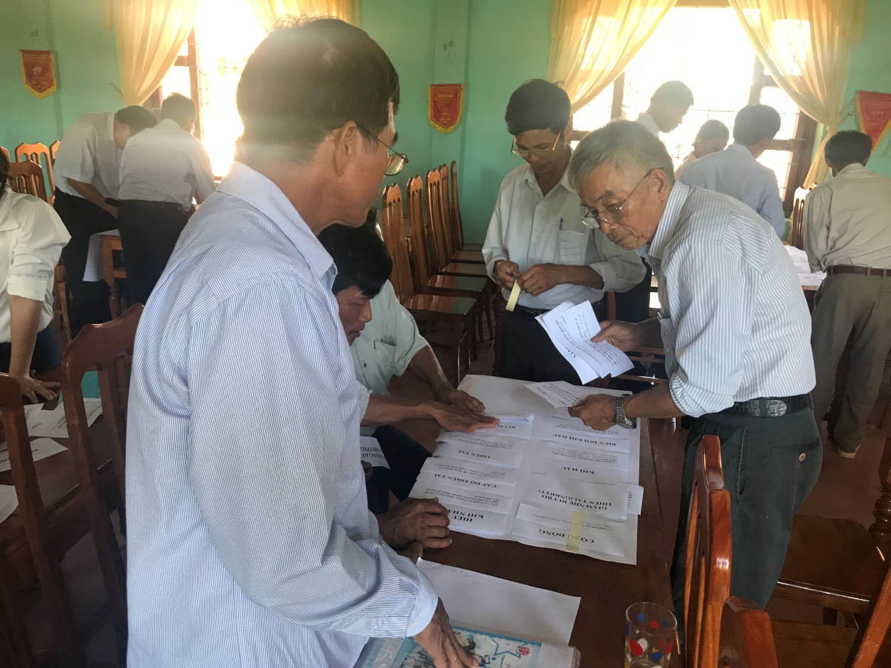

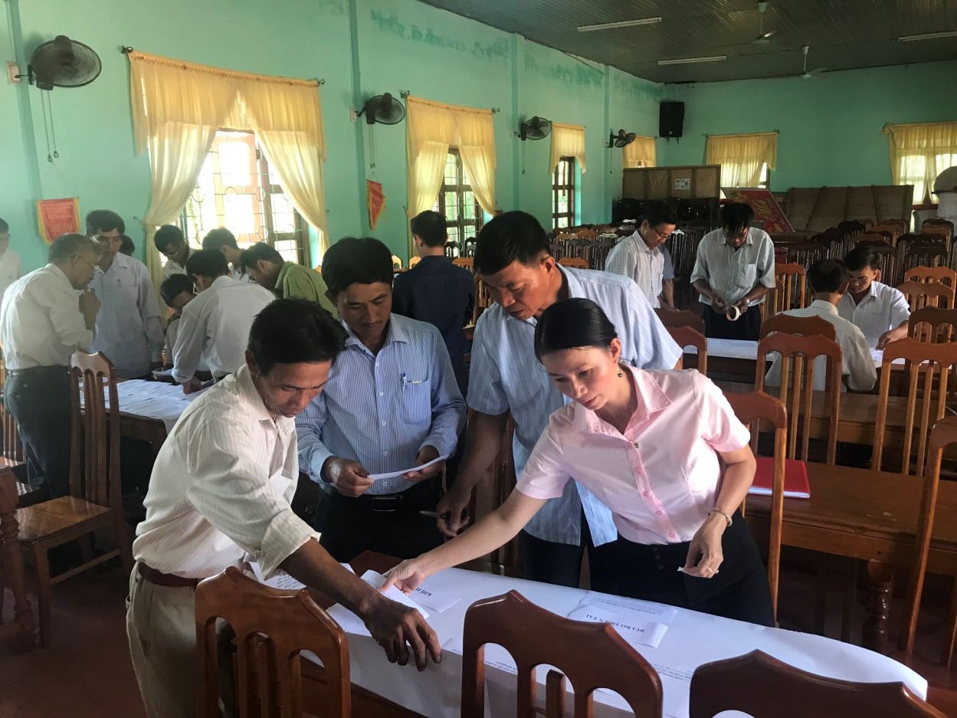

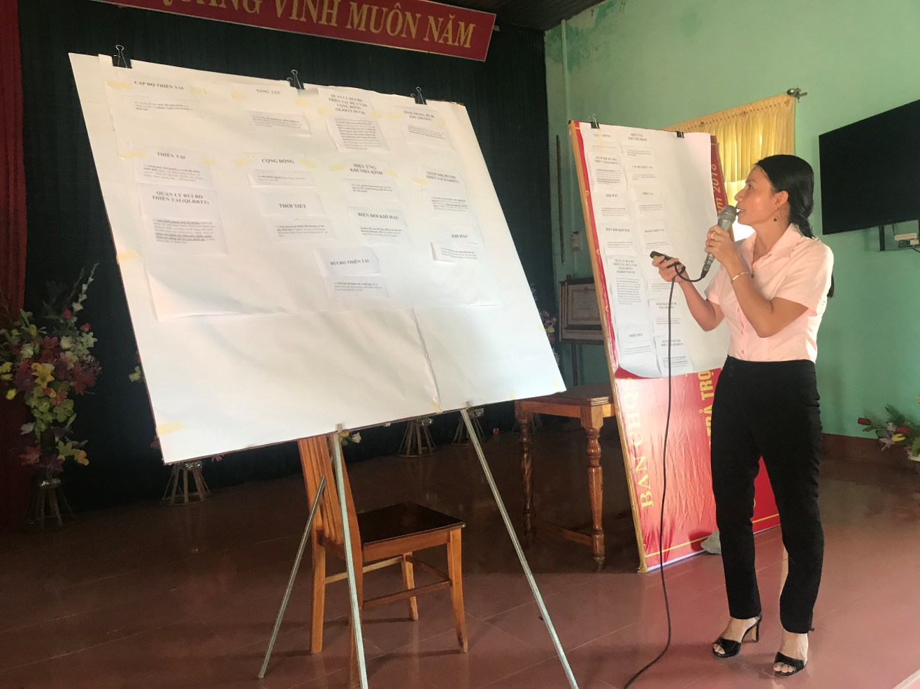

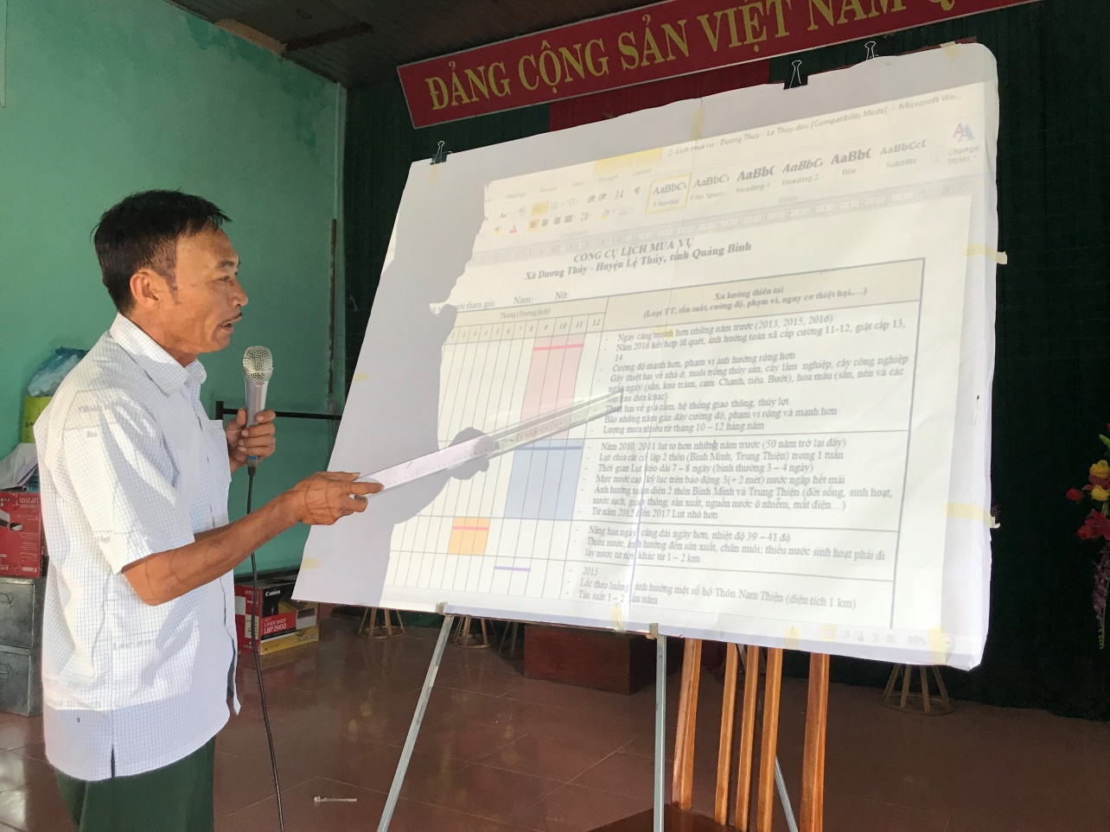

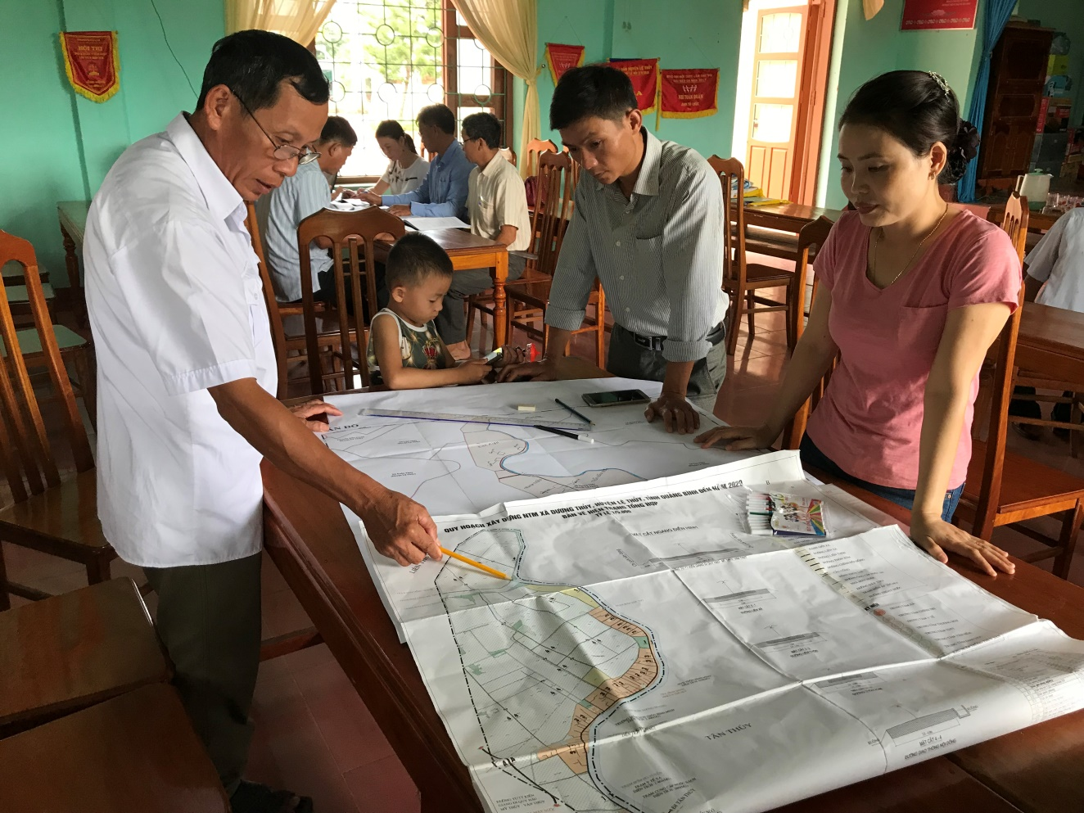

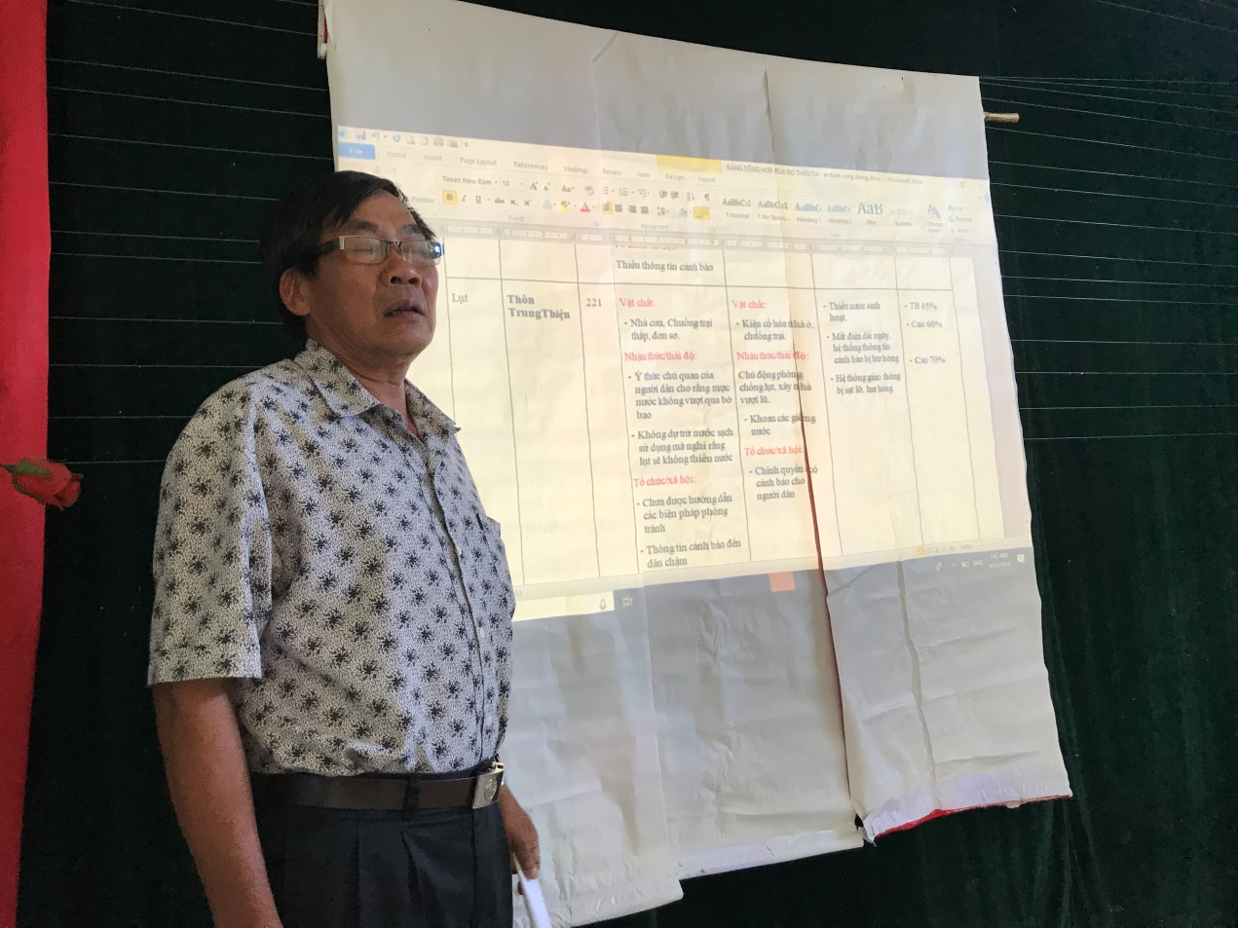

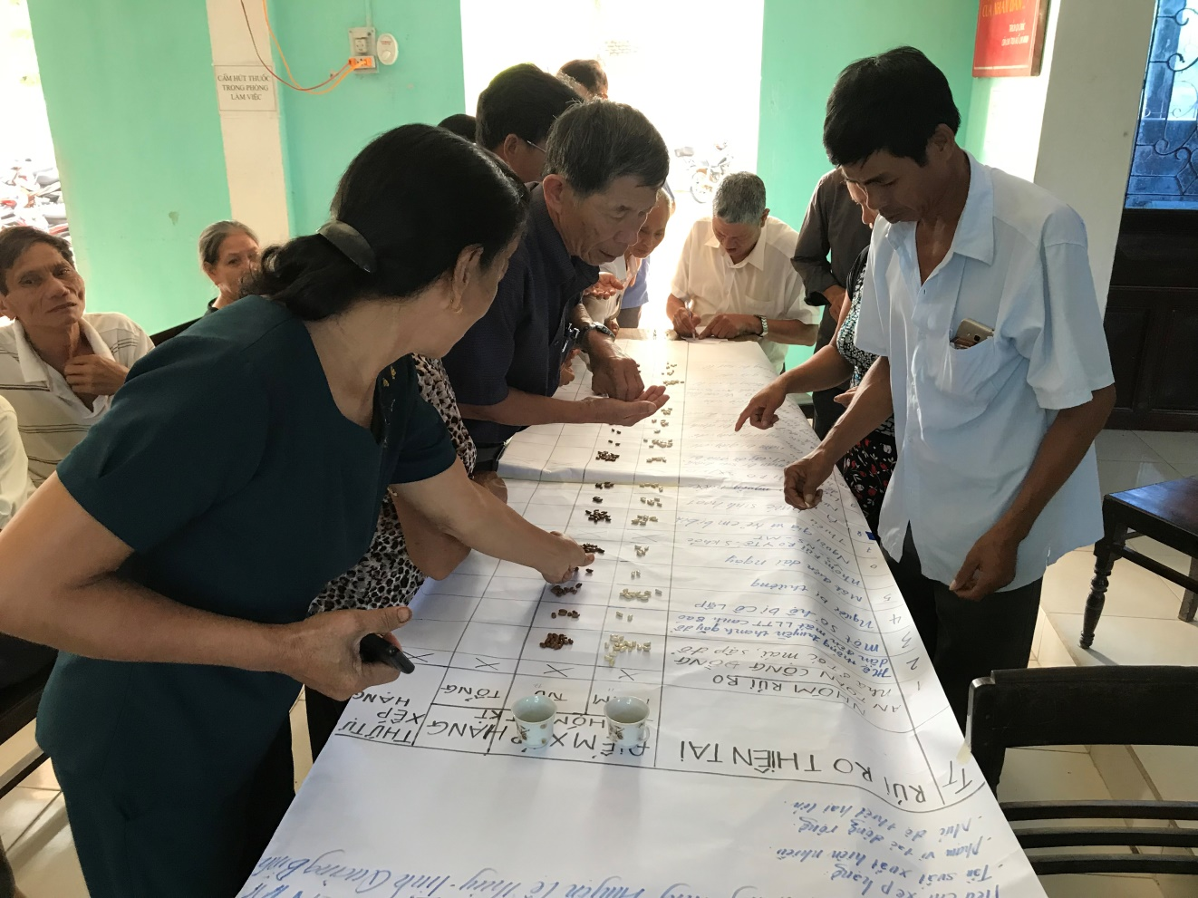

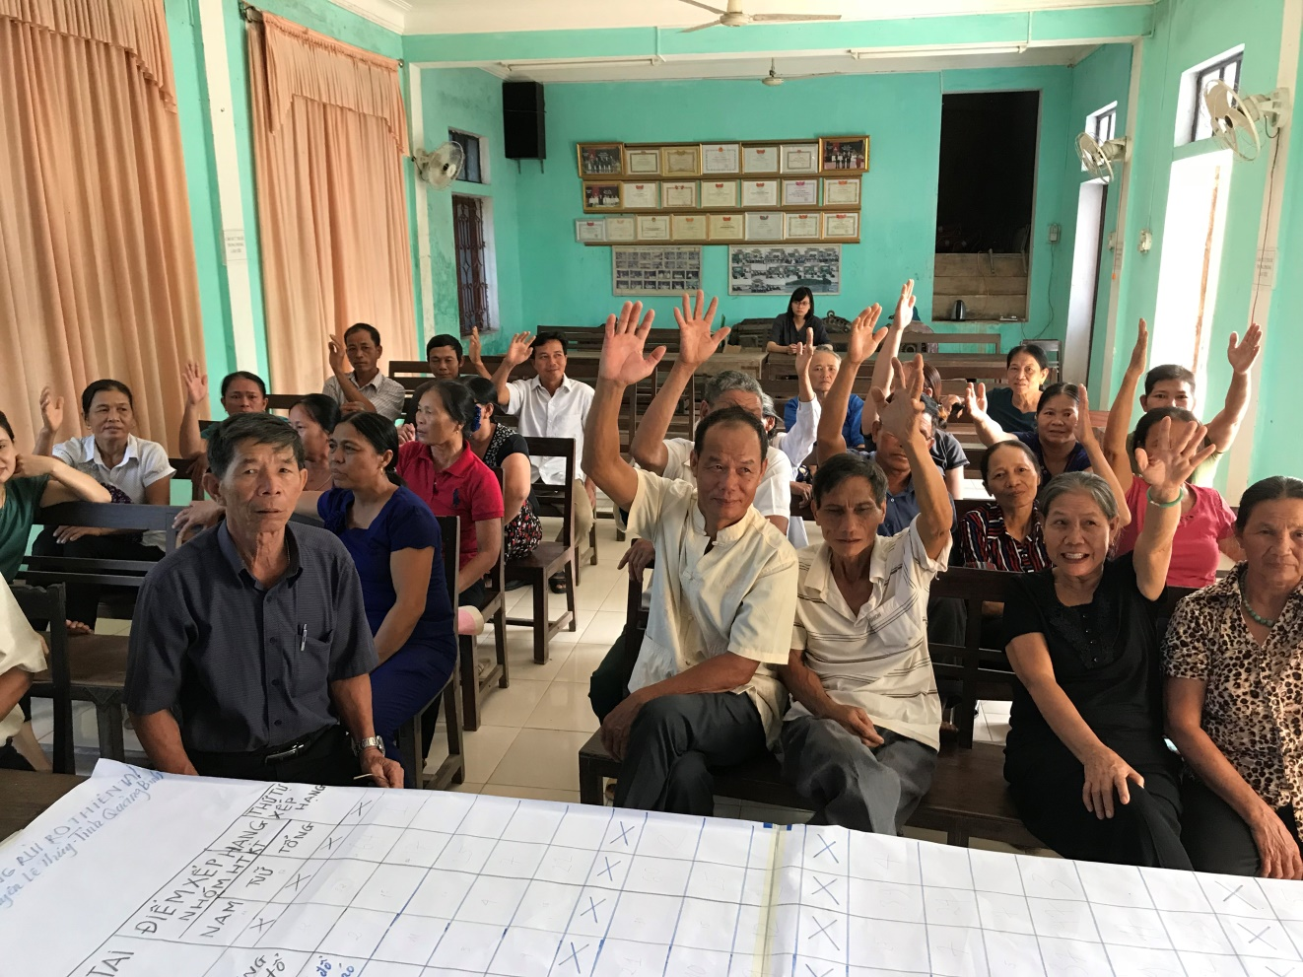

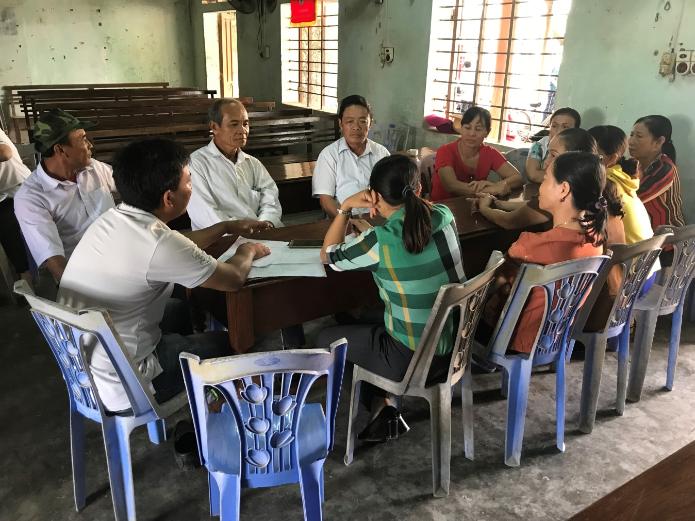

1. Nếu trường thuộc quản lý của huyện nhưng nằm tại thôn/xã này thì vẫn phải thống kê
2. Nếu có nhiều điểm trường thì phải thống kê từng điểm trường
3. Bệnh viện tỉnh, huyện nhưng nằm trên địa bàn xã thì vẫn phải thống kê
4. Thôn Bình Minh quan tâm về hệ thống thông tin bị gián đoạn; Thôn Trung Thiệm quan tâm lương thực và hàng hóa bị ướt, ngập